E L A B O R A T

PROCJENE VRIJEDNOSTI UREĐAJA I OPREME

T D MIJOR d.o.o.
u stečaju

Trg Republike 5

ČAKOVEC

OIB 71446905370

Stalni sudski vještak
Krešimir Antulov ing.

U Bjelovaru 21.05.2020. godine

PROCJENA VRIJEDNOSTI UREĐAJA I OPREME

TVRTKA: T D MIJOR d.o.o. u stečaju
Trg Republike 5 - Čakovec

1.Predmet procjene:

- Uređaji i oprema za emitiranje televizijskog programa
- Kancelarijski namještaj

2.Utvrđeno stanje:

Vještak je dana 18.05 i 21.05.2020. godine na lokaciji Petra Preradovića 6 - Čakovec, gdje su oprema i uređaji za emitiranje televizijskog programa privremeno deponirani, pregledao predložene uređaje i opremu za procjenu, zajedno sa gosp. Aleksandrom Novakom bivšim djelatnikom TD Mijora u svojstvu voditelja tehnike. Na temelju izvršenog pregleda i zatečenog stanja pregledanih uređaja i opreme, te mogućih današnjih nabavnih cijena istovrsne ili slične opreme i uređaja, vještak je ocijenio vrijednost.
Pri tom u iskazanim iznosima nisu uključeni troškovi spajanja na energetske instalacije, te dobava i postavljanje uređaja i opreme.
Procjenjivanje uređaja i opreme vršeno je prema identifikaciji koju je prilikom pregleda i procjenjivanja definirao naručitelj procjene.
Funkcija svakog pojedinačnog uređaja i opreme jasna je iz njenog naziva.
Dio uređaja i opreme u vrijeme kupnje bila je tehnološki suvremena i tržišno konkurentna. Većina uređaja i opreme koja je predmet ove procjene vrijednosti, kao takova se više ne proizvodi pa je vještak našao zamjenske cijene. Uređaji i oprema je u prosjeku starija od 15 godina. Uzimajući u obzir da se vrijednost tečaja od nabave uređaja i opreme do danas dosta mijenjala u odnosu na sadašnji tečaj EUR-a, u svom nalazu ću se bazirati na sadašnje novo nabavne cijene takvih uređaja i opreme ili uređaja i opreme sa sličnim karakteristikama.

Novo nabavna cijena je zamjenska vrijednost koja uz koeficijente definira procijenjenu vrijednost uređaja i opreme.

M E T O D O L O G I J A

PROCJENE VRIJEDNOSTI

TVRTKA: T D MIJOR d.o.o. u stečaju
Trg Republike 5 - Čakovec

Ova procjena rađena je na osnovu zahtjeva naručitelja „ T D MIJOR d.o.o. “ , Trg Republike 5 - Čakovec u stečaju. Od procjenitelja se traži objektivna i stručna procjena vrijednosti imovine koja se nalazi na gore naznačenoj adresi, a koja će biti dana na uvid procjenitelju tijekom očevida.
Pregled uređaja i opreme i procjena vršeni su 18.05 i 21.05.2020 godine, koji datumi su uzeti kao referentni datumi procjene.
Prilikom utvrđivanja procijenjene vrijednosti korištena je metoda zamjenske vrijednosti i korekcije faktorima koji definiraju koeficijent vremenskog otpisa, koeficijent tehnološke spremnosti, koeficijent tehničkog stanja i koeficijent ekonomske proizvodnosti.
Objedinjeni faktori definiraju ostatnu vrijednost uređaja i opreme, a umnožak ostatne vrijednosti i zamjenske vrijednosti definiraju vrijednost promatranih uređaja i opreme.
Zamjenska vrijednost predstavlja moguću vrijednost takvih novih uređaja i opreme, ili sličnih tehničkih i tehnoloških karakteristika.
Metodologija koja je korištena prilikom ove procjene razvijena je u postupcima procjenjivanja imovine poduzeća u vlasničkim pretvorbama, i u postupcima procjenjivanja opreme kao imovine koja se unosi u trgovačko društvo, u likvidacijskim i stečajnim postupcima te u postupku procjenjivanja imovine koja se uzima u zalog za korištenje kreditnih sredstava kod banaka u RH.

Predmet procjene su pokretnine – uređaji i oprema, potrebni za emitiranje televizijskog programa. Prije nego što se prišlo procjenjivanju vrijednosti pokretne imovine „ T D MIJOR “
d.o.o. u stečaju, Trg Republike 5 - Čakovec, izvršene su slijedeće radnje:

- Osobnim pregledom utvrđeno stanje uređaja i opreme i mogućnost obavljanja namijenjene funkcije
- Utvrđen postotak istrošenosti i tehnološke zastarjelosti te je na osnovu tih spoznaja vršena korekcija u procjeni
- Pronađene su usporedne i zamjenske cijene kao polazne vrijednosti, a na gore opisan način.

Utvrđene procijenjene vrijednosti predstavljaju vrijednost uređaja i opreme u stanju prema nalazu na promatranoj lokaciji i na referentni datum.

Utvrđene vrijednosti uključuju porezna davanja na eventualni promet prodaje – PDV i sl.
Sama procjena temelji se na pokušaju maximalne objektivizacije procjene tj. pokušaju procjenitelja da pronađe matematički izraz koji će uvrštavanjem određenog broja objektivno ocjenjenih faktora dati što približniju objektivnu vrijednost.
Predmetni uređaji i oprema su procijenjeni na licu mjesta u gore navedenoj lokaciji, te prema iskazu gosp. Aleksandra Novaka, većina uređaja i opreme su kupljeni od 2003 - 2009 godine.
Prilikom pregleda i identifikacije uređaji i oprema nisu bili spojeni na el.instalaciju, niti je vještak mogao uvjeriti se da li su strojevi ispravni ili ne, ali prema kazivanju gosp. Aleksandra Novaka većina uređaja i opreme su do zadnjega bili u ispravnom stanju. Uređaji i oprema su fotografirani, a njihov je izgled i stanje vidljivo na svakom pojedinačnom listu procjene, kojih je ukupno 88.

PROCJENA VRIJEDNOSTI UREĐAJA I OPREME

Vrijednost uteđaja i opreme utvrđena je na osnovu nađenog stvarnog stanja uređaja i opreme te u zavisnosti od sada važeće novo nabavne vrijednosti istih ili sličnih uređaja ili opreme. Vrijednost uređaja i opreme utvrđena je računskim putem uz primjenu izraza:

Vi = Nnc · K0 · K1 · K2 · K3

gdje je:
Vi - vrijednost uređaja - opreme
Nnc - novonabavna cijena
K0 - koeficijent vremenskog otpisa
K1 - koeficijent tehnološke spremnosti
K2 - koeficijent tehničkog stanja
K3 - koeficijent rentabilnosti

Procijenjeni uređaji i oprema, imaju utvrđenu vrijednost u stanju i na lokaciji gdje je pregled izvršen.

Stalni sudski vještak
Krešimir Antulov ing.

U Bjelovaru 21.05.2020. godine
.

PROCJENA VRIJEDNOSTI UREĐAJA I OPREME

GRUPA - 1
Audio vizualna oprema

T D MIJOR d.o.o.
u stečaju

Trg Republike 5
ČAKOVEC

Stalni sudski vještak
Krešimir Antulov ing.

U Bjelovaru 21.05.2020. godine
.
Broj procjene: 1
Firma: T D MIJOR d.o.o. u stečaju
Teh. Cjelina: Emitiranje TV programa
Mjesto: Trg Republike 5 - Čakovec

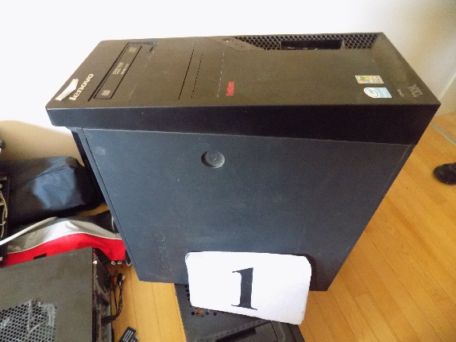
P R O C J E N A U R E Đ A J A

A PODACI O UREĐAJU

A PODACI O UREĐAJU
- Vrsta uređaja/stroja RAČUNALO + TIPKOVNICA + MIŠ
- Proizvođač LENOVO
- Tip -
- Godina 2005
- Komada 1
- Dimenzije -
- Inv. broj 49

B TEHNIČKO STANJE

Na temelju pregleda uređaja utvrđeno je:
- da je uređaj kompletiran
- da se uređaj nalazi u tehnički ispravnom stanju, bez oštećenja
- da na uređaju nema tehnički vidljivih nedostataka, ali je tehnološki nekonkurentan
Namjena: -

C KOEFICIJENT VREMENSKOG OTPISA - K 0
K O = 0,50

D KOEFICIJENT TEHNOLOŠKE SPREMNOSTI - K 1
K 1 = 0,50

E KOEFICIJENT TEHNIČKOG STANJA - K 2
K 2 = 0,50

F KOEFICIJENT RENTABILNOSTI - K 3
K 3 = 0,50

G NOVONABAVNA CIJENA UREĐAJA
Na temelju saznanja iz trgovačke mreže za uređaj sa pripadajućom opremom i priborom, istih ili sličnih karakteristika, utvrđena je novonabavna cijena uređaja:
Nc = 3.385,00 Kn ili 448,00 Eur-a

H VRIJEDNOST UREĐAJA
Na temelju svih navedenih podataka, proračunom je utvrđena vrijednost uređaja:
Vu = 212,00 Kn ili 28,05 Eur-a

Broj procjene: 2
Firma: T D MIJOR d.o.o. u stečaju
Teh. Cjelina: Emitiranje TV programa
Mjesto: Trg Republike 5 - Čakovec

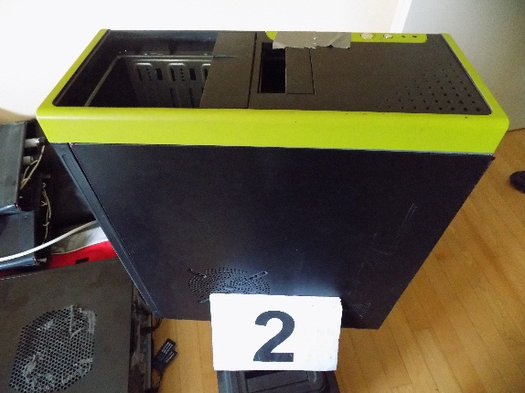
P R O C J E N A U R E Đ A J A

A PODACI O UREĐAJU

A PODACI O UREĐAJU
- Vrsta uređaja/stroja RAČUNALO + TIPKOVNICA + MIŠ
- Proizvođač TAC
- Tip -
- Godina 2012
- Komada 1
- Dimenzije -
- Inv. broj 46

B TEHNIČKO STANJE

Na temelju pregleda uređaja utvrđeno je:
- da je uređaj kompletiran
- da se uređaj nalazi u tehnički ispravnom stanju, bez oštećenja
- da na uređaju nema tehnički vidljivih nedostataka, ali je tehnološki nekonkurentan
Namjena: -

C KOEFICIJENT VREMENSKOG OTPISA - K 0
K O = 0,60

D KOEFICIJENT TEHNOLOŠKE SPREMNOSTI - K 1
K 1 = 0,60

E KOEFICIJENT TEHNIČKOG STANJA - K 2
K 2 = 0,50

F KOEFICIJENT RENTABILNOSTI - K 3
K 3 = 0,60

G NOVONABAVNA CIJENA UREĐAJA
Na temelju saznanja iz trgovačke mreže za uređaj sa pripadajućom opremom i priborom, istih ili sličnih karakteristika, utvrđena je novonabavna cijena uređaja:
Nc = 2.645,00 Kn ili 350,00 Eur-a

H VRIJEDNOST UREĐAJA
Na temelju svih navedenih podataka, proračunom je utvrđena vrijednost uređaja:
Vu = 286,00 Kn ili 37,85 Eur-a

Broj procjene: 3
Firma: T D MIJOR d.o.o. u stečaju
Teh. Cjelina: Emitiranje TV programa
Mjesto: Trg Republike 5 - Čakovec

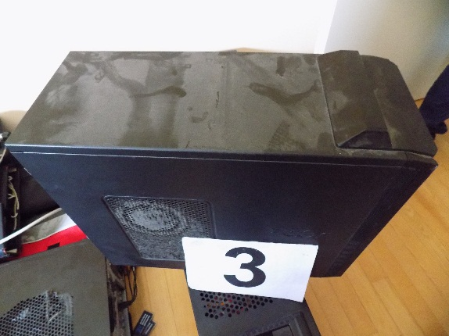
P R O C J E N A U R E Đ A J A

A PODACI O UREĐAJU

A PODACI O UREĐAJU
- Vrsta uređaja/stroja RAČUNALO + TIPKOVNICA + MIŠ
- Proizvođač ACER
- Tip VERITON M 480 G
- Godina 2008
- Komada 1
- Dimenzije -
- Inv. broj 45

B TEHNIČKO STANJE

Na temelju pregleda uređaja utvrđeno je:
- da je uređaj kompletiran, ali nije u funkciji
- da se uređaj nalazi u tehnički ispravnom stanju, bez oštećenja
- da na uređaju nema tehnički vidljivih nedostataka, ali je tehnološki nekonkurentan
Namjena: -

C KOEFICIJENT VREMENSKOG OTPISA - K 0
K O = 0,50

D KOEFICIJENT TEHNOLOŠKE SPREMNOSTI - K 1
K 1 = 0,60

E KOEFICIJENT TEHNIČKOG STANJA - K 2
K 2 = 0,50

F KOEFICIJENT RENTABILNOSTI - K 3
K 3 = 0,60

G NOVONABAVNA CIJENA UREĐAJA
Na temelju saznanja iz trgovačke mreže za uređaj sa pripadajućom opremom i priborom, istih ili sličnih karakteristika, utvrđena je novonabavna cijena uređaja:
Nc = 2.675,00 Kn ili 354,00 Eur-a

H VRIJEDNOST UREĐAJA
Na temelju svih navedenih podataka, proračunom je utvrđena vrijednost uređaja:
Vu = 241,00 Kn ili 31,89 Eur-a

Broj procjene: 4
Firma: T D MIJOR d.o.o. u stečaju
Teh. Cjelina: Emitiranje TV programa
Mjesto: Trg Republike 5 - Čakovec

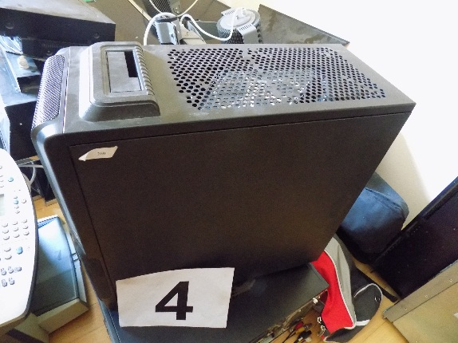
P R O C J E N A U R E Đ A J A

A PODACI O UREĐAJU

A PODACI O UREĐAJU
- Vrsta uređaja/stroja RAČUNALO + TIPKOVNICA + MIŠ
- Proizvođač Tt
- Tip -
- Godina 2005
- Komada 1
- Dimenzije -
- Inv. broj 3

B TEHNIČKO STANJE

Na temelju pregleda uređaja utvrđeno je:
- da je uređaj kompletiran
- da se uređaj nalazi u tehnički ispravnom stanju, bez oštećenja
- da na uređaju nema tehnički vidljivih nedostataka, ali je tehnološki nekonkurentan
Namjena: -

C KOEFICIJENT VREMENSKOG OTPISA - K 0
K O = 0,50

D KOEFICIJENT TEHNOLOŠKE SPREMNOSTI - K 1
K 1 = 0,60

E KOEFICIJENT TEHNIČKOG STANJA - K 2
K 2 = 0,50

F KOEFICIJENT RENTABILNOSTI - K 3
K 3 = 0,60

G NOVONABAVNA CIJENA UREĐAJA
Na temelju saznanja iz trgovačke mreže za uređaj sa pripadajućom opremom i priborom, istih ili sličnih karakteristika, utvrđena je novonabavna cijena uređaja:
Nc = 3.582,00 Kn ili 474,00 Eur-a

H VRIJEDNOST UREĐAJA
Na temelju svih navedenih podataka, proračunom je utvrđena vrijednost uređaja:
Vu = 323,00 Kn ili 42,74 Eur-a

Broj procjene: 5
Firma: T D MIJOR d.o.o. u stečaju
Teh. Cjelina: Emitiranje TV programa
Mjesto: Trg Republike 5 - Čakovec

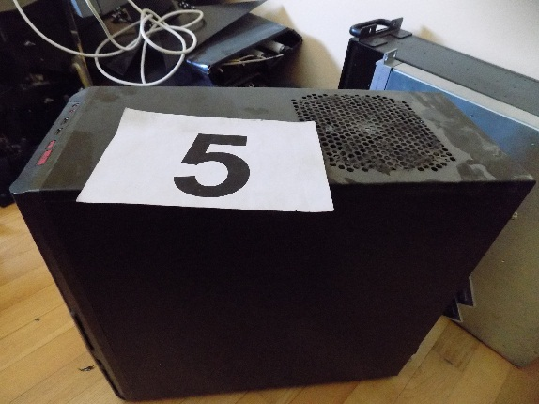
P R O C J E N A U R E Đ A J A

A PODACI O UREĐAJU

A PODACI O UREĐAJU
- Vrsta uređaja/stroja RAČUNALO + TIPKOVNICA + MIŠ
- Proizvođač ASUS
- Tip -
- Godina 2005
- Komada 1
- Dimenzije -
- Inv. broj 44

B TEHNIČKO STANJE

Na temelju pregleda uređaja utvrđeno je:
- da je uređaj kompletiran
- da se uređaj nalazi u tehnički ispravnom stanju, bez oštećenja
- da na uređaju nema tehnički vidljivih nedostataka, ali je tehnološki nekonkurentan
- računalo je sa licencom za snimanje
Namjena: -

C KOEFICIJENT VREMENSKOG OTPISA - K 0
K O = 0,50

D KOEFICIJENT TEHNOLOŠKE SPREMNOSTI - K 1
K 1 = 0,70

E KOEFICIJENT TEHNIČKOG STANJA - K 2
K 2 = 0,50

F KOEFICIJENT RENTABILNOSTI - K 3
K 3 = 0,70

G NOVONABAVNA CIJENA UREĐAJA
Na temelju saznanja iz trgovačke mreže za uređaj sa pripadajućom opremom i priborom, istih ili sličnih karakteristika, utvrđena je novonabavna cijena uređaja:
Nc = 4.413,00 Kn ili 584,00 Eur-a

H VRIJEDNOST UREĐAJA
Na temelju svih navedenih podataka, proračunom je utvrđena vrijednost uređaja:
Vu = 541,00 Kn ili 71,60 Eur-a
Broj procjene: 6
Firma: T D MIJOR d.o.o. u stečaju
Teh. Cjelina: Emitiranje TV programa
Mjesto: Trg Republike 5 - Čakovec

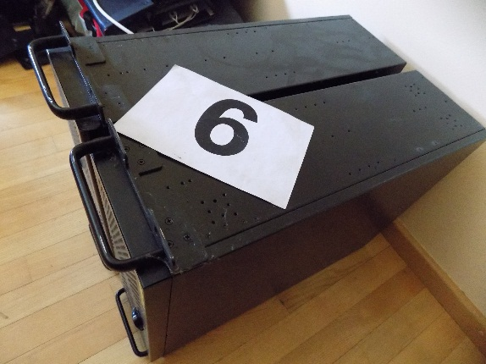
P R O C J E N A U R E Đ A J A

A PODACI O UREĐAJU

A PODACI O UREĐAJU
- Vrsta uređaja/stroja SERVER
- Proizvođač -
- Tip -
- Godina 2005
- Komada 2
- Dimenzije -
- Inv. broj 19

B TEHNIČKO STANJE

Na temelju pregleda uređaja utvrđeno je:
- da je uređaj kompletiran
- da se uređaj nalazi u tehnički ispravnom stanju, bez oštećenja
- da na uređaju nema tehnički vidljivih nedostataka
Namjena: -
C KOEFICIJENT VREMENSKOG OTPISA - K 0
K O = 0,50

D KOEFICIJENT TEHNOLOŠKE SPREMNOSTI - K 1
K 1 = 0,70

E KOEFICIJENT TEHNIČKOG STANJA - K 2
K 2 = 0,60

F KOEFICIJENT RENTABILNOSTI - K 3
K 3 = 0,70

G NOVONABAVNA CIJENA UREĐAJA
Na temelju saznanja iz trgovačke mreže za uređaj sa pripadajućom opremom i priborom, istih ili sličnih karakteristika, utvrđena je novonabavna cijena uređaja:
Nc = 1.544,00 Kn ili 204,00 Eur-a

H VRIJEDNOST UREĐAJA
Na temelju svih navedenih podataka, proračunom je utvrđena vrijednost uređaja:
Vu = 227,00 Kn ili 30,04 Eur-a
227,00 Kn x 2 kom. = 454,00 Kn
Broj procjene: 7
Firma: T D MIJOR d.o.o. u stečaju
Teh. Cjelina: Emitiranje TV programa
Mjesto: Trg Republike 5 - Čakovec

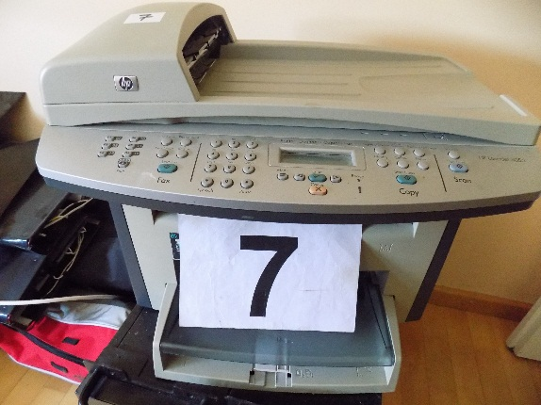
P R O C J E N A U R E Đ A J A

A PODACI O UREĐAJU

A PODACI O UREĐAJU
- Vrsta uređaja/stroja PRINTER
- Proizvođač HP
- Tip LASER JET 3055
- Godina 2006
- Komada 1
- Broj Q6503 A
- Inv. broj 2

B TEHNIČKO STANJE

Na temelju pregleda uređaja utvrđeno je:
- da je uređaj kompletiran
- da se uređaj nalazi u tehnički ispravnom stanju, bez oštećenja
- da na uređaju nema tehnički vidljivih nedostataka
Namjena: Printer, Scanner, Copier, FaxR

C KOEFICIJENT VREMENSKOG OTPISA - K 0
K O = 0,50

D KOEFICIJENT TEHNOLOŠKE SPREMNOSTI - K 1
K 1 = 0,60

E KOEFICIJENT TEHNIČKOG STANJA - K 2
K 2 = 0,50

F KOEFICIJENT RENTABILNOSTI - K 3
K 3 = 0,60

G NOVONABAVNA CIJENA UREĐAJA
Na temelju saznanja iz trgovačke mreže za uređaj sa pripadajućom opremom i priborom, istih ili sličnih karakteristika, utvrđena je novonabavna cijena uređaja:
Nc = 7.940,00 Kn ili 1.051,00 Eur-a

H VRIJEDNOST UREĐAJA
Na temelju svih navedenih podataka, proračunom je utvrđena vrijednost uređaja:
Vu = 715,00 Kn ili 94,63 Eur-a

Broj procjene: 8
Firma: T D MIJOR d.o.o. u stečaju
Teh. Cjelina: Emitiranje TV programa
Mjesto: Trg Republike 5 - Čakovec

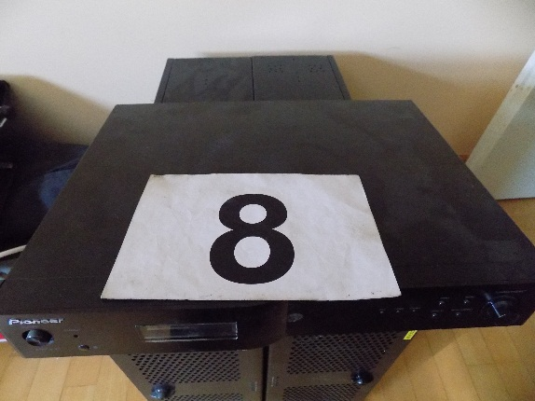
P R O C J E N A U R E Đ A J A

A PODACI O UREĐAJU

A PODACI O UREĐAJU
- Vrsta uređaja/stroja RADIO PRIJEMNIK
- Proizvođač PIONEER
- Tip F-F3MK2-K
- Godina 2009
- Komada 1
- Broj IFIL000127ER
- Inv. broj 90

B TEHNIČKO STANJE

Na temelju pregleda uređaja utvrđeno je:
- da je uređaj kompletiran
- da se uređaj nalazi u tehnički ispravnom stanju, bez oštećenja
- da na uređaju nema tehnički vidljivih nedostataka, ali je tehnološki nekonkurentan
Namjena: prijem radio signala

C KOEFICIJENT VREMENSKOG OTPISA - K 0
K O = 0,50

D KOEFICIJENT TEHNOLOŠKE SPREMNOSTI - K 1
K 1 = 0,70

E KOEFICIJENT TEHNIČKOG STANJA - K 2
K 2 = 0,50

F KOEFICIJENT RENTABILNOSTI - K 3
K 3 = 0,70

G NOVONABAVNA CIJENA UREĐAJA
Na temelju saznanja iz trgovačke mreže za uređaj sa pripadajućom opremom i priborom, istih ili sličnih karakteristika, utvrđena je novonabavna cijena uređaja:
Nc = 2.070,00 Kn ili 274,00 Eur-a

H VRIJEDNOST UREĐAJA
Na temelju svih navedenih podataka, proračunom je utvrđena vrijednost uređaja:
Vu = 254,00 Kn ili 33,61 Eur-a

Broj procjene: 9
Firma: T D MIJOR d.o.o. u stečaju
Teh. Cjelina: Emitiranje TV programa
Mjesto: Trg Republike 5 - Čakovec

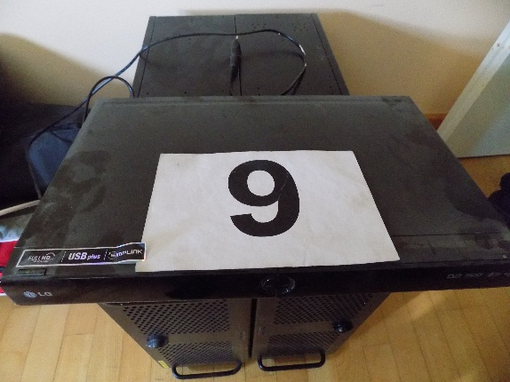
P R O C J E N A U R E Đ A J A

A PODACI O UREĐAJU

A PODACI O UREĐAJU
- Vrsta uređaja/stroja DVD REKORDER
- Proizvođač LG
- Tip RHT 498 H
- Godina 2005
- Komada 1
- Broj RH 498 D-P
- Inv. broj 58

B TEHNIČKO STANJE

Na temelju pregleda uređaja utvrđeno je:
- da je uređaj kompletiran
- da se uređaj nalazi u tehnički neispravnom stanju
- da na uređaju ima tehnički vidljivih nedostataka, ali je tehnološki nekonkurentan
Namjena: -

C KOEFICIJENT VREMENSKOG OTPISA - K 0
K O = 0,50

D KOEFICIJENT TEHNOLOŠKE SPREMNOSTI - K 1
K 1 = 0,60

E KOEFICIJENT TEHNIČKOG STANJA - K 2
K 2 = 0,50

F KOEFICIJENT RENTABILNOSTI - K 3
K 3 = 0,60

G NOVONABAVNA CIJENA UREĐAJA
Na temelju saznanja iz trgovačke mreže za uređaj sa pripadajućom opremom i priborom, istih ili sličnih karakteristika, utvrđena je novonabavna cijena uređaja:
Nc = 2.161,00 Kn ili 286,00 Eur-a

H VRIJEDNOST UREĐAJA
Na temelju svih navedenih podataka, proračunom je utvrđena vrijednost uređaja:
Vu = 195,00 Kn ili 25,80 Eur-a

Broj procjene: 10
Firma: T D MIJOR d.o.o. u stečaju
Teh. Cjelina: Emitiranje TV programa
Mjesto: Trg Republike 5 - Čakovec

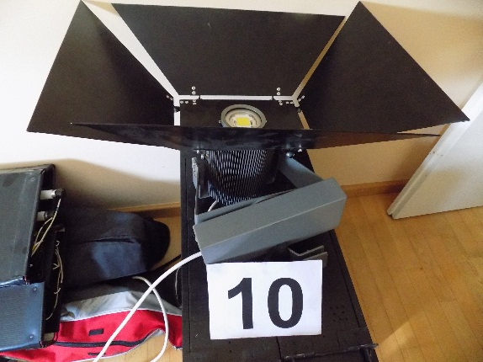
P R O C J E N A U R E Đ A J A

A PODACI O UREĐAJU

A PODACI O UREĐAJU
- Vrsta uređaja/stroja REFLEKTOR LED
- Proizvođač VLASTITI PROIZVOD
- Tip -
- Godina 2003
- Komada 4
- Dimenzije -
- Inv. broj 24

B TEHNIČKO STANJE

Na temelju pregleda uređaja utvrđeno je:
- da je uređaj kompletiran
- da se uređaj nalazi u tehnički ispravnom stanju, bez oštećenja
- da na uređaju nema tehnički vidljivih nedostataka
Namjena: Osvjetljenje studija
C KOEFICIJENT VREMENSKOG OTPISA - K 0
K O = 0,50

D KOEFICIJENT TEHNOLOŠKE SPREMNOSTI - K 1
K 1 = 0,80

E KOEFICIJENT TEHNIČKOG STANJA - K 2
K 2 = 0,70

F KOEFICIJENT RENTABILNOSTI - K 3
K 3 = 0,80

G NOVONABAVNA CIJENA UREĐAJA
Na temelju saznanja iz trgovačke mreže za uređaj sa pripadajućom opremom i priborom, istih ili sličnih karakteristika, utvrđena je novonabavna cijena uređaja:
Nc = 801,00 Kn ili 106,00 Eur-a

H VRIJEDNOST UREĐAJA
Na temelju svih navedenih podataka, proračunom je utvrđena vrijednost uređaja:
Vu = 180,00 Kn ili 23,82 Eur-a
180,00 Kn x 4 kom. = 720,00 Kn

Broj procjene: 11
Firma: T D MIJOR d.o.o. u stečaju
Teh. Cjelina: Emitiranje TV programa
Mjesto: Trg Republike 5 - Čakovec

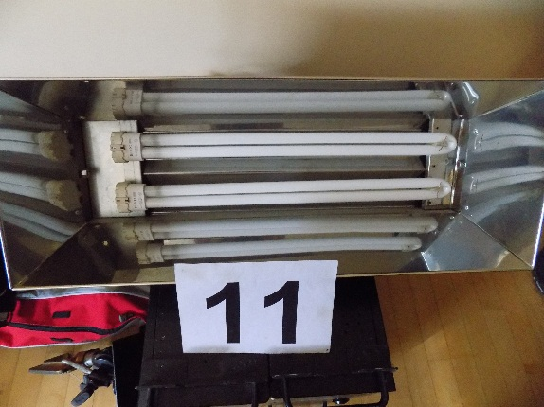
P R O C J E N A U R E Đ A J A

A PODACI O UREĐAJU

A PODACI O UREĐAJU
- Vrsta uređaja/stroja STUDIJSKI REFLEKTOR
- Proizvođač VLASTITI PRIOZVOD
- Tip -
- Godina 2003
- Komada 5
- Dimenzije -
- Inv. broj 26

B TEHNIČKO STANJE

Na temelju pregleda uređaja utvrđeno je:
- da je uređaj kompletiran
- da se uređaj nalazi u tehnički ispravnom stanju, bez oštećenja
- da na uređaju nema tehnički vidljivih nedostataka
Namjena: Osvjetljenje studija
C KOEFICIJENT VREMENSKOG OTPISA - K 0
K O = 0,50

D KOEFICIJENT TEHNOLOŠKE SPREMNOSTI - K 1
K 1 = 0,80

E KOEFICIJENT TEHNIČKOG STANJA - K 2
K 2 = 0,70

F KOEFICIJENT RENTABILNOSTI - K 3
K 3 = 0,80

G NOVONABAVNA CIJENA UREĐAJA
Na temelju saznanja iz trgovačke mreže za uređaj sa pripadajućom opremom i priborom, istih ili sličnih karakteristika, utvrđena je novonabavna cijena uređaja:
Nc = 703,00 Kn ili 93,00 Eur-a

H VRIJEDNOST UREĐAJA
Na temelju svih navedenih podataka, proračunom je utvrđena vrijednost uređaja:
Vu = 158,00 Kn ili 20,91 Eur-a
158,00 Kn x 5 kom. = 790,00 Kn

Broj procjene: 12
Firma: T D MIJOR d.o.o. u stečaju
Teh. Cjelina: Emitiranje TV programa
Mjesto: Trg Republike 5 - Čakovec

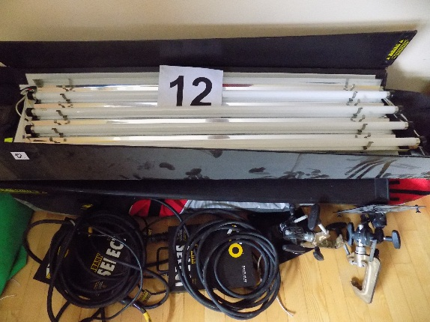
P R O C J E N A U R E Đ A J A

A PODACI O UREĐAJU

A PODACI O UREĐAJU
- Vrsta uređaja/stroja KINO FLO + NAPAJANJE
- Proizvođač SELECT
- Tip BAL-400 S
- Godina 2000
- Komada 2
- Dimenzije -
- Inv. broj 25

B TEHNIČKO STANJE

Na temelju pregleda uređaja utvrđeno je:
- da je uređaj kompletiran
- da se uređaj nalazi u tehnički ispravnom stanju, bez oštećenja
- da na uređaju nema tehnički vidljivih nedostataka
Namjena: -
C KOEFICIJENT VREMENSKOG OTPISA - K 0
K O = 0,50

D KOEFICIJENT TEHNOLOŠKE SPREMNOSTI - K 1
K 1 = 0,60

E KOEFICIJENT TEHNIČKOG STANJA - K 2
K 2 = 0,50

F KOEFICIJENT RENTABILNOSTI - K 3
K 3 = 0,60

G NOVONABAVNA CIJENA UREĐAJA
Na temelju saznanja iz trgovačke mreže za uređaj sa pripadajućom opremom i priborom, istih ili sličnih karakteristika, utvrđena je novonabavna cijena uređaja:
Nc = 11.099,00 Kn ili 1.469,00 Eur-a

H VRIJEDNOST UREĐAJA
Na temelju svih navedenih podataka, proračunom je utvrđena vrijednost uređaja:
Vu = 999,00 Kn ili 132,21 Eur-a
999,00 Kn x 2 kom. = 1.998,00 Kn

Broj procjene: 13
Firma: T D MIJOR d.o.o. u stečaju
Teh. Cjelina: Emitiranje TV programa
Mjesto: Trg Republike 5 - Čakovec

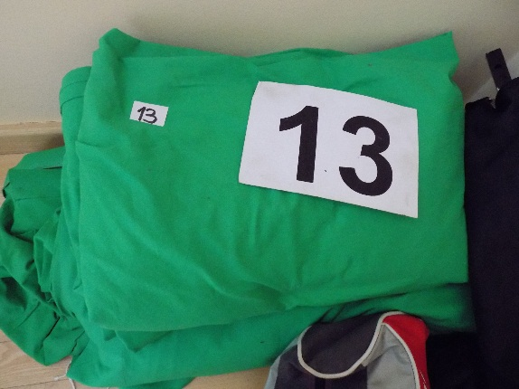
P R O C J E N A O P R E M E

A PODACI O UREĐAJU

A PODACI O OPREMI
- Vrsta uređaja/stroja SCENSKO PLATNO
- Proizvođač -
- Tip -
- Godina 2005
- Komada 1
- Dimenzije 15 met.
- Inv. broj 33

B TEHNIČKO STANJE

Na temelju pregleda opreme utvrđeno je:
- da je oprema kompletirana
- da se oprema nalazi u tehnički ispravnom stanju, bez oštećenja
- da na opremi nema tehnički vidljivih nedostataka
Namjena:

C KOEFICIJENT VREMENSKOG OTPISA - K 0
K O = 0,50

D KOEFICIJENT TEHNOLOŠKE SPREMNOSTI - K 1
K 1 = 0,70

E KOEFICIJENT TEHNIČKOG STANJA - K 2
K 2 = 0,60

F KOEFICIJENT RENTABILNOSTI - K 3
K 3 = 0,70

G NOVONABAVNA CIJENA OPREME
Na temelju saznanja iz trgovačke mreže za opremu sa pripadajućim priborom, istih ili sličnih karakteristika, utvrđena je novonabavna cijena opreme:
Nc = 182,00 Kn ili 24,00 Eur-a

H VRIJEDNOST OPREME
Na temelju svih navedenih podataka, proračunom je utvrđena vrijednost opreme:
Vu = 27,00 Kn ili 3,57 Eur-a

Broj procjene: 14
Firma: T D MIJOR d.o.o. u stečaju
Teh. Cjelina: Emitiranje TV programa
Mjesto: Trg Republike 5 - Čakovec

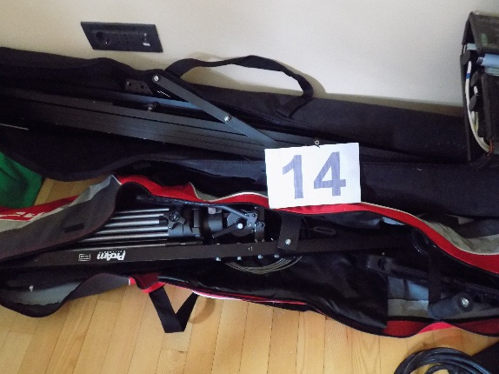
P R O C J E N A O P R E M E

A PODACI O UREĐAJU

A PODACI O OPREMI
- Vrsta uređaja/stroja DIJELOVI ZA KRAN
- Proizvođač PRO AM
- Tip -
- Godina 2005
- Komada 1
- Komada KOMPLET OD 3 DIJELA
- Inv. broj 34

B TEHNIČKO STANJE

Na temelju pregleda opreme utvrđeno je:
- da je oprema kompletirana
- da se oprema nalazi u tehnički ispravnom stanju, bez oštećenja
- da na opremi nema tehnički vidljivih nedostataka
Namjena: -

C KOEFICIJENT VREMENSKOG OTPISA - K 0
K O = 0,50

D KOEFICIJENT TEHNOLOŠKE SPREMNOSTI - K 1
K 1 = 0,80

E KOEFICIJENT TEHNIČKOG STANJA - K 2
K 2 = 0,70

F KOEFICIJENT RENTABILNOSTI - K 3
K 3 = 0,80

G NOVONABAVNA CIJENA OPREME
Na temelju saznanja iz trgovačke mreže za opremu sa pripadajućim priborom, istih ili sličnih karakteristika, utvrđena je novonabavna cijena opreme:
Nc = 4.526 ,00 Kn ili 599,00 Eur-a

H VRIJEDNOST OPREME
Na temelju svih navedenih podataka, proračunom je utvrđena vrijednost opreme:
Vu = 1.014,00 Kn ili 134,20 Eur-a

Broj procjene: 15
Firma: T D MIJOR d.o.o. u stečaju
Teh. Cjelina: Emitiranje TV programa
Mjesto: Trg Republike 5 - Čakovec

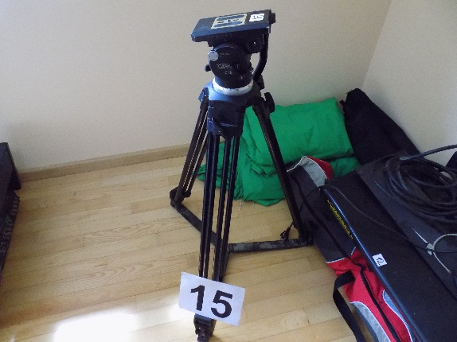
P R O C J E N A U R E Đ A J A

A PODACI O UREĐAJU

A PODACI O UREĐAJU
- Vrsta uređaja/stroja VIDEO STATIC ZA KAMERU
- Proizvođač CARTONI
- Tip C 15
- Godina 2005
- Komada 1
- Dimenzije -
- Inv. broj 31

B TEHNIČKO STANJE

Na temelju pregleda uređaja utvrđeno je:
- da je uređaj kompletiran
- da se uređaj nalazi u tehnički ispravnom stanju, bez oštećenja
- da na uređaju nema tehnički vidljivih nedostataka
Namjena: Nosač za kameru

C KOEFICIJENT VREMENSKOG OTPISA - K 0
K O = 0,50

D KOEFICIJENT TEHNOLOŠKE SPREMNOSTI - K 1
K 1 = 0,80

E KOEFICIJENT TEHNIČKOG STANJA - K 2
K 2 = 0,60

F KOEFICIJENT RENTABILNOSTI - K 3
K 3 = 0,80

G NOVONABAVNA CIJENA UREĐAJA
Na temelju saznanja iz trgovačke mreže za uređaj sa pripadajućom opremom i priborom, istih ili sličnih karakteristika, utvrđena je novonabavna cijena uređaja:
Nc = 3.498,00 Kn ili 463,00 Eur-a

H VRIJEDNOST UREĐAJA
Na temelju svih navedenih podataka, proračunom je utvrđena vrijednost uređaja:
Vu = 672,00 Kn ili 88,94 Eur-a

Broj procjene: 16
Firma: T D MIJOR d.o.o. u stečaju
Teh. Cjelina: Emitiranje TV programa
Mjesto: Trg Republike 5 - Čakovec

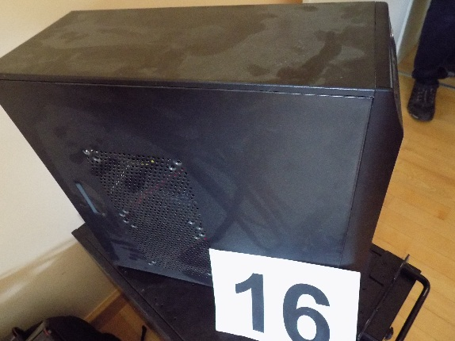
P R O C J E N A U R E Đ A J A

A PODACI O UREĐAJU

A PODACI O UREĐAJU
- Vrsta uređaja/stroja RAČUNALO + TIPKOVNICA + MIŠ
- Proizvođač -
- Tip -
- Godina 2005
- Komada 1
- Dimenzije -
- Inv. broj 47

B TEHNIČKO STANJE

Na temelju pregleda uređaja utvrđeno je:
- da je uređaj kompletiran
- da se uređaj nalazi u tehnički ispravnom stanju, bez oštećenja
- da na uređaju nema tehnički vidljivih nedostataka, ali je tehnološki nekonkurentan
Namjena: -

C KOEFICIJENT VREMENSKOG OTPISA - K 0
K O = 0,50

D KOEFICIJENT TEHNOLOŠKE SPREMNOSTI - K 1
K 1 = 0,70

E KOEFICIJENT TEHNIČKOG STANJA - K 2
K 2 = 0,60

F KOEFICIJENT RENTABILNOSTI - K 3
K 3 = 0,70

G NOVONABAVNA CIJENA UREĐAJA
Na temelju saznanja iz trgovačke mreže za uređaj sa pripadajućom opremom i priborom, istih ili sličnih karakteristika, utvrđena je novonabavna cijena uređaja:
Nc = 2.645,00 Kn ili 350,00 Eur-a

H VRIJEDNOST UREĐAJA
Na temelju svih navedenih podataka, proračunom je utvrđena vrijednost uređaja:
Vu = 389,00 Kn ili 51,48 Eur-a

Broj procjene: 17
Firma: T D MIJOR d.o.o. u stečaju
Teh. Cjelina: Emitiranje TV programa
Mjesto: Trg Republike 5 - Čakovec

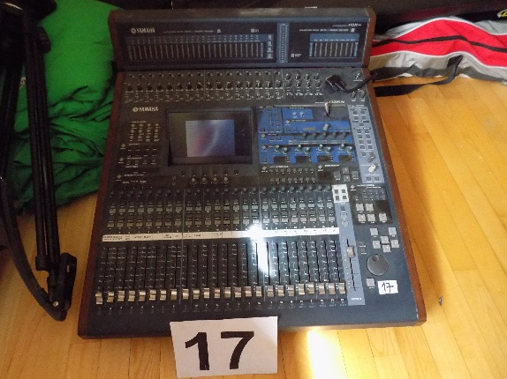
P R O C J E N A U R E Đ A J A

A PODACI O UREĐAJU

A PODACI O UREĐAJU
- Vrsta uređaja/stroja MIKSETA
- Proizvođač YAMAHA
- Tip MB 02 R 96 - FOR
- Godina 2005
- Komada 1
- Broj YAMP 01036
- Inv. broj 93

B TEHNIČKO STANJE

Na temelju pregleda uređaja utvrđeno je:
- da je uređaj kompletiran
- da se uređaj nalazi u tehnički ispravnom stanju, bez oštećenja
- da na uređaju nema tehnički vidljivih nedostataka, ali je tehnološki nekonkurentan
Namjena: -

C KOEFICIJENT VREMENSKOG OTPISA - K 0
K O = 0,50

D KOEFICIJENT TEHNOLOŠKE SPREMNOSTI - K 1
K 1 = 0,60

E KOEFICIJENT TEHNIČKOG STANJA - K 2
K 2 = 0,50

F KOEFICIJENT RENTABILNOSTI - K 3
K 3 = 0,60

G NOVONABAVNA CIJENA UREĐAJA
Na temelju saznanja iz trgovačke mreže za uređaj sa pripadajućom opremom i priborom, istih ili sličnih karakteristika, utvrđena je novonabavna cijena uređaja:
Nc = 50.003,00 Kn ili 6.618,00 Eur-a

H VRIJEDNOST UREĐAJA
Na temelju svih navedenih podataka, proračunom je utvrđena vrijednost uređaja:
Vu = 4.500,00 Kn ili 595,58 Eur-a

Broj procjene: 18
Firma: T D MIJOR d.o.o. u stečaju
Teh. Cjelina: Emitiranje TV programa
Mjesto: Trg Republike 5 - Čakovec

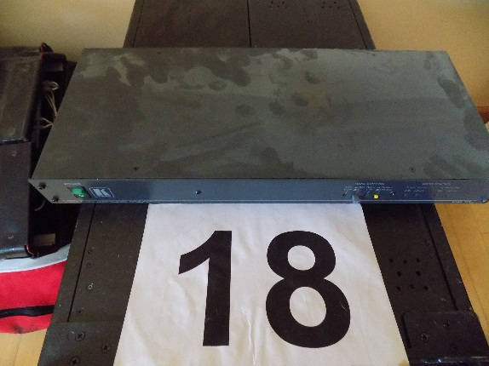
P R O C J E N A U R E Đ A J A

A PODACI O UREĐAJU

A PODACI O UREĐAJU
- Vrsta uređaja/stroja POJAČALO VIDEO
- Proizvođač AMPLIFIER
- Tip VM-10 XL
- Godina 2005
- Komada 1
- Dimenzije -
- Inv. broj 54

B TEHNIČKO STANJE

Na temelju pregleda uređaja utvrđeno je:
- da je uređaj kompletiran
- da se uređaj nalazi u tehnički ispravnom stanju, bez oštećenja
- da na uređaju nema tehnički vidljivih nedostataka, ali je tehnološki nekonkurentan
Namjena: Pojačavanje zvuka

C KOEFICIJENT VREMENSKOG OTPISA - K 0
K O = 0,50

D KOEFICIJENT TEHNOLOŠKE SPREMNOSTI - K 1
K 1 = 0,60

E KOEFICIJENT TEHNIČKOG STANJA - K 2
K 2 = 0,50

F KOEFICIJENT RENTABILNOSTI - K 3
K 3 = 0,60

G NOVONABAVNA CIJENA UREĐAJA
Na temelju saznanja iz trgovačke mreže za uređaj sa pripadajućom opremom i priborom, istih ili sličnih karakteristika, utvrđena je novonabavna cijena uređaja:
Nc = 5.266,00 Kn ili 697,00 Eur-a

H VRIJEDNOST UREĐAJA
Na temelju svih navedenih podataka, proračunom je utvrđena vrijednost uređaja:
Vu = 474,00 Kn ili 62,73 Eur-a

Broj procjene: 19
Firma: T D MIJOR d.o.o. u stečaju
Teh. Cjelina: Emitiranje TV programa
Mjesto: Trg Republike 5 - Čakovec

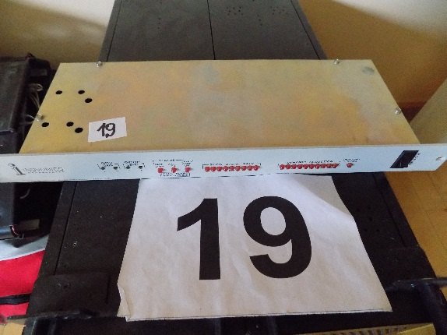
P R O C J E N A U R E Đ A J A

A PODACI O UREĐAJU

A PODACI O UREĐAJU
- Vrsta uređaja/stroja AUDIOLIMITER
- Proizvođač INOVONICS
- Tip 260
- Godina 2005
- Komada 1
- Dimenzije -
- Inv. broj 53

B TEHNIČKO STANJE

Na temelju pregleda uređaja utvrđeno je:
- da je uređaj kompletiran
- da se uređaj nalazi u tehnički ispravnom stanju, bez oštećenja
- da na uređaju nema tehnički vidljivih nedostataka, ali je tehnološki nekonkurentan
Namjena: -

C KOEFICIJENT VREMENSKOG OTPISA - K 0
K O = 0,50

D KOEFICIJENT TEHNOLOŠKE SPREMNOSTI - K 1
K 1 = 0,60

E KOEFICIJENT TEHNIČKOG STANJA - K 2
K 2 = 0,50

F KOEFICIJENT RENTABILNOSTI - K 3
K 3 = 0,60

G NOVONABAVNA CIJENA UREĐAJA
Na temelju saznanja iz trgovačke mreže za uređaj sa pripadajućom opremom i priborom, istih ili sličnih karakteristika, utvrđena je novonabavna cijena uređaja:
Nc = 5.183,00 Kn ili 686,00 Eur-a

H VRIJEDNOST UREĐAJA
Na temelju svih navedenih podataka, proračunom je utvrđena vrijednost uređaja:
Vu = 466,00 Kn ili 61,67 Eur-a

Broj procjene: 20
Firma: T D MIJOR d.o.o. u stečaju
Teh. Cjelina: Emitiranje TV programa
Mjesto: Trg Republike 5 - Čakovec

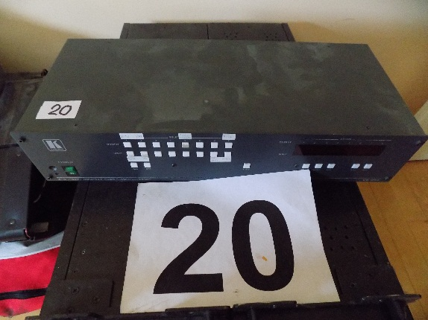
P R O C J E N A U R E Đ A J A

A PODACI O UREĐAJU

A PODACI O UREĐAJU
- Vrsta uređaja/stroja AUDIO MATRIX SWITCHER
- Proizvođač KRAMAR
- Tip VS - 848
- Godina 2005
- Komada 1
- Dimenzije -
- Inv. broj 52

B TEHNIČKO STANJE

Na temelju pregleda uređaja utvrđeno je:
- da je uređaj kompletiran
- da se uređaj nalazi u tehnički ispravnom stanju, bez oštećenja
- da na uređaju nema tehnički vidljivih nedostataka, ali je tehnološki nekonkurentan
Namjena: -

C KOEFICIJENT VREMENSKOG OTPISA - K 0
K O = 0,50

D KOEFICIJENT TEHNOLOŠKE SPREMNOSTI - K 1
K 1 = 0,50

E KOEFICIJENT TEHNIČKOG STANJA - K 2
K 2 = 0,50

F KOEFICIJENT RENTABILNOSTI - K 3
K 3 = 0,50

G NOVONABAVNA CIJENA UREĐAJA
Na temelju saznanja iz trgovačke mreže za uređaj sa pripadajućom opremom i priborom, istih ili sličnih karakteristika, utvrđena je novonabavna cijena uređaja:
Nc = 12.369,00 Kn ili 1.637,00 Eur-a

H VRIJEDNOST UREĐAJA
Na temelju svih navedenih podataka, proračunom je utvrđena vrijednost uređaja:
Vu = 773,00 Kn ili 102,30 Eur-a

Broj procjene: 21
Firma: T D MIJOR d.o.o. u stečaju
Teh. Cjelina: Emitiranje TV programa
Mjesto: Trg Republike 5 - Čakovec

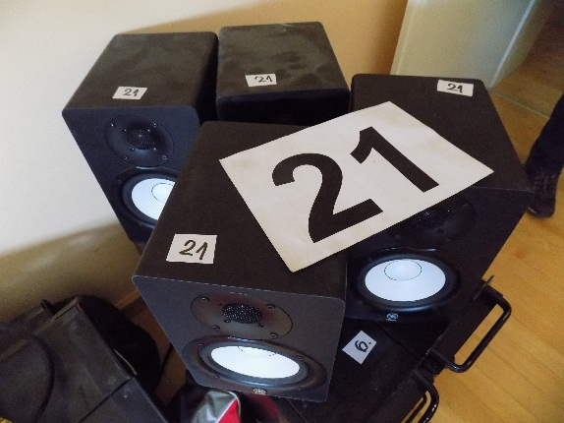
P R O C J E N A U R E Đ A J A

A PODACI O UREĐAJU

A PODACI O UREĐAJU
- Vrsta uređaja/stroja ZVUČNICI
- Proizvođač YAMAHA
- Tip HS 50 M
- Godina 2005
- Komada 4
- Snaga 45 W
- Inv. broj 60

B TEHNIČKO STANJE

Na temelju pregleda uređaja utvrđeno je:
- da je uređaj kompletiran
- da se uređaj nalazi u tehnički ispravnom stanju, bez oštećenja
- da na uređaju nema tehnički vidljivih nedostataka
Namjena: -
C KOEFICIJENT VREMENSKOG OTPISA - K 0
K O = 0,50

D KOEFICIJENT TEHNOLOŠKE SPREMNOSTI - K 1
K 1 = 0,90

E KOEFICIJENT TEHNIČKOG STANJA - K 2
K 2 = 0,80

F KOEFICIJENT RENTABILNOSTI - K 3
K 3 = 0,90

G NOVONABAVNA CIJENA UREĐAJA
Na temelju saznanja iz trgovačke mreže za uređaj sa pripadajućom opremom i priborom, istih ili sličnih karakteristika, utvrđena je novonabavna cijena uređaja:
Nc = 1.874,00 Kn ili 248,00 Eur-a

H VRIJEDNOST UREĐAJA
Na temelju svih navedenih podataka, proračunom je utvrđena vrijednost uređaja:
Vu = 607,00 Kn ili 80,33 Eur-a
607,00 Kn x 4 kom. = 2.428,00 Kn

Broj procjene: 22
Firma: T D MIJOR d.o.o. u stečaju
Teh. Cjelina: Emitiranje TV programa
Mjesto: Trg Republike 5 - Čakovec

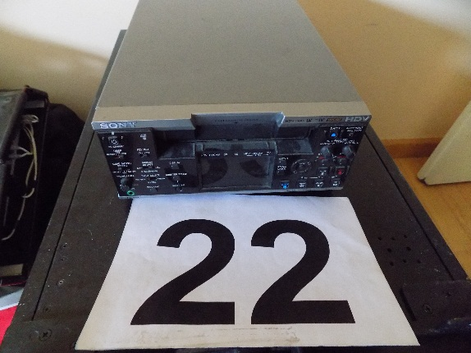
P R O C J E N A U R E Đ A J A

A PODACI O UREĐAJU

A PODACI O UREĐAJU
- Vrsta uređaja/stroja REKORDER ZA KAZETE DIGITALNI
- Proizvođač SONY
- Tip HDV 1080 i
- Godina 2003
- Komada 1
- Broj 0210855
- Inv. broj 59

B TEHNIČKO STANJE

Na temelju pregleda uređaja utvrđeno je:
- da je uređaj kompletiran
- da se uređaj nalazi u tehnički ispravnom stanju, bez oštećenja
- da na uređaju nema tehnički vidljivih nedostataka, ali je tehnološki nekonkurentan
Namjena: -

C KOEFICIJENT VREMENSKOG OTPISA - K 0
K O = 0,50

D KOEFICIJENT TEHNOLOŠKE SPREMNOSTI - K 1
K 1 = 0,50

E KOEFICIJENT TEHNIČKOG STANJA - K 2
K 2 = 0,50

F KOEFICIJENT RENTABILNOSTI - K 3
K 3 = 0,50

G NOVONABAVNA CIJENA UREĐAJA
Na temelju saznanja iz trgovačke mreže za uređaj sa pripadajućom opremom i priborom, istih ili sličnih karakteristika, utvrđena je novonabavna cijena uređaja:
Nc = 2.939,00 Kn ili 389,00 Eur-a

H VRIJEDNOST UREĐAJA
Na temelju svih navedenih podataka, proračunom je utvrđena vrijednost uređaja:
Vu = 184,00 Kn ili 24,35 Eur-a

Broj procjene: 23
Firma: T D MIJOR d.o.o. u stečaju
Teh. Cjelina: Emitiranje TV programa
Mjesto: Trg Republike 5 - Čakovec

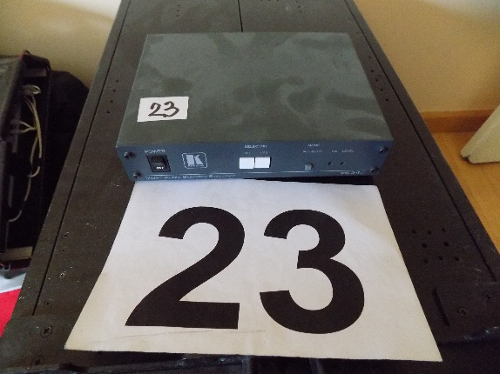
P R O C J E N A U R E Đ A J A

A PODACI O UREĐAJU

A PODACI O UREĐAJU
- Vrsta uređaja/stroja AUDIO VIDEO SWITCHER
- Proizvođač -
- Tip VS – 24 XL
- Godina 2005
- Komada 1
- Broj 03120869336
- Inv. broj 55

B TEHNIČKO STANJE

Na temelju pregleda uređaja utvrđeno je:
- da je uređaj kompletiran
- da se uređaj nalazi u tehnički ispravnom stanju, bez oštećenja
- da na uređaju nema tehnički vidljivih nedostataka, ali je tehnološki nekonkurentan
Namjena: -

C KOEFICIJENT VREMENSKOG OTPISA - K 0
K O = 0,50

D KOEFICIJENT TEHNOLOŠKE SPREMNOSTI - K 1
K 1 = 0,50

E KOEFICIJENT TEHNIČKOG STANJA - K 2
K 2 = 0,50

F KOEFICIJENT RENTABILNOSTI - K 3
K 3 = 0,50

G NOVONABAVNA CIJENA UREĐAJA
Na temelju saznanja iz trgovačke mreže za uređaj sa pripadajućom opremom i priborom, istih ili sličnih karakteristika, utvrđena je novonabavna cijena uređaja:
Nc = 3.174,00 Kn ili 420,00 Eur-a

H VRIJEDNOST UREĐAJA
Na temelju svih navedenih podataka, proračunom je utvrđena vrijednost uređaja:
Vu = 199,00 Kn ili 26,33 Eur-a

Broj procjene: 24
Firma: T D MIJOR d.o.o. u stečaju
Teh. Cjelina: Emitiranje TV programa
Mjesto: Trg Republike 5 - Čakovec

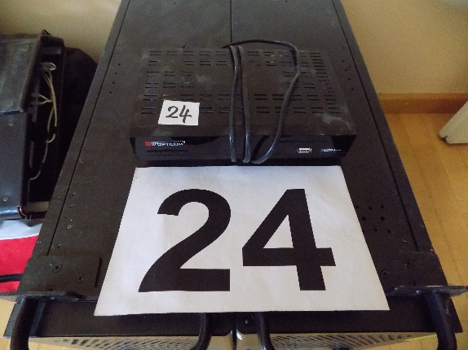
P R O C J E N A U R E Đ A J A

A PODACI O UREĐAJU

A PODACI O UREĐAJU
- Vrsta uređaja/stroja SATELITSKI PRIJEMNIK DIGITALNI
- Proizvođač OPTICUM
- Tip SLOTH - CLASSIC
- Godina 2005
- Komada 1
- Dimenzije -
- Inv. broj 51

B TEHNIČKO STANJE

Na temelju pregleda uređaja utvrđeno je:
- da je uređaj kompletiran
- da se uređaj nalazi u tehnički ispravnom stanju, bez oštećenja
- da na uređaju nema tehnički vidljivih nedostataka, ali je tehnološki nekonkurentan
Namjena: Prijem satelitskog signala

C KOEFICIJENT VREMENSKOG OTPISA - K 0
K O = 0,50

D KOEFICIJENT TEHNOLOŠKE SPREMNOSTI - K 1
K 1 = 0,70

E KOEFICIJENT TEHNIČKOG STANJA - K 2
K 2 = 0,60

F KOEFICIJENT RENTABILNOSTI - K 3
K 3 = 0,70

G NOVONABAVNA CIJENA UREĐAJA
Na temelju saznanja iz trgovačke mreže za uređaj sa pripadajućom opremom i priborom, istih ili sličnih karakteristika, utvrđena je novonabavna cijena uređaja:
Nc = 355,00 Kn ili 47,00 Eur-a

H VRIJEDNOST UREĐAJA
Na temelju svih navedenih podataka, proračunom je utvrđena vrijednost uređaja:
Vu = 52,00 Kn ili 6,88 Eur-a

Broj procjene: 25
Firma: T D MIJOR d.o.o. u stečaju
Teh. Cjelina: Emitiranje TV programa
Mjesto: Trg Republike 5 - Čakovec

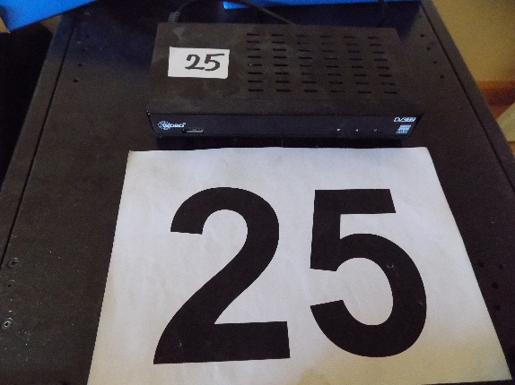
P R O C J E N A U R E Đ A J A

A PODACI O UREĐAJU

A PODACI O UREĐAJU
- Vrsta uređaja/stroja PRIJEMNIK
- Proizvođač GLOBO
- Tip GL 100 – N1
- Godina 2005
- Komada 1
- Broj ATLGL101411008520
- Inv. broj 50

B TEHNIČKO STANJE

Na temelju pregleda uređaja utvrđeno je:
- da je uređaj kompletiran
- da se uređaj nalazi u tehnički ispravnom stanju, bez oštećenja
- da na uređaju nema tehnički vidljivih nedostataka, ali je tehnološki nekonkurentan
Namjena: Prijem signala

C KOEFICIJENT VREMENSKOG OTPISA - K 0
K O = 0,50

D KOEFICIJENT TEHNOLOŠKE SPREMNOSTI - K 1
K 1 = 0,70

E KOEFICIJENT TEHNIČKOG STANJA - K 2
K 2 = 0,60

F KOEFICIJENT RENTABILNOSTI - K 3
K 3 = 0,70

G NOVONABAVNA CIJENA UREĐAJA
Na temelju saznanja iz trgovačke mreže za uređaj sa pripadajućom opremom i priborom, istih ili sličnih karakteristika, utvrđena je novonabavna cijena uređaja:
Nc = 182,00 Kn ili 24,00 Eur-a

H VRIJEDNOST UREĐAJA
Na temelju svih navedenih podataka, proračunom je utvrđena vrijednost uređaja:
Vu = 27,00 Kn ili 3,57 Eur-a

Broj procjene: 26
Firma: T D MIJOR d.o.o. u stečaju
Teh. Cjelina: Emitiranje TV programa
Mjesto: Trg Republike 5 - Čakovec

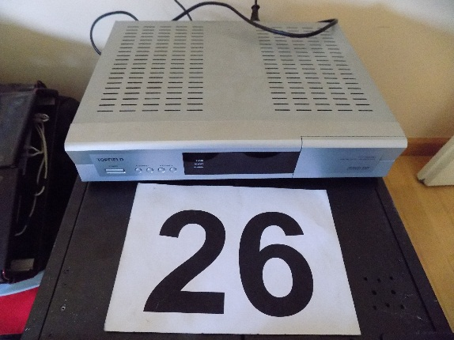
P R O C J E N A U R E Đ A J A

A PODACI O UREĐAJU

A PODACI O UREĐAJU
- Vrsta uređaja/stroja PRIJEMNIK DIGITALNI SATELITSKI
- Proizvođač TOPFIELD
- Tip TF 7720HSCI
- Godina 2005
- Komada 1
- Broj R0793B72200052
- Inv. broj 57

B TEHNIČKO STANJE

Na temelju pregleda uređaja utvrđeno je:
- da je uređaj kompletiran
- da se uređaj nalazi u tehnički ispravnom stanju, bez oštećenja
- da na uređaju nema tehnički vidljivih nedostataka, ali je tehnološki nekonkurentan
Namjena: Prijem satelitskog signala

C KOEFICIJENT VREMENSKOG OTPISA - K 0
K O = 0,50

D KOEFICIJENT TEHNOLOŠKE SPREMNOSTI - K 1
K 1 = 0,70

E KOEFICIJENT TEHNIČKOG STANJA - K 2
K 2 = 0,60

F KOEFICIJENT RENTABILNOSTI - K 3
K 3 = 0,70

G NOVONABAVNA CIJENA UREĐAJA
Na temelju saznanja iz trgovačke mreže za uređaj sa pripadajućom opremom i priborom, istih ili sličnih karakteristika, utvrđena je novonabavna cijena uređaja:
Nc = 355,00 Kn ili 47,00 Eur-a

H VRIJEDNOST UREĐAJA
Na temelju svih navedenih podataka, proračunom je utvrđena vrijednost uređaja:
Vu = 52,00 Kn ili 6,88 Eur-a

Broj procjene: 27
Firma: T D MIJOR d.o.o. u stečaju
Teh. Cjelina: Emitiranje TV programa
Mjesto: Trg Republike 5 - Čakovec

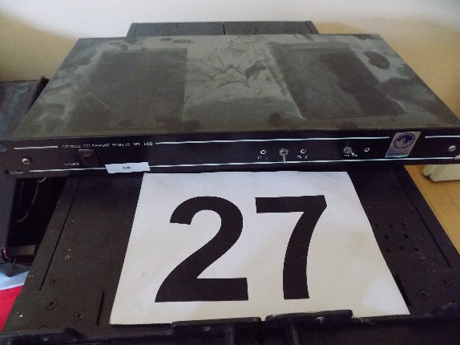
P R O C J E N A U R E Đ A J A

A PODACI O UREĐAJU

A PODACI O UREĐAJU
- Vrsta uređaja/stroja STUDIJSKI TELEFON HYBRID
- Proizvođač -
- Tip HY 100
- Godina 2005
- Komada 1
- Dimenzije -
- Inv. broj 56

B TEHNIČKO STANJE

Na temelju pregleda uređaja utvrđeno je:
- da je uređaj kompletiran
- da se uređaj nalazi u tehnički ispravnom stanju, bez oštećenja
- da na uređaju nema tehnički vidljivih nedostataka, ali je tehnološki nekonkurentan
Namjena: -

C KOEFICIJENT VREMENSKOG OTPISA - K 0
K O = 0,50

D KOEFICIJENT TEHNOLOŠKE SPREMNOSTI - K 1
K 1 = 0,70

E KOEFICIJENT TEHNIČKOG STANJA - K 2
K 2 = 0,60

F KOEFICIJENT RENTABILNOSTI - K 3
K 3 = 0,70

G NOVONABAVNA CIJENA UREĐAJA
Na temelju saznanja iz trgovačke mreže za uređaj sa pripadajućom opremom i priborom, istih ili sličnih karakteristika, utvrđena je novonabavna cijena uređaja:
Nc = 1.005,00 Kn ili 133,00 Eur-a

H VRIJEDNOST UREĐAJA
Na temelju svih navedenih podataka, proračunom je utvrđena vrijednost uređaja:
Vu = 148,00 Kn ili 19,58 Eur-a

Broj procjene: 28
Firma: T D MIJOR d.o.o. u stečaju
Teh. Cjelina: Emitiranje TV programa
Mjesto: Trg Republike 5 - Čakovec

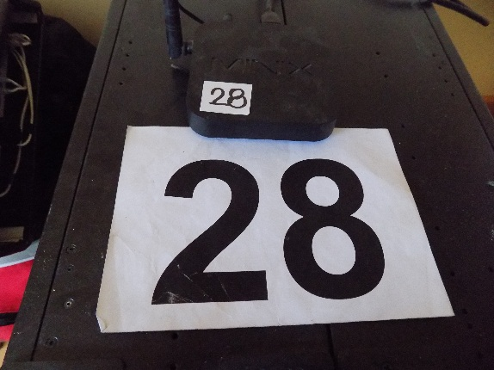
P R O C J E N A U R E Đ A J A

A PODACI O UREĐAJU

A PODACI O UREĐAJU
- Vrsta uređaja/stroja TV MINIX SMART
- Proizvođač -
- Tip -
- Godina 2005
- Komada 1
- Dimenzije -
- Inv. broj 62

B TEHNIČKO STANJE

Na temelju pregleda uređaja utvrđeno je:
- da je uređaj kompletiran
- da se uređaj nalazi u tehnički ispravnom stanju, bez oštećenja
- da na uređaju nema tehnički vidljivih nedostataka, ali je tehnološki nekonkurentan
Namjena: -

C KOEFICIJENT VREMENSKOG OTPISA - K 0
K O = 0,50

D KOEFICIJENT TEHNOLOŠKE SPREMNOSTI - K 1
K 1 = 0,70

E KOEFICIJENT TEHNIČKOG STANJA - K 2
K 2 = 0,60

F KOEFICIJENT RENTABILNOSTI - K 3
K 3 = 0,70

G NOVONABAVNA CIJENA UREĐAJA
Na temelju saznanja iz trgovačke mreže za uređaj sa pripadajućom opremom i priborom, istih ili sličnih karakteristika, utvrđena je novonabavna cijena uređaja:
Nc = 355,00 Kn ili 47,00 Eur-a

H VRIJEDNOST UREĐAJA
Na temelju svih navedenih podataka, proračunom je utvrđena vrijednost uređaja:
Vu = 52,00 Kn ili 6,88 Eur-a

Broj procjene: 29
Firma: T D MIJOR d.o.o. u stečaju
Teh. Cjelina: Emitiranje TV programa
Mjesto: Trg Republike 5 - Čakovec

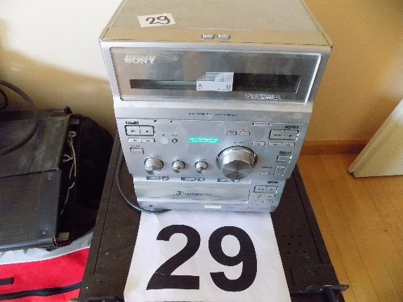
P R O C J E N A U R E Đ A J A

A PODACI O UREĐAJU

A PODACI O UREĐAJU
- Vrsta uređaja/stroja LINIJA
- Proizvođač SONY
- Tip CMT – CP 300
- Godina 2005
- Komada 1
- Dimenzije -
- Inv. broj 61

B TEHNIČKO STANJE

Na temelju pregleda uređaja utvrđeno je:
- da je uređaj kompletiran
- da se uređaj nalazi u tehnički ispravnom stanju, bez oštećenja
- da na uređaju nema tehnički vidljivih nedostataka, ali je tehnološki nekonkurentan
Namjena: Reprodukcija zvuka

C KOEFICIJENT VREMENSKOG OTPISA - K 0
K O = 0,50

D KOEFICIJENT TEHNOLOŠKE SPREMNOSTI - K 1
K 1 = 0,80

E KOEFICIJENT TEHNIČKOG STANJA - K 2
K 2 = 0,70

F KOEFICIJENT RENTABILNOSTI - K 3
K 3 = 0,80

G NOVONABAVNA CIJENA UREĐAJA
Na temelju saznanja iz trgovačke mreže za uređaj sa pripadajućom opremom i priborom, istih ili sličnih karakteristika, utvrđena je novonabavna cijena uređaja:
Nc = 1.443,00 Kn ili 191,00 Eur-a

H VRIJEDNOST UREĐAJA
Na temelju svih navedenih podataka, proračunom je utvrđena vrijednost uređaja:
Vu = 323,00 Kn ili 42,74 Eur-a

Broj procjene: 30
Firma: T D MIJOR d.o.o. u stečaju
Teh. Cjelina: Emitiranje TV programa
Mjesto: Trg Republike 5 - Čakovec

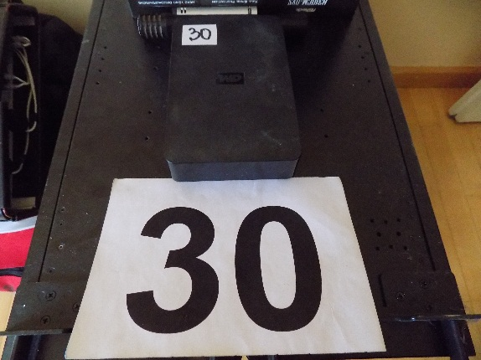
P R O C J E N A U R E Đ A J A

A PODACI O UREĐAJU

A PODACI O UREĐAJU
- Vrsta uređaja/stroja DISK EKSTERNI + NAPAJANJE
- Proizvođač WD
- Tip 1612 B
- Godina 2005
- Komada 2
- Broj WCAV5W092565
- Inv. broj 88

B TEHNIČKO STANJE

Na temelju pregleda uređaja utvrđeno je:
- da je uređaj kompletiran
- da se uređaj nalazi u tehnički ispravnom stanju, bez oštećenja
- da na uređaju nema tehnički vidljivih nedostataka, ali je tehnološki nekonkurentan
Namjena: -
C KOEFICIJENT VREMENSKOG OTPISA - K 0
K O = 0,50

D KOEFICIJENT TEHNOLOŠKE SPREMNOSTI - K 1
K 1 = 0,70

E KOEFICIJENT TEHNIČKOG STANJA - K 2
K 2 = 0,60

F KOEFICIJENT RENTABILNOSTI - K 3
K 3 = 0,70

G NOVONABAVNA CIJENA UREĐAJA
Na temelju saznanja iz trgovačke mreže za uređaj sa pripadajućom opremom i priborom, istih ili sličnih karakteristika, utvrđena je novonabavna cijena uređaja:
Nc = 937,00 Kn ili 124,00 Eur-a

H VRIJEDNOST UREĐAJA
Na temelju svih navedenih podataka, proračunom je utvrđena vrijednost uređaja:
Vu = 138,00 Kn ili 18,26 Eur-a
138,00 Kn x 2 kom. = 276,00 Kn

Broj procjene: 31
Firma: T D MIJOR d.o.o. u stečaju
Teh. Cjelina: Emitiranje TV programa
Mjesto: Trg Republike 5 - Čakovec

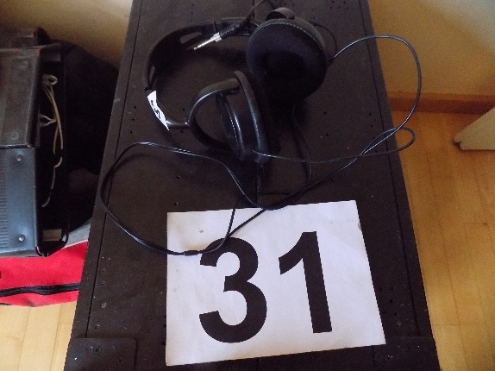
P R O C J E N A U R E Đ A J A

A PODACI O UREĐAJU

A PODACI O UREĐAJU
- Vrsta uređaja/stroja SLUŠALICE
- Proizvođač PHILIPS
- Tip SHP 2000
- Godina 2005
- Komada 1
- Dimenzije -
- Inv. broj 86

B TEHNIČKO STANJE

Na temelju pregleda uređaja utvrđeno je:
- da je uređaj kompletiran
- da se uređaj nalazi u tehnički ispravnom stanju, bez oštećenja
- da na uređaju nema tehnički vidljivih nedostataka
Namjena: -

C KOEFICIJENT VREMENSKOG OTPISA - K 0
K O = 0,50

D KOEFICIJENT TEHNOLOŠKE SPREMNOSTI - K 1
K 1 = 0,80

E KOEFICIJENT TEHNIČKOG STANJA - K 2
K 2 = 0,70

F KOEFICIJENT RENTABILNOSTI - K 3
K 3 = 0,80

G NOVONABAVNA CIJENA UREĐAJA
Na temelju saznanja iz trgovačke mreže za uređaj sa pripadajućom opremom i priborom, istih ili sličnih karakteristika, utvrđena je novonabavna cijena uređaja:
Nc = 121,00 Kn ili 16,00 Eur-a

H VRIJEDNOST UREĐAJA
Na temelju svih navedenih podataka, proračunom je utvrđena vrijednost uređaja:
Vu = 27,00 Kn ili 3,57 Eur-a

Broj procjene: 32
Firma: T D MIJOR d.o.o. u stečaju
Teh. Cjelina: Emitiranje TV programa
Mjesto: Trg Republike 5 - Čakovec

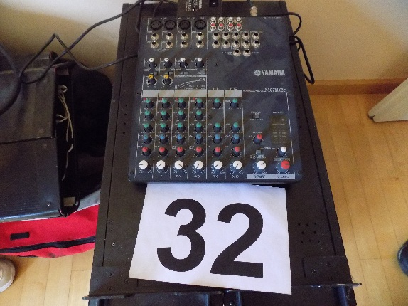
P R O C J E N A U R E Đ A J A

A PODACI O UREĐAJU

A PODACI O UREĐAJU
- Vrsta uređaja/stroja AUDIO MIKSETA – 10 KANALA
- Proizvođač YAMAHA
- Tip MG 102 C
- Godina 2005
- Komada 1
- Broj ECRN 01408
- Inv. broj 82

B TEHNIČKO STANJE

Na temelju pregleda uređaja utvrđeno je:
- da je uređaj kompletiran
- da se uređaj nalazi u tehnički ispravnom stanju, bez oštećenja
- da na uređaju nema tehnički vidljivih nedostataka, ali je tehnološki nekonkurentan
Namjena: -

C KOEFICIJENT VREMENSKOG OTPISA - K 0
K O = 0,50

D KOEFICIJENT TEHNOLOŠKE SPREMNOSTI - K 1
K 1 = 0,60

E KOEFICIJENT TEHNIČKOG STANJA - K 2
K 2 = 0,50

F KOEFICIJENT RENTABILNOSTI - K 3
K 3 = 0,60

G NOVONABAVNA CIJENA UREĐAJA
Na temelju saznanja iz trgovačke mreže za uređaj sa pripadajućom opremom i priborom, istih ili sličnih karakteristika, utvrđena je novonabavna cijena uređaja:
Nc = 2.501,00 Kn ili 331,00 Eur-a

H VRIJEDNOST UREĐAJA
Na temelju svih navedenih podataka, proračunom je utvrđena vrijednost uređaja:
Vu = 225,00 Kn ili 29,77 Eur-a

Broj procjene: 33
Firma: T D MIJOR d.o.o. u stečaju
Teh. Cjelina: Emitiranje TV programa
Mjesto: Trg Republike 5 - Čakovec

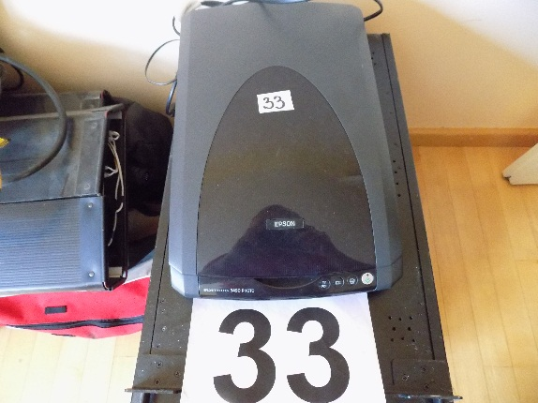
P R O C J E N A U R E Đ A J A

A PODACI O UREĐAJU

A PODACI O UREĐAJU
- Vrsta uređaja/stroja SCENER
- Proizvođač EPSON
- Tip J – 143 A
- Godina 2005
- Komada 1
- Broj N 86
- Inv. broj 4

B TEHNIČKO STANJE

Na temelju pregleda uređaja utvrđeno je:
- da je uređaj kompletiran
- da se uređaj nalazi u tehnički ispravnom stanju, bez oštećenja
- da na uređaju nema tehnički vidljivih nedostataka, ali je tehnološki nekonkurentan
Namjena: Skeniranje dokumenata

C KOEFICIJENT VREMENSKOG OTPISA - K 0
K O = 0,50

D KOEFICIJENT TEHNOLOŠKE SPREMNOSTI - K 1
K 1 = 0,60

E KOEFICIJENT TEHNIČKOG STANJA - K 2
K 2 = 0,50

F KOEFICIJENT RENTABILNOSTI - K 3
K 3 = 0,60

G NOVONABAVNA CIJENA UREĐAJA
Na temelju saznanja iz trgovačke mreže za uređaj sa pripadajućom opremom i priborom, istih ili sličnih karakteristika, utvrđena je novonabavna cijena uređaja:
Nc = 1.511,00 Kn ili 200,00 Eur-a

H VRIJEDNOST UREĐAJA
Na temelju svih navedenih podataka, proračunom je utvrđena vrijednost uređaja:
Vu = 136,00 Kn ili 17,99 Eur-a

Broj procjene: 34
Firma: T D MIJOR d.o.o. u stečaju
Teh. Cjelina: Emitiranje TV programa
Mjesto: Trg Republike 5 - Čakovec

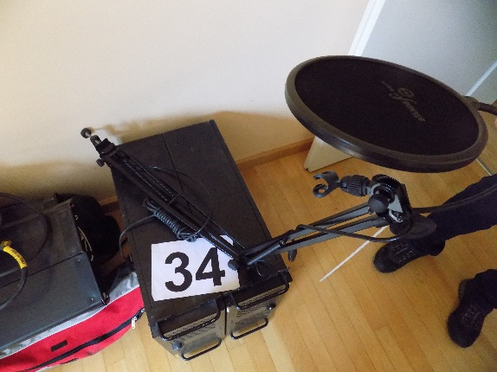
P R O C J E N A O P R E M E

A PODACI O UREĐAJU

A PODACI O OPREMI
- Vrsta uređaja/stroja STALAK ZA MIKROFON
- Proizvođač -
- Tip -
- Godina 2005
- Komada 1
- Dimenzije -
- Inv. broj 85

B TEHNIČKO STANJE

Na temelju pregleda opreme utvrđeno je:
- da je oprema kompletirana
- da se oprema nalazi u tehnički ispravnom stanju, bez oštećenja
- da na opremi nema tehnički vidljivih nedostataka
Namjena: Stalak za mikrofon

C KOEFICIJENT VREMENSKOG OTPISA - K 0
K O = 0,50

D KOEFICIJENT TEHNOLOŠKE SPREMNOSTI - K 1
K 1 = 0,80

E KOEFICIJENT TEHNIČKOG STANJA - K 2
K 2 = 0,70

F KOEFICIJENT RENTABILNOSTI - K 3
K 3 = 0,80

G NOVONABAVNA CIJENA OPREME
Na temelju saznanja iz trgovačke mreže za opremu sa pripadajućim priborom, istih ili sličnih karakteristika, utvrđena je novonabavna cijena opreme:
Nc = 582,00 Kn ili 77,00 Eur-a

H VRIJEDNOST OPREME
Na temelju svih navedenih podataka, proračunom je utvrđena vrijednost opreme:
Vu = 130,00 Kn ili 17,20 Eur-a

Broj procjene: 35
Firma: T D MIJOR d.o.o. u stečaju
Teh. Cjelina: Emitiranje TV programa
Mjesto: Trg Republike 5 - Čakovec

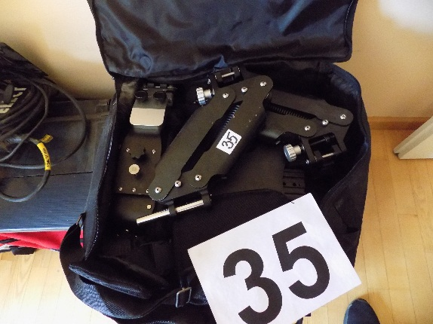
P R O C J E N A O P R E M E

A PODACI O UREĐAJU

A PODACI O OPREMI
- Vrsta uređaja/stroja NOSAČ KAMERE + TORBA
- Proizvođač -
- Tip -
- Godina 2005
- Komada 1
- Dimenzije -
- Inv. broj 73

B TEHNIČKO STANJE

Na temelju pregleda opreme utvrđeno je:
- da je oprema kompletirana
- da se oprema nalazi u tehnički ispravnom stanju, bez oštećenja
- da na opremi nema tehnički vidljivih nedostataka
Namjena: Nosač kamere

C KOEFICIJENT VREMENSKOG OTPISA - K 0
K O = 0,50

D KOEFICIJENT TEHNOLOŠKE SPREMNOSTI - K 1
K 1 = 0,80

E KOEFICIJENT TEHNIČKOG STANJA - K 2
K 2 = 0,70

F KOEFICIJENT RENTABILNOSTI - K 3
K 3 = 0,80

G NOVONABAVNA CIJENA OPREME
Na temelju saznanja iz trgovačke mreže za opremu sa pripadajućim priborom, istih ili sličnih karakteristika, utvrđena je novonabavna cijena opreme:
Nc = 5.002,00 Kn ili 662,00 Eur-a

H VRIJEDNOST OPREME
Na temelju svih navedenih podataka, proračunom je utvrđena vrijednost opreme:
Vu = 1.121,00 Kn ili 148,36 Eur-a

Broj procjene: 36
Firma: T D MIJOR d.o.o. u stečaju
Teh. Cjelina: Emitiranje TV programa
Mjesto: Trg Republike 5 - Čakovec

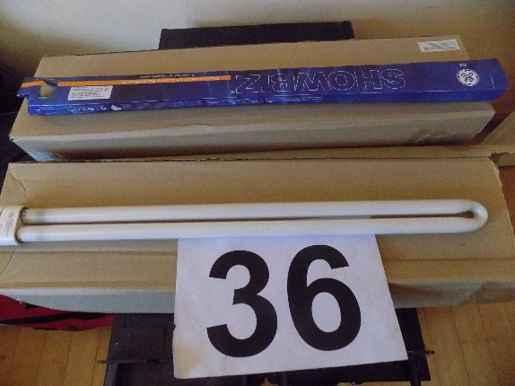
P R O C J E N A O P R E M E

A PODACI O UREĐAJU

A PODACI O OPREMI
- Vrsta uređaja/stroja FLOURESCENTNE ŽARULJE ZA STUDIO
- Proizvođač GE HUNGARY KFT
- Tip STUDIO BIAX 56
- Godina 2005
- Komada 17
- Dimenzije -
- Inv. broj 78

B TEHNIČKO STANJE

Na temelju pregleda opreme utvrđeno je:
- da je oprema kompletirana
- da se oprema nalazi u tehnički ispravnom stanju, bez oštećenja
- da na opremi nema tehnički vidljivih nedostataka
Namjena: Osvjetljivanje prostora studija
C KOEFICIJENT VREMENSKOG OTPISA - K 0
K O = 1,00

D KOEFICIJENT TEHNOLOŠKE SPREMNOSTI - K 1
K 1 = 1,00

E KOEFICIJENT TEHNIČKOG STANJA - K 2
K 2 = 1,00

F KOEFICIJENT RENTABILNOSTI - K 3
K 3 = 1,00

G NOVONABAVNA CIJENA OPREME
Na temelju saznanja iz trgovačke mreže za opremu sa pripadajućim priborom, istih ili sličnih karakteristika, utvrđena je novonabavna cijena opreme:
Nc = 15,00 Kn ili 1,98 Eur-a

H VRIJEDNOST OPREME
Na temelju svih navedenih podataka, proračunom je utvrđena vrijednost opreme:
Vu = 15,00 Kn ili 1,98 Eur-a
15,00 Kn x 17 kom. = 255,00 Kn

Broj procjene: 37
Firma: T D MIJOR d.o.o. u stečaju
Teh. Cjelina: Emitiranje TV programa
Mjesto: Trg Republike 5 - Čakovec

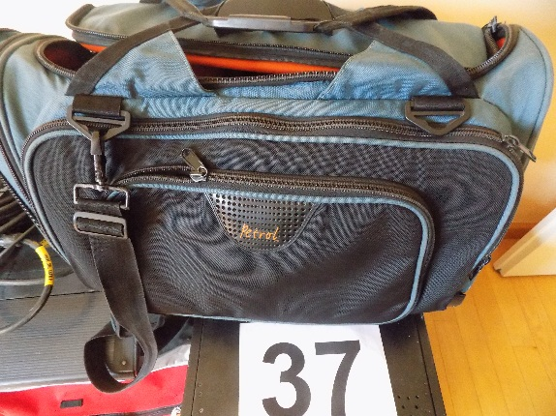
P R O C J E N A O P R E M E

A PODACI O UREĐAJU

A PODACI O OPREMI
- Vrsta uređaja/stroja TORMA ZA KAMERU
- Proizvođač PETROL
- Tip -
- Godina 2005
- Komada 1
- Dimenzije -
- Inv. broj 72

B TEHNIČKO STANJE

Na temelju pregleda opreme utvrđeno je:
- da je oprema kompletirana
- da se oprema nalazi u tehnički ispravnom stanju, bez oštećenja
- da na opremi nema tehnički vidljivih nedostataka
Namjena: Zaštita kamere od oštećenja

C KOEFICIJENT VREMENSKOG OTPISA - K 0
K O = 0,50

D KOEFICIJENT TEHNOLOŠKE SPREMNOSTI - K 1
K 1 = 0,70

E KOEFICIJENT TEHNIČKOG STANJA - K 2
K 2 = 0,60

F KOEFICIJENT RENTABILNOSTI - K 3
K 3 = 0,70

G NOVONABAVNA CIJENA OPREME
Na temelju saznanja iz trgovačke mreže za opremu sa pripadajućim priborom, istih ili sličnih karakteristika, utvrđena je novonabavna cijena opreme:
Nc = 2.002,00 Kn ili 265,00 Eur-a

H VRIJEDNOST OPREME
Na temelju svih navedenih podataka, proračunom je utvrđena vrijednost opreme:
Vu = 294,00 Kn ili 38,91 Eur-a

Broj procjene: 38
Firma: T D MIJOR d.o.o. u stečaju
Teh. Cjelina: Emitiranje TV programa
Mjesto: Trg Republike 5 - Čakovec

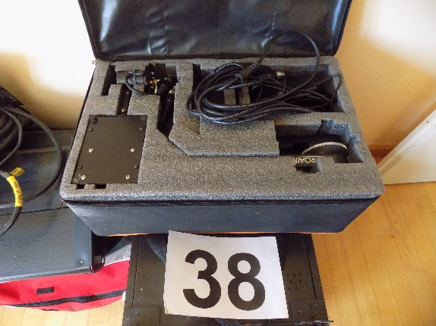
P R O C J E N A U R E Đ A J A

A PODACI O UREĐAJU

A PODACI O UREĐAJU
- Vrsta uređaja/stroja GLAVA ZA KRAN + TORBA
- Proizvođač MOVIEHEAD
- Tip -
- Godina 2005
- Komada 1
- Dimenzije -
- Inv. broj 74

B TEHNIČKO STANJE

Na temelju pregleda uređaja utvrđeno je:
- da je uređaj kompletiran
- da se uređaj nalazi u tehnički ispravnom stanju, bez oštećenja
- da na uređaju nema tehnički vidljivih nedostataka, ali je tehnološki nekonkurentan
Namjena: -

C KOEFICIJENT VREMENSKOG OTPISA - K 0
K O = 0,50

D KOEFICIJENT TEHNOLOŠKE SPREMNOSTI - K 1
K 1 = 0,80

E KOEFICIJENT TEHNIČKOG STANJA - K 2
K 2 = 0,70

F KOEFICIJENT RENTABILNOSTI - K 3
K 3 = 0,80

G NOVONABAVNA CIJENA UREĐAJA
Na temelju saznanja iz trgovačke mreže za uređaj sa pripadajućom opremom i priborom, istih ili sličnih karakteristika, utvrđena je novonabavna cijena uređaja:
Nc = 5.901,00 Kn ili 781,00 Eur-a

H VRIJEDNOST UREĐAJA
Na temelju svih navedenih podataka, proračunom je utvrđena vrijednost uređaja:
Vu = 1.322,00 Kn ili 174,96 Eur-a

Broj procjene: 39
Firma: T D MIJOR d.o.o. u stečaju
Teh. Cjelina: Emitiranje TV programa
Mjesto: Trg Republike 5 - Čakovec

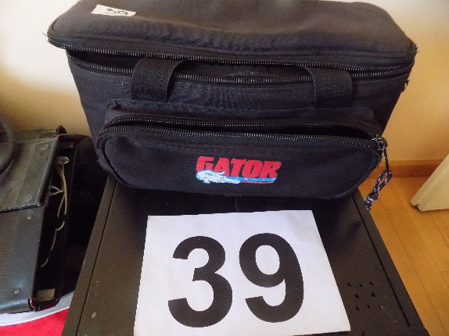
P R O C J E N A O P R E M E

A PODACI O UREĐAJU

A PODACI O OPREMI
- Vrsta uređaja/stroja TORBA TONSKA
- Proizvođač GATOR
- Tip CASES
- Godina 2005
- Komada 1
- Dimenzije -
- Inv. broj 76

B TEHNIČKO STANJE

Na temelju pregleda opreme utvrđeno je:
- da je oprema kompletirana
- da se oprema nalazi u tehnički ispravnom stanju, bez oštećenja
- da na opremi nema tehnički vidljivih nedostataka
Namjena: -

C KOEFICIJENT VREMENSKOG OTPISA - K 0
K O = 0,50

D KOEFICIJENT TEHNOLOŠKE SPREMNOSTI - K 1
K 1 = 0,80

E KOEFICIJENT TEHNIČKOG STANJA - K 2
K 2 = 0,70

F KOEFICIJENT RENTABILNOSTI - K 3
K 3 = 0,80

G NOVONABAVNA CIJENA OPREME
Na temelju saznanja iz trgovačke mreže za opremu sa pripadajućim priborom, istih ili sličnih karakteristika, utvrđena je novonabavna cijena opreme:
Nc = 1.126,00 Kn ili 149,00 Eur-a

H VRIJEDNOST OPREME
Na temelju svih navedenih podataka, proračunom je utvrđena vrijednost opreme:
Vu = 252,00 Kn ili 33,35 Eur-a

Broj procjene: 40
Firma: T D MIJOR d.o.o. u stečaju
Teh. Cjelina: Emitiranje TV programa
Mjesto: Trg Republike 5 - Čakovec

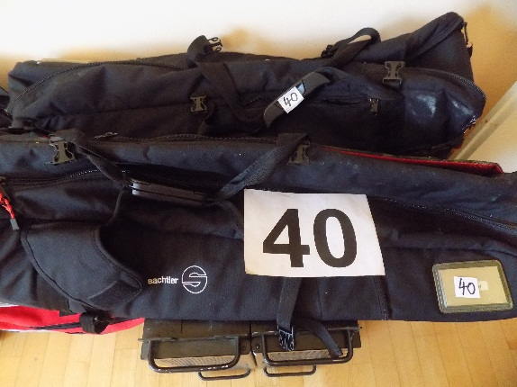
P R O C J E N A O P R E M E

A PODACI O UREĐAJU

A PODACI O OPREMI
- Vrsta uređaja/stroja TORBA ZA STATIVE
- Proizvođač SACHTLER
- Tip PSB-2-9104
- Godina 2005
- Komada 2
- Dimenzije -
- Inv. broj 75

B TEHNIČKO STANJE

Na temelju pregleda opreme utvrđeno je:
- da je oprema kompletirana
- da se oprema nalazi u tehnički ispravnom stanju, bez oštećenja
- da na opremi nema tehnički vidljivih nedostataka
Namjena: -
C KOEFICIJENT VREMENSKOG OTPISA - K 0
K O = 0,50

D KOEFICIJENT TEHNOLOŠKE SPREMNOSTI - K 1
K 1 = 0,80

E KOEFICIJENT TEHNIČKOG STANJA - K 2
K 2 = 0,70

F KOEFICIJENT RENTABILNOSTI - K 3
K 3 = 0,80

G NOVONABAVNA CIJENA OPREME
Na temelju saznanja iz trgovačke mreže za opremu sa pripadajućim priborom, istih ili sličnih karakteristika, utvrđena je novonabavna cijena opreme:
Nc = 1.670,00 Kn ili 221,00 Eur-a

H VRIJEDNOST OPREME
Na temelju svih navedenih podataka, proračunom je utvrđena vrijednost opreme:
Vu = 374,00 Kn ili 49,49 Eur-a
374,00 Kn x 2 kom. = 748,00 Kn

Broj procjene: 41
Firma: T D MIJOR d.o.o. u stečaju
Teh. Cjelina: Emitiranje TV programa
Mjesto: Trg Republike 5 - Čakovec

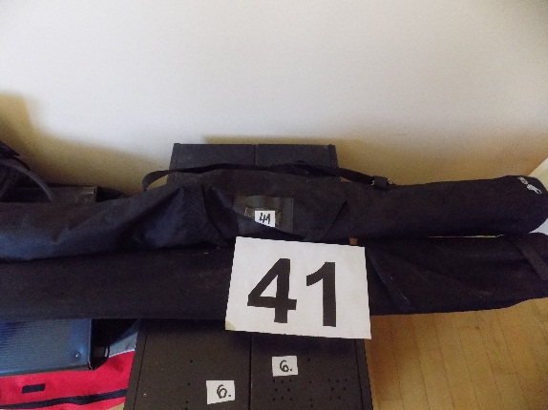
P R O C J E N A O P R E M E

A PODACI O UREĐAJU

A PODACI O OPREMI
- Vrsta uređaja/stroja ŠINE ZA KAMERU
- Proizvođač -
- Tip -
- Godina 2005
- Komada 1
- Dimenzije -
- Inv. broj 79

B TEHNIČKO STANJE

Na temelju pregleda opreme utvrđeno je:
- da je oprema kompletirana
- da se oprema nalazi u tehnički ispravnom stanju, bez oštećenja
- da na opremi nema tehnički vidljivih nedostataka
Namjena: -

C KOEFICIJENT VREMENSKOG OTPISA - K 0
K O = 0,50

D KOEFICIJENT TEHNOLOŠKE SPREMNOSTI - K 1
K 1 = 0,80

E KOEFICIJENT TEHNIČKOG STANJA - K 2
K 2 = 0,70

F KOEFICIJENT RENTABILNOSTI - K 3
K 3 = 0,80

G NOVONABAVNA CIJENA OPREME
Na temelju saznanja iz trgovačke mreže za opremu sa pripadajućim priborom, istih ili sličnih karakteristika, utvrđena je novonabavna cijena opreme:
Nc = 1.602,00 Kn ili 212,00 Eur-a

H VRIJEDNOST OPREME
Na temelju svih navedenih podataka, proračunom je utvrđena vrijednost opreme:
Vu = 359,00 Kn ili 47,51 Eur-a

Broj procjene: 42
Firma: T D MIJOR d.o.o. u stečaju
Teh. Cjelina: Emitiranje TV programa
Mjesto: Trg Republike 5 - Čakovec

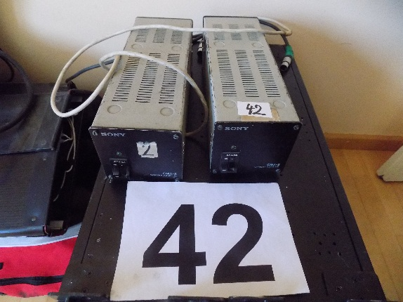
P R O C J E N A U R E Đ A J A

A PODACI O UREĐAJU

A PODACI O UREĐAJU
- Vrsta uređaja/stroja ISPRAVLJAČ – NAPAJANJE ZA KAMERU
- Proizvođač SONY
- Tip CMA – 8 CE
- Godina 2005
- Komada 2
- Broj 12959 - 18588
- Inv. broj 28

B TEHNIČKO STANJE

Na temelju pregleda uređaja utvrđeno je:
- da je uređaj kompletiran
- da se uređaj nalazi u tehnički ispravnom stanju, bez oštećenja
- da na uređaju nema tehnički vidljivih nedostataka, ali je tehnološki nekonkurentan
Namjena: Napajanje kamere
C KOEFICIJENT VREMENSKOG OTPISA - K 0
K O = 0,50

D KOEFICIJENT TEHNOLOŠKE SPREMNOSTI - K 1
K 1 = 0,60

E KOEFICIJENT TEHNIČKOG STANJA - K 2
K 2 = 0,50

F KOEFICIJENT RENTABILNOSTI - K 3
K 3 = 0,60

G NOVONABAVNA CIJENA UREĐAJA
Na temelju saznanja iz trgovačke mreže za uređaj sa pripadajućom opremom i priborom, istih ili sličnih karakteristika, utvrđena je novonabavna cijena uređaja:
Nc = 2.002,00 Kn ili 265,00 Eur-a

H VRIJEDNOST UREĐAJA
Na temelju svih navedenih podataka, proračunom je utvrđena vrijednost uređaja:
Vu = 180,00 Kn ili 23,82 Eur-a
180,00 Kn x 2 kom. = 360,00 Kn

Broj procjene: 43
Firma: T D MIJOR d.o.o. u stečaju
Teh. Cjelina: Emitiranje TV programa
Mjesto: Trg Republike 5 - Čakovec

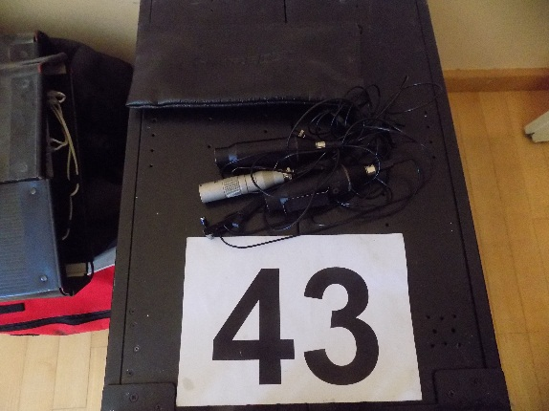
P R O C J E N A U R E Đ A J A

A PODACI O UREĐAJU

A PODACI O UREĐAJU
- Vrsta uređaja/stroja MIKROFON - KOMPLET 3 KOM.
- Proizvođač BAYER - DYNAMIC
- Tip -
- Godina 2005
- Komada 3
- Dimenzije -
- Inv. broj 30

B TEHNIČKO STANJE

Na temelju pregleda uređaja utvrđeno je:
- da je uređaj kompletiran
- da se uređaj nalazi u tehnički ispravnom stanju, bez oštećenja
- da na uređaju nema tehnički vidljivih nedostataka
Namjena: -
C KOEFICIJENT VREMENSKOG OTPISA - K 0
K O = 0,50

D KOEFICIJENT TEHNOLOŠKE SPREMNOSTI - K 1
K 1 = 0,90

E KOEFICIJENT TEHNIČKOG STANJA - K 2
K 2 = 0,80

F KOEFICIJENT RENTABILNOSTI - K 3
K 3 = 0,90

G NOVONABAVNA CIJENA UREĐAJA
Na temelju saznanja iz trgovačke mreže za uređaj sa pripadajućom opremom i priborom, istih ili sličnih karakteristika, utvrđena je novonabavna cijena uređaja:
Nc = 355,00 Kn ili 47,00 Eur-a

H VRIJEDNOST UREĐAJA
Na temelju svih navedenih podataka, proračunom je utvrđena vrijednost uređaja:
Vu = 115,00 Kn ili 15,22 Eur-a
115,00 Kn x 3 kom. = 345,00 Kn

Broj procjene: 44
Firma: T D MIJOR d.o.o. u stečaju
Teh. Cjelina: Emitiranje TV programa
Mjesto: Trg Republike 5 - Čakovec

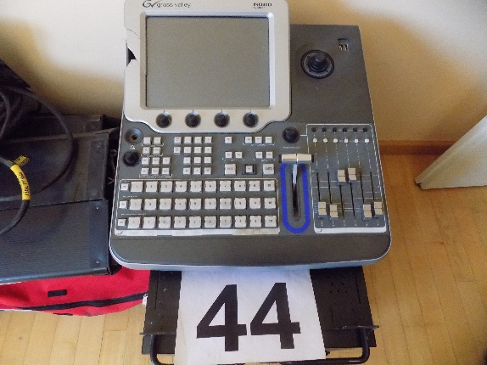
P R O C J E N A U R E Đ A J A

A PODACI O UREĐAJU

A PODACI O UREĐAJU
- Vrsta uređaja/stroja VIDEO AUDIO MIKSETA
- Proizvođač GV GRASS VALLEJ
- Tip INDIGO 1 - SD
- Godina 2005
- Komada 1
- Broj 000219410010
- Inv. broj 32

B TEHNIČKO STANJE

Na temelju pregleda uređaja utvrđeno je:
- da je uređaj kompletiran
- da se uređaj nalazi u tehnički ispravnom stanju, bez oštećenja
- da na uređaju nema tehnički vidljivih nedostataka, ali je tehnološki nekonkurentan
Namjena: -

C KOEFICIJENT VREMENSKOG OTPISA - K 0
K O = 0,50

D KOEFICIJENT TEHNOLOŠKE SPREMNOSTI - K 1
K 1 = 0,60

E KOEFICIJENT TEHNIČKOG STANJA - K 2
K 2 = 0,50

F KOEFICIJENT RENTABILNOSTI - K 3
K 3 = 0,60

G NOVONABAVNA CIJENA UREĐAJA
Na temelju saznanja iz trgovačke mreže za uređaj sa pripadajućom opremom i priborom, istih ili sličnih karakteristika, utvrđena je novonabavna cijena uređaja:
Nc = 41.390,00 Kn ili 5.478,00 Eur-a

H VRIJEDNOST UREĐAJA
Na temelju svih navedenih podataka, proračunom je utvrđena vrijednost uređaja:
Vu = 3.725,00 Kn ili 493,01 Eur-a

Broj procjene: 45
Firma: T D MIJOR d.o.o. u stečaju
Teh. Cjelina: Emitiranje TV programa
Mjesto: Trg Republike 5 - Čakovec

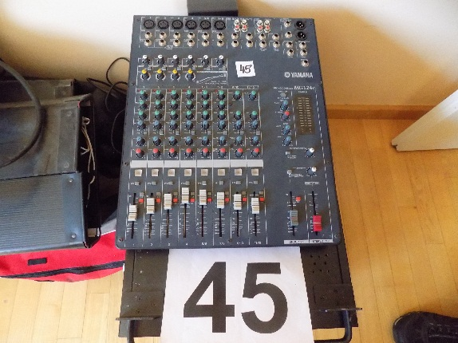
P R O C J E N A U R E Đ A J A

A PODACI O UREĐAJU

A PODACI O UREĐAJU
- Vrsta uređaja/stroja TONSKA MIKSETA
- Proizvođač YAMAHA
- Tip MG 124 C
- Godina 2005
- Komada 1
- Broj ECRH01174
- Inv. broj 80

B TEHNIČKO STANJE

Na temelju pregleda uređaja utvrđeno je:
- da je uređaj kompletiran
- da se uređaj nalazi u tehnički ispravnom stanju, bez oštećenja
- da na uređaju nema tehnički vidljivih nedostataka, ali je tehnološki nekonkurentan
Namjena: -

C KOEFICIJENT VREMENSKOG OTPISA - K 0
K O = 0,50

D KOEFICIJENT TEHNOLOŠKE SPREMNOSTI - K 1
K 1 = 0,60

E KOEFICIJENT TEHNIČKOG STANJA - K 2
K 2 = 0,50

F KOEFICIJENT RENTABILNOSTI - K 3
K 3 = 0,60

G NOVONABAVNA CIJENA UREĐAJA
Na temelju saznanja iz trgovačke mreže za uređaj sa pripadajućom opremom i priborom, istih ili sličnih karakteristika, utvrđena je novonabavna cijena uređaja:
Nc = 3.498,00 Kn ili 463,00 Eur-a

H VRIJEDNOST UREĐAJA
Na temelju svih navedenih podataka, proračunom je utvrđena vrijednost uređaja:
Vu = 315,00 Kn ili 41,69 Eur-a

Broj procjene: 46
Firma: T D MIJOR d.o.o. u stečaju
Teh. Cjelina: Emitiranje TV programa
Mjesto: Trg Republike 5 - Čakovec

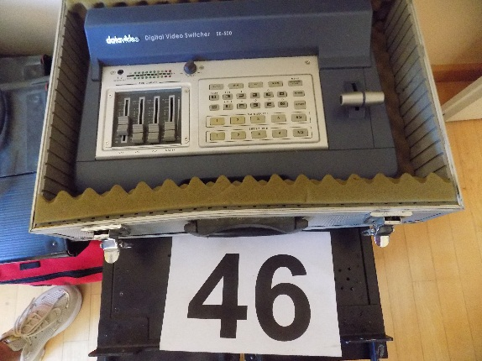
P R O C J E N A U R E Đ A J A

A PODACI O UREĐAJU

A PODACI O UREĐAJU
- Vrsta uređaja/stroja VIDEO MIKSETA
- Proizvođač DANA VIDEO
- Tip SE 500
- Godina 2005
- Komada 1
- Dimenzije -
- Inv. broj 77

B TEHNIČKO STANJE

Na temelju pregleda uređaja utvrđeno je:
- da je uređaj kompletiran
- da se uređaj nalazi u tehnički ispravnom stanju, bez oštećenja
- da na uređaju nema tehnički vidljivih nedostataka, ali je tehnološki nekonkurentan
Namjena: -

C KOEFICIJENT VREMENSKOG OTPISA - K 0
K O = 0,50

D KOEFICIJENT TEHNOLOŠKE SPREMNOSTI - K 1
K 1 = 0,60

E KOEFICIJENT TEHNIČKOG STANJA - K 2
K 2 = 0,50

F KOEFICIJENT RENTABILNOSTI - K 3
K 3 = 0,60

G NOVONABAVNA CIJENA UREĐAJA
Na temelju saznanja iz trgovačke mreže za uređaj sa pripadajućom opremom i priborom, istih ili sličnih karakteristika, utvrđena je novonabavna cijena uređaja:
Nc = 6.906,00 Kn ili 914,00 Eur-a

H VRIJEDNOST UREĐAJA
Na temelju svih navedenih podataka, proračunom je utvrđena vrijednost uređaja:
Vu = 622,00 Kn ili 82,32 Eur-a

Broj procjene: 47
Firma: T D MIJOR d.o.o. u stečaju
Teh. Cjelina: Emitiranje TV programa
Mjesto: Trg Republike 5 - Čakovec

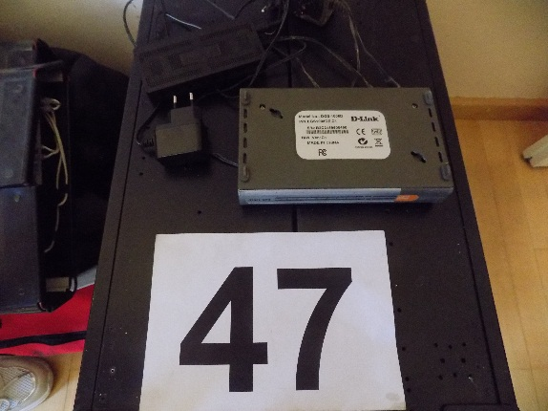
P R O C J E N A U R E Đ A J A

A PODACI O UREĐAJU

A PODACI O UREĐAJU
- Vrsta uređaja/stroja MREŽNI SWITC
- Proizvođač D - LINK
- Tip DGS-1008 D - ST 3108 S
- Godina 2005
- Komada 2
- Dimenzije B2C3159500490
- Inv. broj 29

B TEHNIČKO STANJE

Na temelju pregleda uređaja utvrđeno je:
- da je uređaj kompletiran
- da se uređaj nalazi u tehnički ispravnom stanju, bez oštećenja
- da na uređaju nema tehnički vidljivih nedostataka, ali je tehnološki nekonkurentan
Namjena: -
C KOEFICIJENT VREMENSKOG OTPISA - K 0
K O = 0,50

D KOEFICIJENT TEHNOLOŠKE SPREMNOSTI - K 1
K 1 = 0,50

E KOEFICIJENT TEHNIČKOG STANJA - K 2
K 2 = 0,50

F KOEFICIJENT RENTABILNOSTI - K 3
K 3 = 0,50

G NOVONABAVNA CIJENA UREĐAJA
Na temelju saznanja iz trgovačke mreže za uređaj sa pripadajućom opremom i priborom, istih ili sličnih karakteristika, utvrđena je novonabavna cijena uređaja:
Nc = 159,00 Kn ili 21,00 Eur-a

H VRIJEDNOST UREĐAJA
Na temelju svih navedenih podataka, proračunom je utvrđena vrijednost uređaja:
Vu = 10,00 Kn ili 1,32 Eur-a
10,00 Kn x 2 kom. = 20,00 Kn

Broj procjene: 48
Firma: T D MIJOR d.o.o. u stečaju
Teh. Cjelina: Emitiranje TV programa
Mjesto: Trg Republike 5 - Čakovec

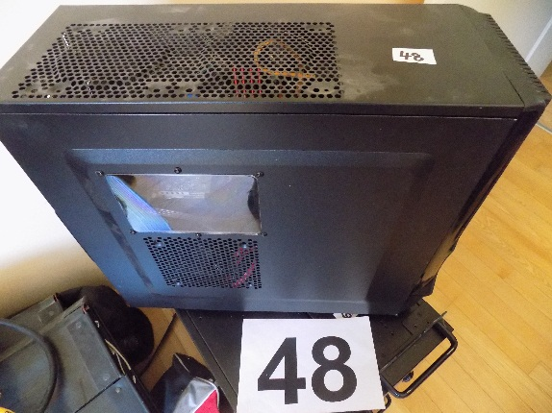
P R O C J E N A U R E Đ A J A

A PODACI O UREĐAJU

A PODACI O UREĐAJU
- Vrsta uređaja/stroja RAČUNALO + TIPKOVNICA + MIŠ
- Proizvođač LG
- Tip M - DISC
- Godina 2012
- Komada 1
- Dimenzije -
- Inv. broj 48

B TEHNIČKO STANJE

Na temelju pregleda uređaja utvrđeno je:
- da je uređaj kompletiran
- da se uređaj nalazi u tehnički ispravnom stanju, bez oštećenja
- da na uređaju nema tehnički vidljivih nedostataka, ali je tehnološki nekonkurentan
Namjena: -

C KOEFICIJENT VREMENSKOG OTPISA - K 0
K O = 0,50

D KOEFICIJENT TEHNOLOŠKE SPREMNOSTI - K 1
K 1 = 0,80

E KOEFICIJENT TEHNIČKOG STANJA - K 2
K 2 = 0,70

F KOEFICIJENT RENTABILNOSTI - K 3
K 3 = 0,80

G NOVONABAVNA CIJENA UREĐAJA
Na temelju saznanja iz trgovačke mreže za uređaj sa pripadajućom opremom i priborom, istih ili sličnih karakteristika, utvrđena je novonabavna cijena uređaja:
Nc = 2.675,00 Kn ili 354,00 Eur-a

H VRIJEDNOST UREĐAJA
Na temelju svih navedenih podataka, proračunom je utvrđena vrijednost uređaja:
Vu = 599,00 Kn ili 79,27 Eur-a

Broj procjene: 49
Firma: T D MIJOR d.o.o. u stečaju
Teh. Cjelina: Emitiranje TV programa
Mjesto: Trg Republike 5 - Čakovec

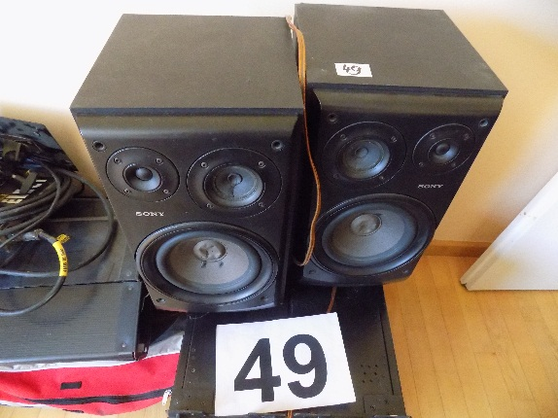
P R O C J E N A U R E Đ A J A

A PODACI O UREĐAJU

A PODACI O UREĐAJU
- Vrsta uređaja/stroja ZVUČNIK
- Proizvođač SONY
- Tip SS-EX 50
- Godina 2005
- Komada 2
- Snaga 80 W
- Inv. broj 89

B TEHNIČKO STANJE

Na temelju pregleda uređaja utvrđeno je:
- da je uređaj kompletiran
- da se uređaj nalazi u tehnički ispravnom stanju, bez oštećenja
- da na uređaju nema tehnički vidljivih nedostataka
Namjena: -
C KOEFICIJENT VREMENSKOG OTPISA - K 0
K O = 0,50

D KOEFICIJENT TEHNOLOŠKE SPREMNOSTI - K 1
K 1 = 0,70

E KOEFICIJENT TEHNIČKOG STANJA - K 2
K 2 = 0,60

F KOEFICIJENT RENTABILNOSTI - K 3
K 3 = 0,70

G NOVONABAVNA CIJENA UREĐAJA
Na temelju saznanja iz trgovačke mreže za uređaj sa pripadajućom opremom i priborom, istih ili sličnih karakteristika, utvrđena je novonabavna cijena uređaja:
Nc = 801,00 Kn ili 106,00 Eur-a

H VRIJEDNOST UREĐAJA
Na temelju svih navedenih podataka, proračunom je utvrđena vrijednost uređaja:
Vu = 118,00 Kn ili 15,61 Eur-a
118,00 Kn x 2 kom. = 236,00 Kn

Broj procjene: 50
Firma: T D MIJOR d.o.o. u stečaju
Teh. Cjelina: Emitiranje TV programa
Mjesto: Trg Republike 5 - Čakovec

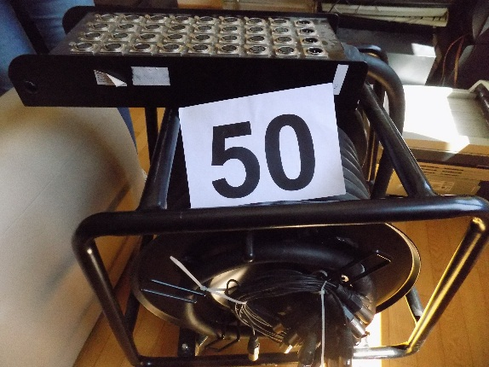
P R O C J E N A U R E Đ A J A

A PODACI O UREĐAJU

A PODACI O UREĐAJU
- Vrsta uređaja/stroja MULTICORE
- Proizvođač LION - STYLE
- Tip STB – 0306 / 30
- Godina 2005
- Komada 1
- Dimenzije 30 METARA KABLA
- Inv. broj 95

B TEHNIČKO STANJE

Na temelju pregleda uređaja utvrđeno je:
- da je uređaj kompletiran
- da se uređaj nalazi u tehnički ispravnom stanju, bez oštećenja
- da na uređaju nema tehnički vidljivih nedostataka
Namjena: -

C KOEFICIJENT VREMENSKOG OTPISA - K 0
K O = 0,50

D KOEFICIJENT TEHNOLOŠKE SPREMNOSTI - K 1
K 1 = 0,70

E KOEFICIJENT TEHNIČKOG STANJA - K 2
K 2 = 0,60

F KOEFICIJENT RENTABILNOSTI - K 3
K 3 = 0,70

G NOVONABAVNA CIJENA UREĐAJA
Na temelju saznanja iz trgovačke mreže za uređaj sa pripadajućom opremom i priborom, istih ili sličnih karakteristika, utvrđena je novonabavna cijena uređaja:
Nc = 19.735,00 Kn ili 2.612,00 Eur-a

H VRIJEDNOST UREĐAJA
Na temelju svih navedenih podataka, proračunom je utvrđena vrijednost uređaja:
Vu = 2.901,00 Kn ili 283,95 Eur-a

Broj procjene: 51
Firma: T D MIJOR d.o.o. u stečaju
Teh. Cjelina: Emitiranje TV programa
Mjesto: Trg Republike 5 - Čakovec

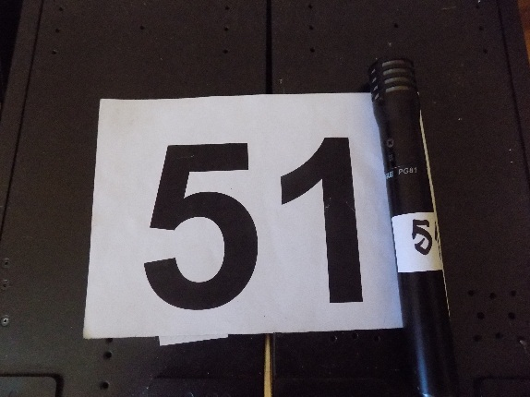
P R O C J E N A U R E Đ A J A

A PODACI O UREĐAJU

A PODACI O UREĐAJU
- Vrsta uređaja/stroja MIKROFON
- Proizvođač SHURE
- Tip PG 81
- Godina 2005
- Komada 1
- Dimenzije -
- Inv. broj 84

B TEHNIČKO STANJE

Na temelju pregleda uređaja utvrđeno je:
- da je uređaj kompletiran
- da se uređaj nalazi u tehnički ispravnom stanju, bez oštećenja
- da na uređaju nema tehnički vidljivih nedostataka
Namjena: -

C KOEFICIJENT VREMENSKOG OTPISA - K 0
K O = 0,50

D KOEFICIJENT TEHNOLOŠKE SPREMNOSTI - K 1
K 1 = 0,90

E KOEFICIJENT TEHNIČKOG STANJA - K 2
K 2 = 0,80

F KOEFICIJENT RENTABILNOSTI - K 3
K 3 = 0,90

G NOVONABAVNA CIJENA UREĐAJA
Na temelju saznanja iz trgovačke mreže za uređaj sa pripadajućom opremom i priborom, istih ili sličnih karakteristika, utvrđena je novonabavna cijena uređaja:
Nc = 1.428,00 Kn ili 189,00 Eur-a

H VRIJEDNOST UREĐAJA
Na temelju svih navedenih podataka, proračunom je utvrđena vrijednost uređaja:
Vu = 463,00 Kn ili 61,27 Eur-a

Broj procjene: 52
Firma: T D MIJOR d.o.o. u stečaju
Teh. Cjelina: Emitiranje TV programa
Mjesto: Trg Republike 5 - Čakovec

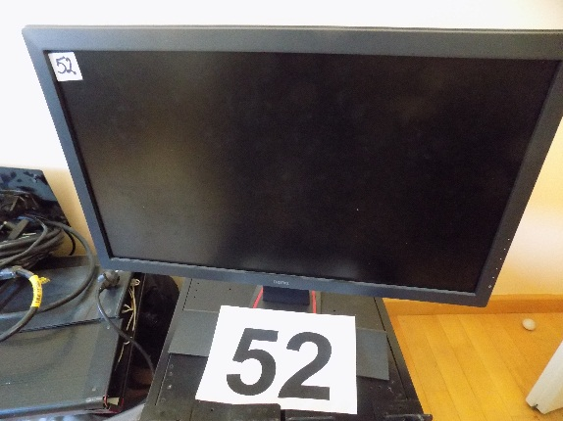
P R O C J E N A U R E Đ A J A

A PODACI O UREĐAJU

A PODACI O UREĐAJU
- Vrsta uređaja/stroja MONITOR
- Proizvođač BENQ
- Tip RL 2455
- Godina 2016
- Komada 1
- Broj ETV7G01629SLO
- Inv. broj 37

B TEHNIČKO STANJE

Na temelju pregleda uređaja utvrđeno je:
- da je uređaj kompletiran
- da se uređaj nalazi u tehnički ispravnom stanju, bez oštećenja
- da na uređaju nema tehnički vidljivih nedostataka, ali je tehnološki nekonkurentan
Namjena: -

C KOEFICIJENT VREMENSKOG OTPISA - K 0
K O = 0,80

D KOEFICIJENT TEHNOLOŠKE SPREMNOSTI - K 1
K 1 = 0,70

E KOEFICIJENT TEHNIČKOG STANJA - K 2
K 2 = 0,60

F KOEFICIJENT RENTABILNOSTI - K 3
K 3 = 0,70

G NOVONABAVNA CIJENA UREĐAJA
Na temelju saznanja iz trgovačke mreže za uređaj sa pripadajućom opremom i priborom, istih ili sličnih karakteristika, utvrđena je novonabavna cijena uređaja:
Nc = 1.239,00 Kn ili 164,00 Eur-a

H VRIJEDNOST UREĐAJA
Na temelju svih navedenih podataka, proračunom je utvrđena vrijednost uređaja:
Vu = 292,00 Kn ili 38,64 Eur-a

Broj procjene: 53
Firma: T D MIJOR d.o.o. u stečaju
Teh. Cjelina: Emitiranje TV programa
Mjesto: Trg Republike 5 - Čakovec

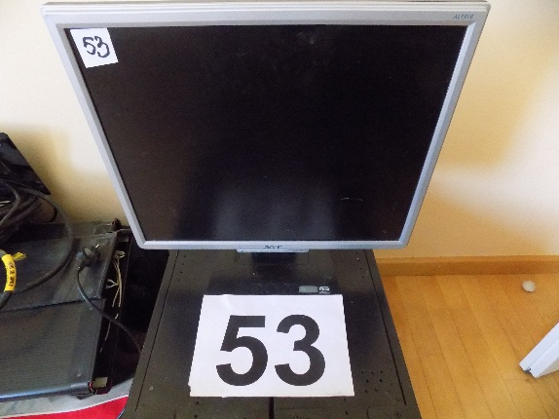
P R O C J E N A U R E Đ A J A

A PODACI O UREĐAJU

A PODACI O UREĐAJU
- Vrsta uređaja/stroja MONITOR 19“
- Proizvođač ACER
- Tip AL 1916 C
- Godina 2007
- Komada 1
- Broj 72603070642
- Inv. broj 36

B TEHNIČKO STANJE

Na temelju pregleda uređaja utvrđeno je:
- da je uređaj kompletiran
- da se uređaj nalazi u tehnički ispravnom stanju, bez oštećenja
- da na uređaju nema tehnički vidljivih nedostataka, ali je tehnološki nekonkurentan
Namjena: -

C KOEFICIJENT VREMENSKOG OTPISA - K 0
K O = 0,50

D KOEFICIJENT TEHNOLOŠKE SPREMNOSTI - K 1
K 1 = 0,70

E KOEFICIJENT TEHNIČKOG STANJA - K 2
K 2 = 0,60

F KOEFICIJENT RENTABILNOSTI - K 3
K 3 = 0,70

G NOVONABAVNA CIJENA UREĐAJA
Na temelju saznanja iz trgovačke mreže za uređaj sa pripadajućom opremom i priborom, istih ili sličnih karakteristika, utvrđena je novonabavna cijena uređaja:
Nc = 892,00 Kn ili 118,00 Eur-a

H VRIJEDNOST UREĐAJA
Na temelju svih navedenih podataka, proračunom je utvrđena vrijednost uređaja:
Vu = 263,00 Kn ili 34,80 Eur-a

Broj procjene: 54
Firma: T D MIJOR d.o.o. u stečaju
Teh. Cjelina: Emitiranje TV programa
Mjesto: Trg Republike 5 - Čakovec

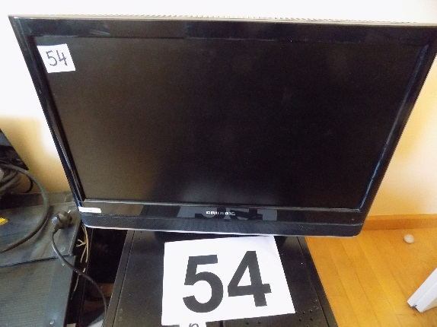
P R O C J E N A U R E Đ A J A

A PODACI O UREĐAJU

A PODACI O UREĐAJU
- Vrsta uređaja/stroja MONITOR
- Proizvođač SAMSUNG
- Tip 923 NVV
- Godina 2009
- Komada 1
- Broj 080714-11
- Inv. broj 39

B TEHNIČKO STANJE

Na temelju pregleda uređaja utvrđeno je:
- da je uređaj kompletiran
- da se uređaj nalazi u tehnički ispravnom stanju, bez oštećenja
- da na uređaju nema tehnički vidljivih nedostataka, ali je tehnološki nekonkurentan
Namjena: -

C KOEFICIJENT VREMENSKOG OTPISA - K 0
K O = 0,50

D KOEFICIJENT TEHNOLOŠKE SPREMNOSTI - K 1
K 1 = 0,70

E KOEFICIJENT TEHNIČKOG STANJA - K 2
K 2 = 0,60

F KOEFICIJENT RENTABILNOSTI - K 3
K 3 = 0,70

G NOVONABAVNA CIJENA UREĐAJA
Na temelju saznanja iz trgovačke mreže za uređaj sa pripadajućom opremom i priborom, istih ili sličnih karakteristika, utvrđena je novonabavna cijena uređaja:
Nc = 1.209,00 Kn ili 160,00 Eur-a

H VRIJEDNOST UREĐAJA
Na temelju svih navedenih podataka, proračunom je utvrđena vrijednost uređaja:
Vu = 178,00 Kn ili 23,55 Eur-a

Broj procjene: 55
Firma: T D MIJOR d.o.o. u stečaju
Teh. Cjelina: Emitiranje TV programa
Mjesto: Trg Republike 5 - Čakovec

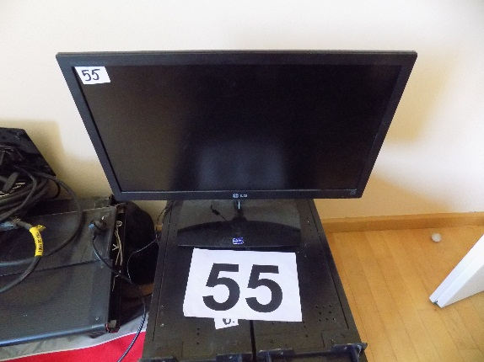
P R O C J E N A U R E Đ A J A

A PODACI O UREĐAJU

A PODACI O UREĐAJU
- Vrsta uređaja/stroja MONITOR
- Proizvođač LG
- Tip FLATRON E 2251VR-BN
- Godina 2012
- Komada 1
- Broj E2251VRT
- Inv. broj 38

B TEHNIČKO STANJE

Na temelju pregleda uređaja utvrđeno je:
- da je uređaj kompletiran
- da se uređaj nalazi u tehnički ispravnom stanju, bez oštećenja
- da na uređaju nema tehnički vidljivih nedostataka
Namjena: -

C KOEFICIJENT VREMENSKOG OTPISA - K 0
K O = 0,60

D KOEFICIJENT TEHNOLOŠKE SPREMNOSTI - K 1
K 1 = 0,70

E KOEFICIJENT TEHNIČKOG STANJA - K 2
K 2 = 0,60

F KOEFICIJENT RENTABILNOSTI - K 3
K 3 = 0,70

G NOVONABAVNA CIJENA UREĐAJA
Na temelju saznanja iz trgovačke mreže za uređaj sa pripadajućom opremom i priborom, istih ili sličnih karakteristika, utvrđena je novonabavna cijena uređaja:
Nc = 1.655,00 Kn ili 219,00 Eur-a

H VRIJEDNOST UREĐAJA
Na temelju svih navedenih podataka, proračunom je utvrđena vrijednost uređaja:
Vu = 292,00 Kn ili 38,64 Eur-a

Broj procjene: 56
Firma: T D MIJOR d.o.o. u stečaju
Teh. Cjelina: Emitiranje TV programa
Mjesto: Trg Republike 5 - Čakovec

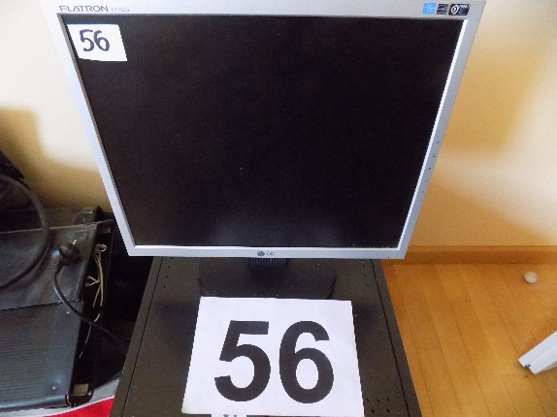
P R O C J E N A U R E Đ A J A

A PODACI O UREĐAJU

A PODACI O UREĐAJU
- Vrsta uređaja/stroja MONITOR
- Proizvođač LG
- Tip FLATRON L 1752 S - SF
- Godina 2006
- Komada 1
- Broj L 17528 Q
- Inv. broj 41

B TEHNIČKO STANJE

Na temelju pregleda uređaja utvrđeno je:
- da je uređaj kompletiran
- da se uređaj nalazi u tehnički ispravnom stanju, bez oštećenja
- da na uređaju nema tehnički vidljivih nedostataka, ali je tehnološki nekonkurentan
Namjena: -

C KOEFICIJENT VREMENSKOG OTPISA - K 0
K O = 0,50

D KOEFICIJENT TEHNOLOŠKE SPREMNOSTI - K 1
K 1 = 0,70

E KOEFICIJENT TEHNIČKOG STANJA - K 2
K 2 = 0,60

F KOEFICIJENT RENTABILNOSTI - K 3
K 3 = 0,70

G NOVONABAVNA CIJENA UREĐAJA
Na temelju saznanja iz trgovačke mreže za uređaj sa pripadajućom opremom i priborom, istih ili sličnih karakteristika, utvrđena je novonabavna cijena uređaja:
Nc = 1.375,00 Kn ili 182,00 Eur-a

H VRIJEDNOST UREĐAJA
Na temelju svih navedenih podataka, proračunom je utvrđena vrijednost uređaja:
Vu = 202,00 Kn ili 26,73 Eur-a

Broj procjene: 57
Firma: T D MIJOR d.o.o. u stečaju
Teh. Cjelina: Emitiranje TV programa
Mjesto: Trg Republike 5 - Čakovec

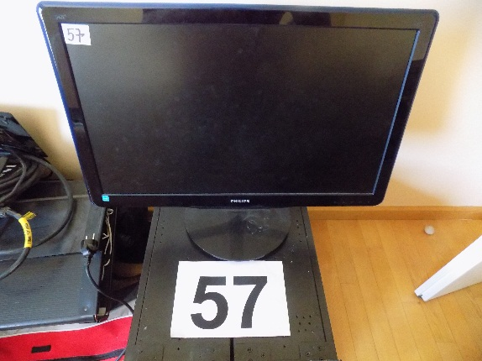
P R O C J E N A U R E Đ A J A

A PODACI O UREĐAJU

A PODACI O UREĐAJU
- Vrsta uređaja/stroja MONITOR
- Proizvođač PHILIPS
- Tip 247 E 3L
- Godina 2012
- Komada 1
- Broj 110862 - 12
- Inv. broj 40

B TEHNIČKO STANJE

Na temelju pregleda uređaja utvrđeno je:
- da je uređaj kompletiran
- da se uređaj nalazi u tehnički ispravnom stanju, bez oštećenja
- da na uređaju nema tehnički vidljivih nedostataka
Namjena: -

C KOEFICIJENT VREMENSKOG OTPISA - K 0
K O = 0,60

D KOEFICIJENT TEHNOLOŠKE SPREMNOSTI - K 1
K 1 = 0,70

E KOEFICIJENT TEHNIČKOG STANJA - K 2
K 2 = 0,60

F KOEFICIJENT RENTABILNOSTI - K 3
K 3 = 0,70

G NOVONABAVNA CIJENA UREĐAJA
Na temelju saznanja iz trgovačke mreže za uređaj sa pripadajućom opremom i priborom, istih ili sličnih karakteristika, utvrđena je novonabavna cijena uređaja:
Nc = 1.149,00 Kn ili 152,00 Eur-a

H VRIJEDNOST UREĐAJA
Na temelju svih navedenih podataka, proračunom je utvrđena vrijednost uređaja:
Vu = 203,00 Kn ili 26,86 Eur-a

Broj procjene: 58
Firma: T D MIJOR d.o.o. u stečaju
Teh. Cjelina: Emitiranje TV programa
Mjesto: Trg Republike 5 - Čakovec

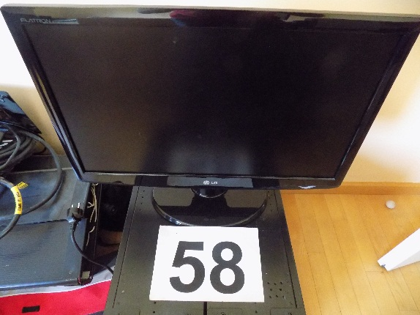
P R O C J E N A U R E Đ A J A

A PODACI O UREĐAJU

A PODACI O UREĐAJU
- Vrsta uređaja/stroja MONITOR
- Proizvođač LG
- Tip FLATRON W 2343T - PF
- Godina 2010
- Komada 1
- Broj W 2343 TV
- Inv. broj 87

B TEHNIČKO STANJE

Na temelju pregleda uređaja utvrđeno je:
- da je uređaj kompletiran
- da se uređaj nalazi u tehnički ispravnom stanju, bez oštećenja
- da na uređaju nema tehnički vidljivih nedostataka
Namjena: -

C KOEFICIJENT VREMENSKOG OTPISA - K 0
K O = 0,50

D KOEFICIJENT TEHNOLOŠKE SPREMNOSTI - K 1
K 1 = 0,70

E KOEFICIJENT TEHNIČKOG STANJA - K 2
K 2 = 0,60

F KOEFICIJENT RENTABILNOSTI - K 3
K 3 = 0,70

G NOVONABAVNA CIJENA UREĐAJA
Na temelju saznanja iz trgovačke mreže za uređaj sa pripadajućom opremom i priborom, istih ili sličnih karakteristika, utvrđena je novonabavna cijena uređaja:
Nc = 1.655,00 Kn ili 219,00 Eur-a

H VRIJEDNOST UREĐAJA
Na temelju svih navedenih podataka, proračunom je utvrđena vrijednost uređaja:
Vu = 243,00 Kn ili 32,16 Eur-a

Broj procjene: 59
Firma: T D MIJOR d.o.o. u stečaju
Teh. Cjelina: Emitiranje TV programa
Mjesto: Trg Republike 5 - Čakovec

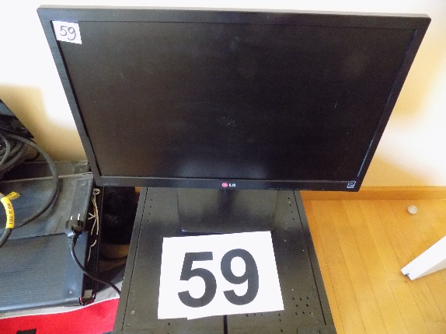
P R O C J E N A U R E Đ A J A

A PODACI O UREĐAJU

A PODACI O UREĐAJU
- Vrsta uređaja/stroja MONITOR
- Proizvođač LG
- Tip FLATRON 22 EN 33 S-B
- Godina 2013
- Komada 1
- Broj 22 EN 33 SA
- Inv. broj 87

B TEHNIČKO STANJE

Na temelju pregleda uređaja utvrđeno je:
- da je uređaj kompletiran
- da se uređaj nalazi u tehnički ispravnom stanju, bez oštećenja
- da na uređaju nema tehnički vidljivih nedostataka
Namjena: -

C KOEFICIJENT VREMENSKOG OTPISA - K 0
K O = 0,65

D KOEFICIJENT TEHNOLOŠKE SPREMNOSTI - K 1
K 1 = 0,70

E KOEFICIJENT TEHNIČKOG STANJA - K 2
K 2 = 0,60

F KOEFICIJENT RENTABILNOSTI - K 3
K 3 = 0,70

G NOVONABAVNA CIJENA UREĐAJA
Na temelju saznanja iz trgovačke mreže za uređaj sa pripadajućom opremom i priborom, istih ili sličnih karakteristika, utvrđena je novonabavna cijena uređaja:
Nc = 1.466,00 Kn ili 194,00 Eur-a

H VRIJEDNOST UREĐAJA
Na temelju svih navedenih podataka, proračunom je utvrđena vrijednost uređaja:
Vu = 280,00 Kn ili 37,05 Eur-a

Broj procjene: 60
Firma: T D MIJOR d.o.o. u stečaju
Teh. Cjelina: Emitiranje TV programa
Mjesto: Trg Republike 5 - Čakovec

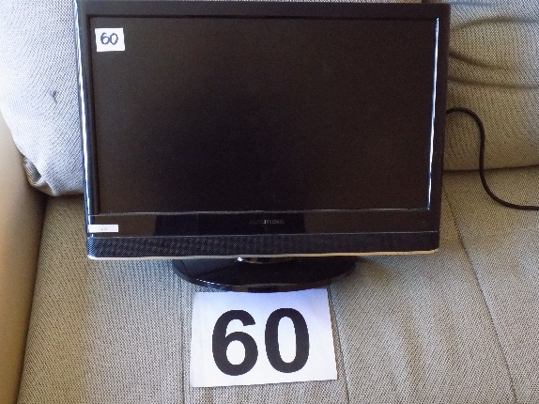
P R O C J E N A U R E Đ A J A

A PODACI O UREĐAJU

A PODACI O UREĐAJU
- Vrsta uređaja/stroja TV PRIJEMNIK
- Proizvođač GRUNDIG
- Tip VISION 2 22 2941 T/C
- Godina 2009
- Komada 1
- Broj 927271010000272
- Inv. broj 42

B TEHNIČKO STANJE

Na temelju pregleda uređaja utvrđeno je:
- da je uređaj kompletiran
- da se uređaj nalazi u tehnički ispravnom stanju, bez oštećenja
- da na uređaju nema tehnički vidljivih nedostataka, ali je tehnološki nekonkurentan
Namjena: -

C KOEFICIJENT VREMENSKOG OTPISA - K 0
K O = 0,50

D KOEFICIJENT TEHNOLOŠKE SPREMNOSTI - K 1
K 1 = 0,70

E KOEFICIJENT TEHNIČKOG STANJA - K 2
K 2 = 0,60

F KOEFICIJENT RENTABILNOSTI - K 3
K 3 = 0,70

G NOVONABAVNA CIJENA UREĐAJA
Na temelju saznanja iz trgovačke mreže za uređaj sa pripadajućom opremom i priborom, istih ili sličnih karakteristika, utvrđena je novonabavna cijena uređaja:
Nc = 2.048,00 Kn ili 271,00 Eur-a

H VRIJEDNOST UREĐAJA
Na temelju svih navedenih podataka, proračunom je utvrđena vrijednost uređaja:
Vu = 301,00 Kn ili 39,83 Eur-a

Broj procjene: 61
Firma: T D MIJOR d.o.o. u stečaju
Teh. Cjelina: Emitiranje TV programa
Mjesto: Trg Republike 5 - Čakovec

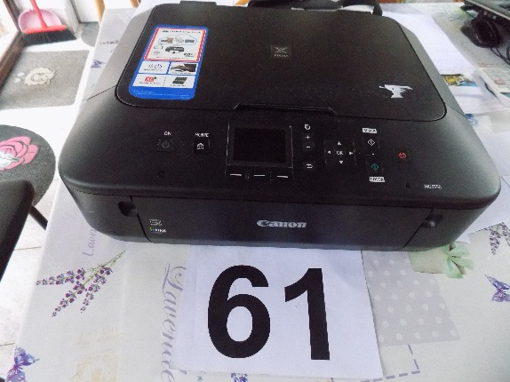
P R O C J E N A U R E Đ A J A

A PODACI O UREĐAJU

A PODACI O UREĐAJU
- Vrsta uređaja/stroja PRINTER
- Proizvođač CANON
- Tip MG 5550
- Godina 2005
- Komada 1
- Dimenzije -
- Inv. broj 1

B TEHNIČKO STANJE

Na temelju pregleda uređaja utvrđeno je:
- da je uređaj kompletiran
- da se uređaj nalazi u tehnički ispravnom stanju, bez oštećenja
- da na uređaju nema tehnički vidljivih nedostataka,
Namjena:

C KOEFICIJENT VREMENSKOG OTPISA - K 0
K O = 0,50

D KOEFICIJENT TEHNOLOŠKE SPREMNOSTI - K 1
K 1 = 0,60

E KOEFICIJENT TEHNIČKOG STANJA - K 2
K 2 = 0,50

F KOEFICIJENT RENTABILNOSTI - K 3
K 3 = 0,60

G NOVONABAVNA CIJENA UREĐAJA
Na temelju saznanja iz trgovačke mreže za uređaj sa pripadajućom opremom i priborom, istih ili sličnih karakteristika, utvrđena je novonabavna cijena uređaja:
Nc = 1.549,00 Kn ili 205,00 Eur-a

H VRIJEDNOST UREĐAJA
Na temelju svih navedenih podataka, proračunom je utvrđena vrijednost uređaja:
Vu = 140,00 Kn ili 18,52 Eur-a

Broj procjene: 62
Firma: T D MIJOR d.o.o. u stečaju
Teh. Cjelina: Emitiranje TV programa
Mjesto: Trg Republike 5 - Čakovec

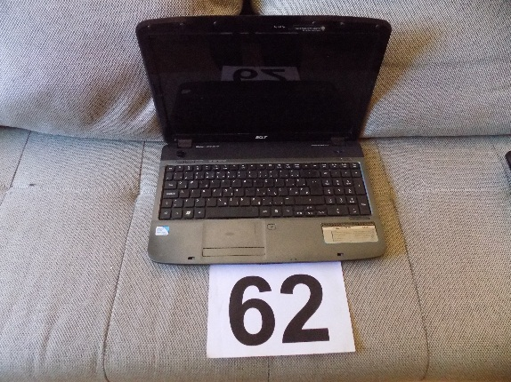
P R O C J E N A U R E Đ A J A

A PODACI O UREĐAJU

A PODACI O UREĐAJU
- Vrsta uređaja/stroja LAPTOP
- Proizvođač ACER
- Tip MS 2264
- Godina 2005
- Komada 1
- Broj 5738/5338
- Inv. broj 64

B TEHNIČKO STANJE

Na temelju pregleda uređaja utvrđeno je:
- da je uređaj kompletiran
- da se uređaj nalazi u tehnički ispravnom stanju, bez oštećenja
- da na uređaju nema tehnički vidljivih nedostataka
Namjena:

C KOEFICIJENT VREMENSKOG OTPISA - K 0
K O = 0,50

D KOEFICIJENT TEHNOLOŠKE SPREMNOSTI - K 1
K 1 = 0,70

E KOEFICIJENT TEHNIČKOG STANJA - K 2
K 2 = 0,50

F KOEFICIJENT RENTABILNOSTI - K 3
K 3 = 0,70

G NOVONABAVNA CIJENA UREĐAJA
Na temelju saznanja iz trgovačke mreže za uređaj sa pripadajućom opremom i priborom, istih ili sličnih karakteristika, utvrđena je novonabavna cijena uređaja:
Nc = 2.766,00 Kn ili 366,00 Eur-a

H VRIJEDNOST UREĐAJA
Na temelju svih navedenih podataka, proračunom je utvrđena vrijednost uređaja:
Vu = 339,00 Kn ili 44,86 Eur-a

Broj procjene: 63
Firma: T D MIJOR d.o.o. u stečaju
Teh. Cjelina: Emitiranje TV programa
Mjesto: Trg Republike 5 - Čakovec

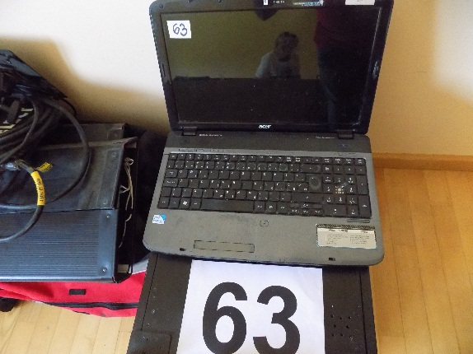
P R O C J E N A U R E Đ A J A

A PODACI O UREĐAJU

A PODACI O UREĐAJU
- Vrsta uređaja/stroja LAPTOP
- Proizvođač ACER
- Tip MS 2264
- Godina 2005
- Komada 1
- Broj 00310175920
- Inv. broj 63

B TEHNIČKO STANJE

Na temelju pregleda uređaja utvrđeno je:
- da je uređaj kompletiran
- da se uređaj nalazi u tehnički ispravnom stanju, bez oštećenja
- da na uređaju nema tehnički vidljivih nedostataka
Namjena:

C KOEFICIJENT VREMENSKOG OTPISA - K 0
K O = 0,50

D KOEFICIJENT TEHNOLOŠKE SPREMNOSTI - K 1
K 1 = 0,70

E KOEFICIJENT TEHNIČKOG STANJA - K 2
K 2 = 0,50

F KOEFICIJENT RENTABILNOSTI - K 3
K 3 = 0,70

G NOVONABAVNA CIJENA UREĐAJA
Na temelju saznanja iz trgovačke mreže za uređaj sa pripadajućom opremom i priborom, istih ili sličnih karakteristika, utvrđena je novonabavna cijena uređaja:
Nc = 2.766,00 Kn ili 366,00 Eur-a

H VRIJEDNOST UREĐAJA
Na temelju svih navedenih podataka, proračunom je utvrđena vrijednost uređaja:
Vu = 339,00 Kn ili 44,86 Eur-a

Broj procjene: 64
Firma: T D MIJOR d.o.o. u stečaju
Teh. Cjelina: Emitiranje TV programa
Mjesto: Trg Republike 5 - Čakovec

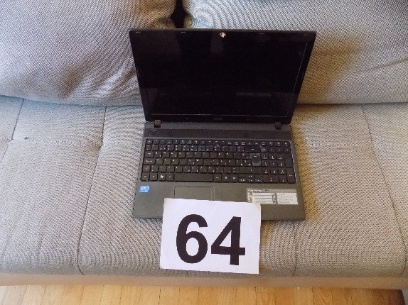
P R O C J E N A U R E Đ A J A

A PODACI O UREĐAJU

A PODACI O UREĐAJU
- Vrsta uređaja/stroja LAPTOP
- Proizvođač ACER
- Tip 5349
- Godina 2012
- Komada 1
- Broj 20600478576
- Inv. broj 67

B TEHNIČKO STANJE

Na temelju pregleda uređaja utvrđeno je:
- da je uređaj kompletiran
- da se uređaj nalazi u tehnički ispravnom stanju, bez oštećenja
- da na uređaju nema tehnički vidljivih nedostataka
Namjena:

C KOEFICIJENT VREMENSKOG OTPISA - K 0
K O = 0,60

D KOEFICIJENT TEHNOLOŠKE SPREMNOSTI - K 1
K 1 = 0,70

E KOEFICIJENT TEHNIČKOG STANJA - K 2
K 2 = 0,50

F KOEFICIJENT RENTABILNOSTI - K 3
K 3 = 0,70

G NOVONABAVNA CIJENA UREĐAJA
Na temelju saznanja iz trgovačke mreže za uređaj sa pripadajućom opremom i priborom, istih ili sličnih karakteristika, utvrđena je novonabavna cijena uređaja:
Nc = 3.302,00 Kn ili 437,00 Eur-a

H VRIJEDNOST UREĐAJA
Na temelju svih navedenih podataka, proračunom je utvrđena vrijednost uređaja:
Vu = 486,00 Kn ili 64,32 Eur-a

Broj procjene: 65
Firma: T D MIJOR d.o.o. u stečaju
Teh. Cjelina: Emitiranje TV programa
Mjesto: Trg Republike 5 - Čakovec

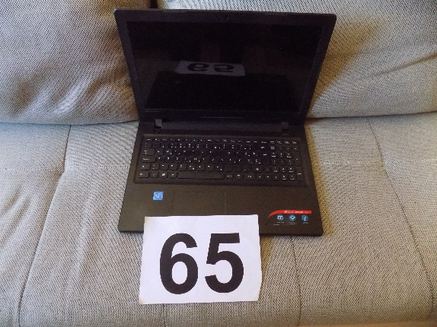
P R O C J E N A U R E Đ A J A

A PODACI O UREĐAJU

A PODACI O UREĐAJU
- Vrsta uređaja/stroja LAPTOP
- Proizvođač LENOVO
- Tip 80 M3
- Godina 2013
- Komada 1
- Broj PF9XB6313068
- Inv. broj 65

B TEHNIČKO STANJE

Na temelju pregleda uređaja utvrđeno je:
- da je uređaj kompletiran
- da se uređaj nalazi u tehnički ispravnom stanju, bez oštećenja
- da na uređaju nema tehnički vidljivih nedostataka
Namjena:

C KOEFICIJENT VREMENSKOG OTPISA - K 0
K O = 0,65

D KOEFICIJENT TEHNOLOŠKE SPREMNOSTI - K 1
K 1 = 0,70

E KOEFICIJENT TEHNIČKOG STANJA - K 2
K 2 = 0,50

F KOEFICIJENT RENTABILNOSTI - K 3
K 3 = 0,70

G NOVONABAVNA CIJENA UREĐAJA
Na temelju saznanja iz trgovačke mreže za uređaj sa pripadajućom opremom i priborom, istih ili sličnih karakteristika, utvrđena je novonabavna cijena uređaja:
Nc = 2.939,00 Kn ili 389,00 Eur-a

H VRIJEDNOST UREĐAJA
Na temelju svih navedenih podataka, proračunom je utvrđena vrijednost uređaja:
Vu = 468,00 Kn ili 61,94 Eur-a

Broj procjene: 66
Firma: T D MIJOR d.o.o. u stečaju
Teh. Cjelina: Emitiranje TV programa
Mjesto: Trg Republike 5 - Čakovec

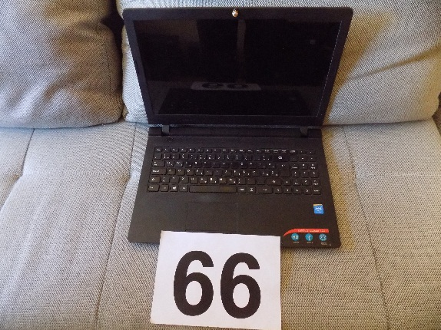
P R O C J E N A U R E Đ A J A

A PODACI O UREĐAJU

A PODACI O UREĐAJU
- Vrsta uređaja/stroja LAPTOP
- Proizvođač LENOVO
- Tip 80 MJ
- Godina 2015
- Komada 1
- Broj MPNXB6315065
- Inv. broj 92

B TEHNIČKO STANJE

Na temelju pregleda uređaja utvrđeno je:
- da je uređaj kompletiran
- da se uređaj nalazi u tehnički ispravnom stanju, bez oštećenja
- da na uređaju nema tehnički vidljivih nedostataka
Namjena:

C KOEFICIJENT VREMENSKOG OTPISA - K 0
K O = 0,75

D KOEFICIJENT TEHNOLOŠKE SPREMNOSTI - K 1
K 1 = 0,70

E KOEFICIJENT TEHNIČKOG STANJA - K 2
K 2 = 0,50

F KOEFICIJENT RENTABILNOSTI - K 3
K 3 = 0,70

G NOVONABAVNA CIJENA UREĐAJA
Na temelju saznanja iz trgovačke mreže za uređaj sa pripadajućom opremom i priborom, istih ili sličnih karakteristika, utvrđena je novonabavna cijena uređaja:
Nc = 2.939,00 Kn ili 389,00 Eur-a

H VRIJEDNOST UREĐAJA
Na temelju svih navedenih podataka, proračunom je utvrđena vrijednost uređaja:
Vu = 540,00 Kn ili 71,46 Eur-a

Broj procjene: 67
Firma: T D MIJOR d.o.o. u stečaju
Teh. Cjelina: Emitiranje TV programa
Mjesto: Trg Republike 5 - Čakovec

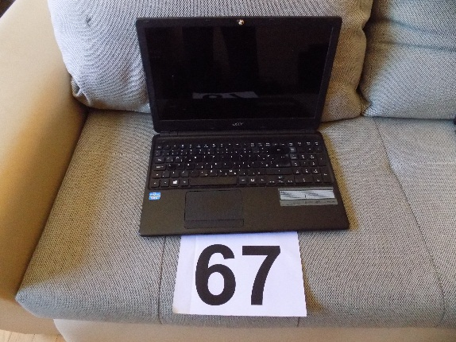
P R O C J E N A U R E Đ A J A

A PODACI O UREĐAJU

A PODACI O UREĐAJU
- Vrsta uređaja/stroja LAPTOP
- Proizvođač ACER
- Tip Z 5WE1
- Godina 2013
- Komada 1
- Broj 34717255134
- Inv. broj 68

B TEHNIČKO STANJE

Na temelju pregleda uređaja utvrđeno je:
- da je uređaj kompletiran
- da se uređaj nalazi u tehnički ispravnom stanju, bez oštećenja
- da na uređaju nema tehnički vidljivih nedostataka
Namjena:

C KOEFICIJENT VREMENSKOG OTPISA - K 0
K O = 0,65

D KOEFICIJENT TEHNOLOŠKE SPREMNOSTI - K 1
K 1 = 0,70

E KOEFICIJENT TEHNIČKOG STANJA - K 2
K 2 = 0,50

F KOEFICIJENT RENTABILNOSTI - K 3
K 3 = 0,70

G NOVONABAVNA CIJENA UREĐAJA
Na temelju saznanja iz trgovačke mreže za uređaj sa pripadajućom opremom i priborom, istih ili sličnih karakteristika, utvrđena je novonabavna cijena uređaja:
Nc = 3.317,00 Kn ili 439,00 Eur-a

H VRIJEDNOST UREĐAJA
Na temelju svih navedenih podataka, proračunom je utvrđena vrijednost uređaja:
Vu = 407,00 Kn ili 53,86 Eur-a

Broj procjene: 68
Firma: T D MIJOR d.o.o. u stečaju
Teh. Cjelina: Emitiranje TV programa
Mjesto: Trg Republike 5 - Čakovec

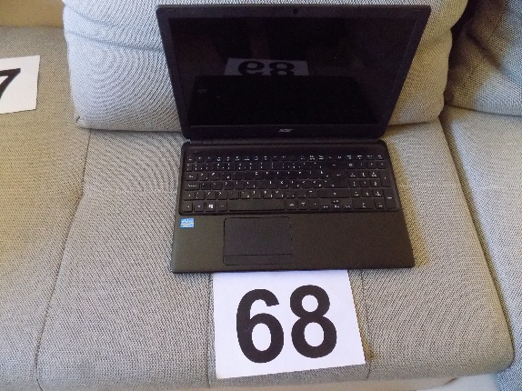
P R O C J E N A U R E Đ A J A

A PODACI O UREĐAJU

A PODACI O UREĐAJU
- Vrsta uređaja/stroja LAPTOP
- Proizvođač ACER
- Tip Z 5WE1
- Godina 2013
- Komada 1
- Broj 34717261234
- Inv. broj 27

B TEHNIČKO STANJE

Na temelju pregleda uređaja utvrđeno je:
- da je uređaj kompletiran
- da se uređaj nalazi u tehnički ispravnom stanju, bez oštećenja
- da na uređaju nema tehnički vidljivih nedostataka
Namjena:

C KOEFICIJENT VREMENSKOG OTPISA - K 0
K O = 0,65

D KOEFICIJENT TEHNOLOŠKE SPREMNOSTI - K 1
K 1 = 0,70

E KOEFICIJENT TEHNIČKOG STANJA - K 2
K 2 = 0,50

F KOEFICIJENT RENTABILNOSTI - K 3
K 3 = 0,70

G NOVONABAVNA CIJENA UREĐAJA
Na temelju saznanja iz trgovačke mreže za uređaj sa pripadajućom opremom i priborom, istih ili sličnih karakteristika, utvrđena je novonabavna cijena uređaja:
Nc = 3.317,00 Kn ili 439,00 Eur-a

H VRIJEDNOST UREĐAJA
Na temelju svih navedenih podataka, proračunom je utvrđena vrijednost uređaja:
Vu = 407,00 Kn ili 53,86 Eur-a

Broj procjene: 68 a
Firma: T D MIJOR d.o.o. u stečaju
Teh. Cjelina: Emitiranje TV programa
Mjesto: Trg Republike 5 - Čakovec

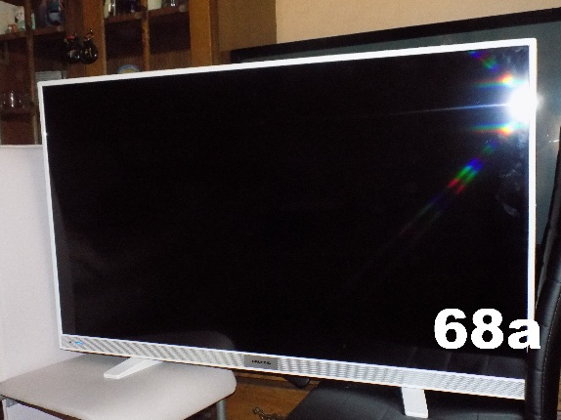
P R O C J E N A U R E Đ A J A

A PODACI O UREĐAJU

A PODACI O UREĐAJU
- Vrsta uređaja/stroja TV PRIJEMNIK
- Proizvođač GRUNDING
- Tip 48 VLE 4520 WM
- Godina 2005
- Komada 1
- Broj 60100017
- Inv. broj 43

B TEHNIČKO STANJE

Na temelju pregleda uređaja utvrđeno je:
- da je uređaj kompletiran
- da se uređaj nalazi u tehnički polu ispravnom stanju, bez oštećenja
- da na uređaju ima tehnički vidljivih nedostataka
Namjena:

C KOEFICIJENT VREMENSKOG OTPISA - K 0
K O = 0,50

D KOEFICIJENT TEHNOLOŠKE SPREMNOSTI - K 1
K 1 = 0,60

E KOEFICIJENT TEHNIČKOG STANJA - K 2
K 2 = 0,50

F KOEFICIJENT RENTABILNOSTI - K 3
K 3 = 0,50

G NOVONABAVNA CIJENA UREĐAJA
Na temelju saznanja iz trgovačke mreže za uređaj sa pripadajućom opremom i priborom, istih ili sličnih karakteristika, utvrđena je novonabavna cijena uređaja:
Nc = 2.999,00 Kn ili 397,00 Eur-a

H VRIJEDNOST UREĐAJA
Na temelju svih navedenih podataka, proračunom je utvrđena vrijednost uređaja:
Vu = 225,00 Kn ili 29,77 Eur-a

PROCJENA VRIJEDNOSTI UREĐAJA I OPREME

GRUPA - 2
Kancelarijski namještaj

T D MIJOR d.o.o.
u stečaju

Trg Republike 5
ČAKOVEC

Stalni sudski vještak
Krešimir Antulov ing.

U Bjelovaru 21.05.2020. godine

Broj procjene: 69
Firma: T D MIJOR d.o.o. u stečaju
Teh. Cjelina: Emitiranje TV programa
Mjesto: Trg Republike 5 - Čakovec

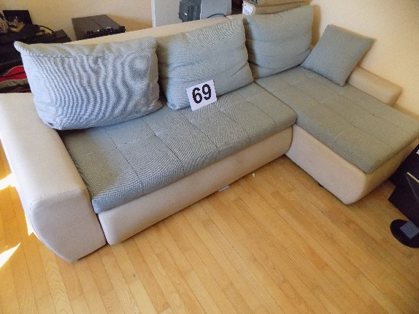
P R O C J E N A O P R E M E

A PODACI O UREĐAJU

A PODACI O OPREMI
- Vrsta uređaja/opreme KUTNA SJEDEĆA GARNITURA
- Proizvođač GMP – KOMPANI d.o.o.
- Tip MARKO
- Godina 2014
- Komada 1
- Dimenzije 140X70 CM
- Inv. broj 6

B TEHNIČKO STANJE

Na temelju pregleda opreme utvrđeno je:
- da je oprema kompletirana
- da se oprema nalazi u tehnički ispravnom stanju, bez oštećenja
- da na opremi nema tehnički vidljivih nedostataka
Namjena:

C KOEFICIJENT VREMENSKOG OTPISA - K 0
K O = 0,70

D KOEFICIJENT TEHNOLOŠKE SPREMNOSTI - K 1
K 1 = 0,70

E KOEFICIJENT TEHNIČKOG STANJA - K 2
K 2 = 0,60

F KOEFICIJENT RENTABILNOSTI - K 3
K 3 = 0,70

G NOVONABAVNA CIJENA OPREME
Na temelju saznanja iz trgovačke mreže za opremu sa pripadajućim priborom, istih ili sličnih karakteristika, utvrđena je novonabavna cijena opreme:
Nc = 2.705,00 Kn ili 358,00 Eur-a

H VRIJEDNOST OPREME
Na temelju svih navedenih podataka, proračunom je utvrđena vrijednost opreme
Vu = 557,00 Kn ili 73,71 Eur-a

Broj procjene: 70
Firma: T D MIJOR d.o.o. u stečaju
Teh. Cjelina: Emitiranje TV programa
Mjesto: Trg Republike 5 - Čakovec

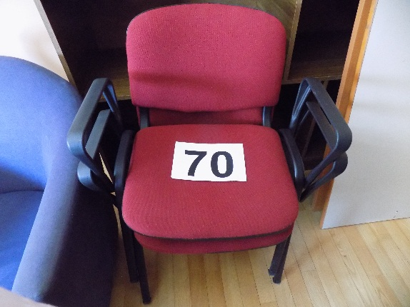
P R O C J E N A O P R E M E

A PODACI O UREĐAJU

A PODACI O OPREMI
- Vrsta uređaja/opreme UREDSKA STOLICA
- Proizvođač ORIOVAC
- Tip -
- Godina 2014
- Komada 2
- Dimenzije -
- Inv. broj 15

B TEHNIČKO STANJE

Na temelju pregleda opreme utvrđeno je:
- da je oprema kompletirana
- da se oprema nalazi u tehnički ispravnom stanju, bez oštećenja
- da na opremi nema tehnički vidljivih nedostataka
Namjena:
C KOEFICIJENT VREMENSKOG OTPISA - K 0
K O = 0,70

D KOEFICIJENT TEHNOLOŠKE SPREMNOSTI - K 1
K 1 = 0,80

E KOEFICIJENT TEHNIČKOG STANJA - K 2
K 2 = 0,60

F KOEFICIJENT RENTABILNOSTI - K 3
K 3 = 0,80

G NOVONABAVNA CIJENA OPREME
Na temelju saznanja iz trgovačke mreže za opremu sa pripadajućim priborom, istih ili sličnih karakteristika, utvrđena je novonabavna cijena opreme:
Nc = 393,00 Kn ili 52,00 Eur-a

H VRIJEDNOST OPREME
Na temelju svih navedenih podataka, proračunom je utvrđena vrijednost opreme
Vu = 106,00 Kn ili 14,02 Eur-a
106,00 X 2 kom = 212,00 kn
Broj procjene: 71
Firma: T D MIJOR d.o.o. u stečaju
Teh. Cjelina: Emitiranje TV programa
Mjesto: Trg Republike 5 - Čakovec

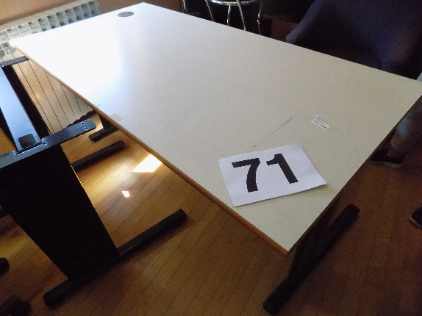
P R O C J E N A O P R E M E

A PODACI O UREĐAJU

A PODACI O OPREMI
- Vrsta uređaja/opreme UREDSKI STOL KUTNI
- Proizvođač ORIOVAC
- Tip -
- Godina 2014
- Komada 1
- Dimenzije 160x 80x 75 – 180x80 x 75 cm
- Inv. broj 21

B TEHNIČKO STANJE

Na temelju pregleda opreme utvrđeno je:
- da je oprema kompletirana
- da se oprema nalazi u tehnički ispravnom stanju, bez oštećenja
- da na opremi nema tehnički vidljivih nedostataka
Namjena:

C KOEFICIJENT VREMENSKOG OTPISA - K 0
K O = 0,70

D KOEFICIJENT TEHNOLOŠKE SPREMNOSTI - K 1
K 1 = 0,70

E KOEFICIJENT TEHNIČKOG STANJA - K 2
K 2 = 0,60

F KOEFICIJENT RENTABILNOSTI - K 3
K 3 = 0,70

G NOVONABAVNA CIJENA OPREME
Na temelju saznanja iz trgovačke mreže za opremu sa pripadajućim priborom, istih ili sličnih karakteristika, utvrđena je novonabavna cijena opreme:
Nc = 2.342,00 Kn ili 310,00 Eur-a

H VRIJEDNOST OPREME
Na temelju svih navedenih podataka, proračunom je utvrđena vrijednost opreme
Vu = 482,00 Kn ili 63,79 Eur-a

Broj procjene: 72
Firma: T D MIJOR d.o.o. u stečaju
Teh. Cjelina: Emitiranje TV programa
Mjesto: Trg Republike 5 - Čakovec

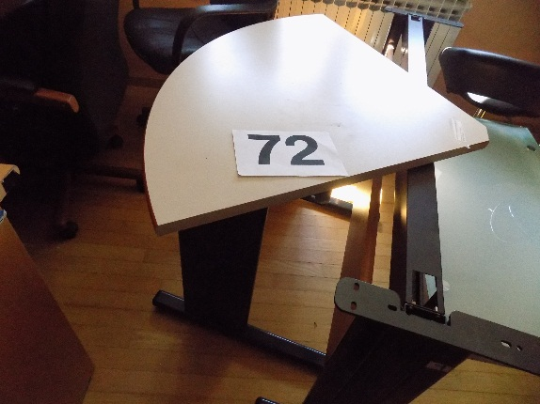
P R O C J E N A U R E Đ A J A

A PODACI O UREĐAJU

A PODACI O OPREMI
- Vrsta uređaja/opreme UREDSKI STOL KUTNI
- Proizvođač ORIOVAC
- Tip -
- Godina 2014
- Komada 1
- Dimenzije 83 x 83 cm
- Inv. broj 20

B TEHNIČKO STANJE

Na temelju pregleda opreme utvrđeno je:
- da je oprema kompletirana
- da se oprema nalazi u tehnički ispravnom stanju, bez oštećenja
- da na opremi nema tehnički vidljivih nedostataka
Namjena:

C KOEFICIJENT VREMENSKOG OTPISA - K 0
K O = 0,70

D KOEFICIJENT TEHNOLOŠKE SPREMNOSTI - K 1
K 1 = 0,70

E KOEFICIJENT TEHNIČKOG STANJA - K 2
K 2 = 0,60

F KOEFICIJENT RENTABILNOSTI - K 3
K 3 = 0,70

G NOVONABAVNA CIJENA OPREME
Na temelju saznanja iz trgovačke mreže za opremu sa pripadajućim priborom, istih ili sličnih karakteristika, utvrđena je novonabavna cijena opreme:
Nc = 401,00 Kn ili 53,00 Eur-a

H VRIJEDNOST OPREME
Na temelju svih navedenih podataka, proračunom je utvrđena vrijednost opreme
Vu = 83,00 Kn ili 10,98 Eur-a

Broj procjene: 73
Firma: T D MIJOR d.o.o. u stečaju
Teh. Cjelina: Emitiranje TV programa
Mjesto: Trg Republike 5 - Čakovec

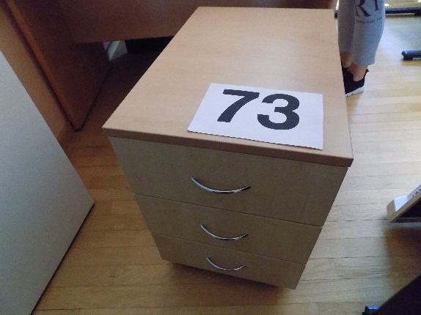
P R O C J E N A U R E Đ A J A

A PODACI O UREĐAJU

A PODACI O OPREMI
- Vrsta uređaja/opreme LADIČAR – 3 LADICE
- Proizvođač ORIOVAC
- Tip -
- Godina 2014
- Komada 3
- Dimenzije 40 x 60 x 60 cm
- Inv. broj 22

B TEHNIČKO STANJE

Na temelju pregleda opreme utvrđeno je:
- da je oprema kompletirana
- da se oprema nalazi u tehnički ispravnom stanju, bez oštećenja
- da na opremi nema tehnički vidljivih nedostataka
Namjena:
C KOEFICIJENT VREMENSKOG OTPISA - K 0
K O = 0,70

D KOEFICIJENT TEHNOLOŠKE SPREMNOSTI - K 1
K 1 = 0,70

E KOEFICIJENT TEHNIČKOG STANJA - K 2
K 2 = 0,60

F KOEFICIJENT RENTABILNOSTI - K 3
K 3 = 0,70

G NOVONABAVNA CIJENA OPREME
Na temelju saznanja iz trgovačke mreže za opremu sa pripadajućim priborom, istih ili sličnih karakteristika, utvrđena je novonabavna cijena opreme:
Nc = 1.330,00 Kn ili 176,00 Eur-a

H VRIJEDNOST OPREME
Na temelju svih navedenih podataka, proračunom je utvrđena vrijednost opreme
Vu = 274,00 Kn ili 36,26 Eur-a
274,00 x 3 kom. = 822,00 kn
Broj procjene: 74
Firma: T D MIJOR d.o.o. u stečaju
Teh. Cjelina: Emitiranje TV programa
Mjesto: Trg Republike 5 - Čakovec

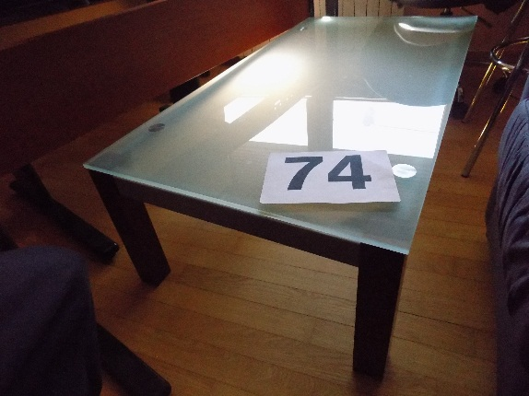
P R O C J E N A U R E Đ A J A

A PODACI O UREĐAJU

A PODACI O OPREMI
- Vrsta uređaja/opreme STOLIĆ SA STAKLENOM PLOČOM
- Proizvođač ORIOVAC
- Tip -
- Godina 2014
- Komada 1
- Dimenzije 120 x 65 x 37
- Inv. broj 18

B TEHNIČKO STANJE

Na temelju pregleda opreme utvrđeno je:
- da je oprema kompletirana
- da se oprema nalazi u tehnički ispravnom stanju, bez oštećenja
- da na opremi nema tehnički vidljivih nedostataka
Namjena:

C KOEFICIJENT VREMENSKOG OTPISA - K 0
K O = 0,70

D KOEFICIJENT TEHNOLOŠKE SPREMNOSTI - K 1
K 1 = 0,80

E KOEFICIJENT TEHNIČKOG STANJA - K 2
K 2 = 0,70

F KOEFICIJENT RENTABILNOSTI - K 3
K 3 = 0,80

G NOVONABAVNA CIJENA OPREME
Na temelju saznanja iz trgovačke mreže za opremu sa pripadajućim priborom, istih ili sličnih karakteristika, utvrđena je novonabavna cijena opreme:
Nc = 1.383,00 Kn ili 183,00 Eur-a

H VRIJEDNOST OPREME
Na temelju svih navedenih podataka, proračunom je utvrđena vrijednost opreme
Vu = 434,00 Kn ili 57,44 Eur-a

Broj procjene: 75
Firma: T D MIJOR d.o.o. u stečaju
Teh. Cjelina: Emitiranje TV programa
Mjesto: Trg Republike 5 - Čakovec

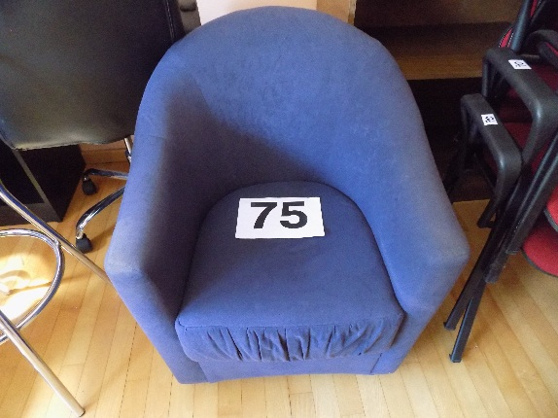
P R O C J E N A U R E Đ A J A

A PODACI O UREĐAJU

A PODACI O OPREMI
- Vrsta uređaja/opreme FOTELJA TAPECIRANA PLAVA
- Proizvođač ORIOLIK
- Tip FLORIDA
- Godina 2014
- Komada 2
- Dimenzije 67 x 68 x 73 cm
- Inv. broj 10

B TEHNIČKO STANJE

Na temelju pregleda opreme utvrđeno je:
- da je oprema kompletirana
- da se oprema nalazi u tehnički ispravnom stanju, bez oštećenja
- da na opremi nema tehnički vidljivih nedostataka
Namjena:
C KOEFICIJENT VREMENSKOG OTPISA - K 0
K O = 0,70

D KOEFICIJENT TEHNOLOŠKE SPREMNOSTI - K 1
K 1 = 0,70

E KOEFICIJENT TEHNIČKOG STANJA - K 2
K 2 = 0,60

F KOEFICIJENT RENTABILNOSTI - K 3
K 3 = 0,70

G NOVONABAVNA CIJENA OPREME
Na temelju saznanja iz trgovačke mreže za opremu sa pripadajućim priborom, istih ili sličnih karakteristika, utvrđena je novonabavna cijena opreme:
Nc = 1.277,00 Kn ili 169,00 Eur-a

H VRIJEDNOST OPREME
Na temelju svih navedenih podataka, proračunom je utvrđena vrijednost opreme
Vu = 262,00 Kn ili 34,67 Eur-a
262,00 kn x 2 kom. = 524,00 kn
Broj procjene: 76
Firma: T D MIJOR d.o.o. u stečaju
Teh. Cjelina: Emitiranje TV programa
Mjesto: Trg Republike 5 - Čakovec

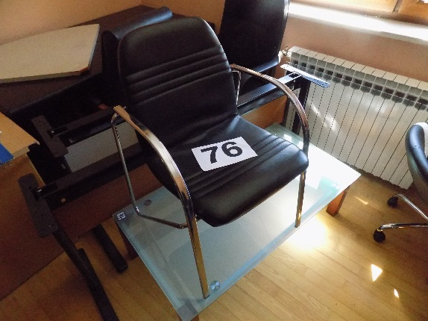
P R O C J E N A U R E Đ A J A

A PODACI O UREĐAJU

A PODACI O OPREMI
- Vrsta uređaja/opreme UREDSKI STOLAC ( CRNA SREBRNI )
- Proizvođač ORIOLIK
- Tip -
- Godina 2014
- Komada 3
- Dimenzije -
- Inv. broj 14

B TEHNIČKO STANJE

Na temelju pregleda opreme utvrđeno je:
- da je oprema kompletirana
- da se oprema nalazi u tehnički ispravnom stanju, bez oštećenja
- da na opremi nema tehnički vidljivih nedostataka
Namjena:
C KOEFICIJENT VREMENSKOG OTPISA - K 0
K O = 0,70

D KOEFICIJENT TEHNOLOŠKE SPREMNOSTI - K 1
K 1 = 0,70

E KOEFICIJENT TEHNIČKOG STANJA - K 2
K 2 = 0,60

F KOEFICIJENT RENTABILNOSTI - K 3
K 3 = 0,70

G NOVONABAVNA CIJENA OPREME
Na temelju saznanja iz trgovačke mreže za opremu sa pripadajućim priborom, istih ili sličnih karakteristika, utvrđena je novonabavna cijena opreme:
Nc = 884,00 Kn ili 117,00 Eur-a

H VRIJEDNOST OPREME
Na temelju svih navedenih podataka, proračunom je utvrđena vrijednost opreme
Vu = 182,00 Kn ili 24,08 Eur-a
182,00 kn x 3 kom. = 546,00 kn
Broj procjene: 77
Firma: T D MIJOR d.o.o. u stečaju
Teh. Cjelina: Emitiranje TV programa
Mjesto: Trg Republike 5 - Čakovec

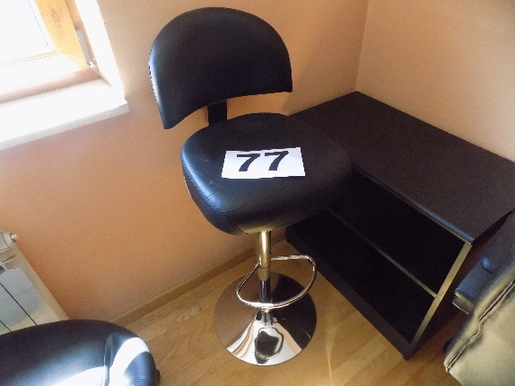
P R O C J E N A U R E Đ A J A

A PODACI O UREĐAJU

A PODACI O OPREMI
- Vrsta uređaja/opreme BARSKA STOLICA
- Proizvođač ORIOLIK
- Tip -
- Godina 2014
- Komada 5
- Dimenzije -
- Inv. broj 8

B TEHNIČKO STANJE

Na temelju pregleda opreme utvrđeno je:
- da je oprema kompletirana
- da se oprema nalazi u tehnički ispravnom stanju, bez oštećenja
- da na opremi nema tehnički vidljivih nedostataka
Namjena:
C KOEFICIJENT VREMENSKOG OTPISA - K 0
K O = 0,70

D KOEFICIJENT TEHNOLOŠKE SPREMNOSTI - K 1
K 1 = 0,60

E KOEFICIJENT TEHNIČKOG STANJA - K 2
K 2 = 0,60

F KOEFICIJENT RENTABILNOSTI - K 3
K 3 = 0,60

G NOVONABAVNA CIJENA OPREME
Na temelju saznanja iz trgovačke mreže za opremu sa pripadajućim priborom, istih ili sličnih karakteristika, utvrđena je novonabavna cijena opreme:
Nc = 1.043,00 Kn ili 138,00 Eur-a

H VRIJEDNOST OPREME
Na temelju svih navedenih podataka, proračunom je utvrđena vrijednost opreme
Vu = 158,00 Kn ili 20,91 Eur-a
158,00 kn x 5 kom. = 790,00 kn
Broj procjene: 78
Firma: T D MIJOR d.o.o. u stečaju
Teh. Cjelina: Emitiranje TV programa
Mjesto: Trg Republike 5 - Čakovec

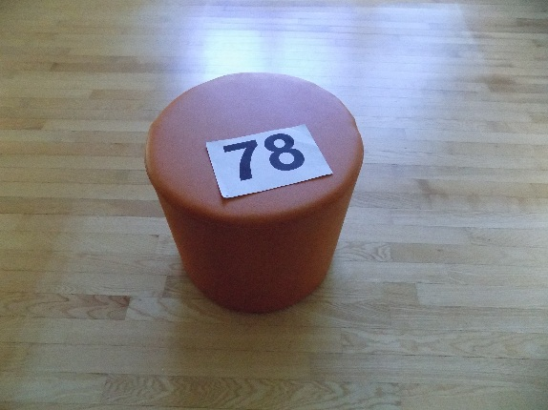
P R O C J E N A U R E Đ A J A

A PODACI O UREĐAJU

A PODACI O OPREMI
- Vrsta uređaja/opreme TABURE
- Proizvođač ORIOLIK
- Tip -
- Godina 2014
- Komada 2
- Dimenzije Ø 45 cm
- Inv. broj 7

B TEHNIČKO STANJE

Na temelju pregleda opreme utvrđeno je:
- da je oprema kompletirana
- da se oprema nalazi u tehnički ispravnom stanju, bez oštećenja
- da na opremi nema tehnički vidljivih nedostataka
Namjena:
C KOEFICIJENT VREMENSKOG OTPISA - K 0
K O = 0,70

D KOEFICIJENT TEHNOLOŠKE SPREMNOSTI - K 1
K 1 = 0,60

E KOEFICIJENT TEHNIČKOG STANJA - K 2
K 2 = 0,60

F KOEFICIJENT RENTABILNOSTI - K 3
K 3 = 0,60

G NOVONABAVNA CIJENA OPREME
Na temelju saznanja iz trgovačke mreže za opremu sa pripadajućim priborom, istih ili sličnih karakteristika, utvrđena je novonabavna cijena opreme:
Nc = 491,00 Kn ili 64,98 Eur-a

H VRIJEDNOST OPREME
Na temelju svih navedenih podataka, proračunom je utvrđena vrijednost opreme
Vu = 74,00 Kn ili 9,79 Eur-a
74,00 kn x 2 kom. = 148,00 kn
Broj procjene: 79
Firma: T D MIJOR d.o.o. u stečaju
Teh. Cjelina: Emitiranje TV programa
Mjesto: Trg Republike 5 - Čakovec

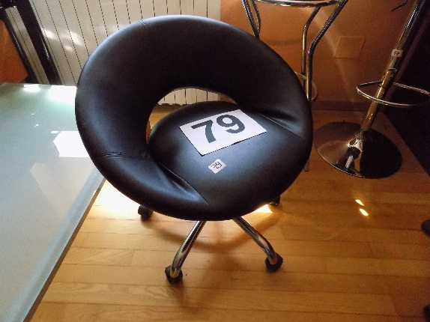
P R O C J E N A U R E Đ A J A

A PODACI O UREĐAJU

A PODACI O OPREMI
- Vrsta uređaja/opreme FOTELJA NISKA - CRNA
- Proizvođač ORIOLIK
- Tip -
- Godina 2014
- Komada 1
- Dimenzije -
- Inv. broj 11

B TEHNIČKO STANJE

Na temelju pregleda opreme utvrđeno je:
- da je oprema kompletirana
- da se oprema nalazi u tehnički neispravnom stanju, sa oštećenjem
- da na opremi ima tehnički vidljivih nedostataka
Namjena:

C KOEFICIJENT VREMENSKOG OTPISA - K 0
K O = 0,70

D KOEFICIJENT TEHNOLOŠKE SPREMNOSTI - K 1
K 1 = 0,50

E KOEFICIJENT TEHNIČKOG STANJA - K 2
K 2 = 0,50

F KOEFICIJENT RENTABILNOSTI - K 3
K 3 = 0,60

G NOVONABAVNA CIJENA OPREME
Na temelju saznanja iz trgovačke mreže za opremu sa pripadajućim priborom, istih ili sličnih karakteristika, utvrđena je novonabavna cijena opreme:
Nc = 824,00 Kn ili 109,00 Eur-a

H VRIJEDNOST OPREME
Na temelju svih navedenih podataka, proračunom je utvrđena vrijednost opreme
Vu = 72,00 Kn ili 9,52 Eur-a

Broj procjene: 80
Firma: T D MIJOR d.o.o. u stečaju
Teh. Cjelina: Emitiranje TV programa
Mjesto: Trg Republike 5 - Čakovec

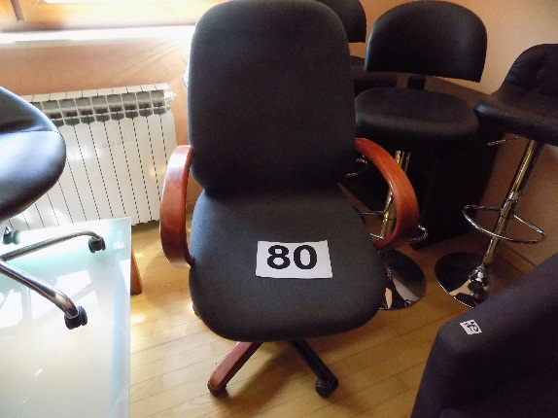
P R O C J E N A U R E Đ A J A

A PODACI O UREĐAJU

A PODACI O OPREMI
- Vrsta uređaja/opreme UREDSKA FOTELJA SIVA
- Proizvođač ORIOLIK
- Tip -
- Godina 2014
- Komada 1
- Dimenzije -
- Inv. broj 16

B TEHNIČKO STANJE

Na temelju pregleda opreme utvrđeno je:
- da je oprema kompletirana
- da se oprema nalazi u tehnički ispravnom stanju, bez oštećenja
- da na opremi nema tehnički vidljivih nedostataka
Namjena:

C KOEFICIJENT VREMENSKOG OTPISA - K 0
K O = 0,70

D KOEFICIJENT TEHNOLOŠKE SPREMNOSTI - K 1
K 1 = 0,80

E KOEFICIJENT TEHNIČKOG STANJA - K 2
K 2 = 0,70

F KOEFICIJENT RENTABILNOSTI - K 3
K 3 = 0,80

G NOVONABAVNA CIJENA OPREME
Na temelju saznanja iz trgovačke mreže za opremu sa pripadajućim priborom, istih ili sličnih karakteristika, utvrđena je novonabavna cijena opreme:
Nc = 1.700,00 Kn ili 225,00 Eur-a

H VRIJEDNOST OPREME
Na temelju svih navedenih podataka, proračunom je utvrđena vrijednost opreme
Vu = 533,00 Kn ili 70,54 Eur-a

Broj procjene: 81
Firma: T D MIJOR d.o.o. u stečaju
Teh. Cjelina: Emitiranje TV programa
Mjesto: Trg Republike 5 - Čakovec

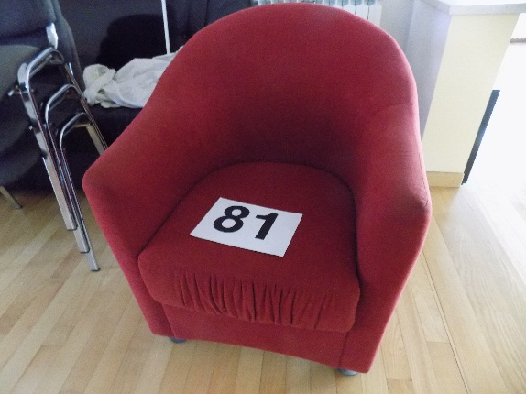
P R O C J E N A U R E Đ A J A

A PODACI O UREĐAJU

A PODACI O OPREMI
- Vrsta uređaja/opreme FOTELJA TAPECIRANA BORDO
- Proizvođač ORIOLIK
- Tip FLORIDA
- Godina 2014
- Komada 2
- Dimenzije 67 x 68 x 73 cm
- Inv. broj 13

B TEHNIČKO STANJE

Na temelju pregleda opreme utvrđeno je:
- da je oprema kompletirana
- da se oprema nalazi u tehnički ispravnom stanju, bez oštećenja
- da na opremi nema tehnički vidljivih nedostataka
Namjena:
C KOEFICIJENT VREMENSKOG OTPISA - K 0
K O = 0,70

D KOEFICIJENT TEHNOLOŠKE SPREMNOSTI - K 1
K 1 = 0,70

E KOEFICIJENT TEHNIČKOG STANJA - K 2
K 2 = 0,60

F KOEFICIJENT RENTABILNOSTI - K 3
K 3 = 0,70

G NOVONABAVNA CIJENA OPREME
Na temelju saznanja iz trgovačke mreže za opremu sa pripadajućim priborom, istih ili sličnih karakteristika, utvrđena je novonabavna cijena opreme:
Nc = 1.277,00 Kn ili 169,00 Eur-a

H VRIJEDNOST OPREME
Na temelju svih navedenih podataka, proračunom je utvrđena vrijednost opreme
Vu = 262,00 Kn ili 34,67 Eur-a
262,00 kn x 2 kom. = 524,00 kn

Broj procjene: 82
Firma: T D MIJOR d.o.o. u stečaju
Teh. Cjelina: Emitiranje TV programa
Mjesto: Trg Republike 5 - Čakovec

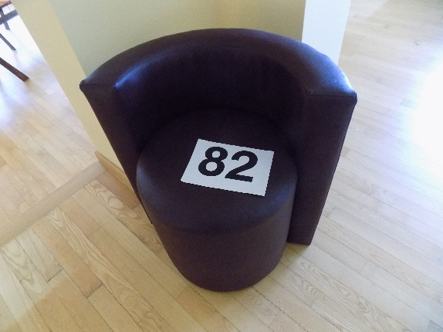
P R O C J E N A U R E Đ A J A

A PODACI O UREĐAJU

A PODACI O OPREMI
- Vrsta uređaja/opreme FOTELJA SMEĐA
- Proizvođač ORIOLIK
- Tip -
- Godina 2014
- Komada 1
- Dimenzije -
- Inv. broj 12

B TEHNIČKO STANJE

Na temelju pregleda opreme utvrđeno je:
- da je oprema kompletirana
- da se oprema nalazi u tehnički ispravnom stanju, bez oštećenja
- da na opremi nema tehnički vidljivih nedostataka
Namjena:

C KOEFICIJENT VREMENSKOG OTPISA - K 0
K O = 0,70

D KOEFICIJENT TEHNOLOŠKE SPREMNOSTI - K 1
K 1 = 0,70

E KOEFICIJENT TEHNIČKOG STANJA - K 2
K 2 = 0,70

F KOEFICIJENT RENTABILNOSTI - K 3
K 3 = 0,70

G NOVONABAVNA CIJENA OPREME
Na temelju saznanja iz trgovačke mreže za opremu sa pripadajućim priborom, istih ili sličnih karakteristika, utvrđena je novonabavna cijena opreme:
Nc = 1.209,00 Kn ili 160,00 Eur-a

H VRIJEDNOST OPREME
Na temelju svih navedenih podataka, proračunom je utvrđena vrijednost opreme
Vu = 290,00 Kn ili 38,38 Eur-a

Broj procjene: 83
Firma: T D MIJOR d.o.o. u stečaju
Teh. Cjelina: Emitiranje TV programa
Mjesto: Trg Republike 5 - Čakovec

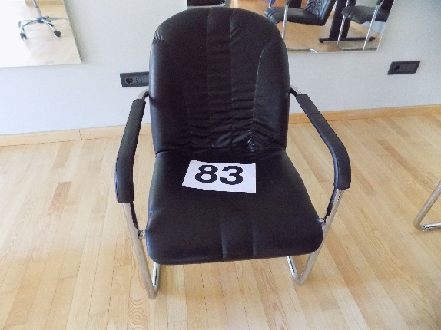
P R O C J E N A U R E Đ A J A

A PODACI O UREĐAJU

A PODACI O OPREMI
- Vrsta uređaja/opreme UREDSKA STOLICA
- Proizvođač ORIOLIK
- Tip -
- Godina 2014
- Komada 3
- Dimenzije -
- Inv. broj 9

B TEHNIČKO STANJE

Na temelju pregleda opreme utvrđeno je:
- da je oprema kompletirana
- da se oprema nalazi u tehnički ispravnom stanju, bez oštećenja
- da na opremi nema tehnički vidljivih nedostataka
Namjena:
C KOEFICIJENT VREMENSKOG OTPISA - K 0
K O = 0,70

D KOEFICIJENT TEHNOLOŠKE SPREMNOSTI - K 1
K 1 = 0,70

E KOEFICIJENT TEHNIČKOG STANJA - K 2
K 2 = 0,60

F KOEFICIJENT RENTABILNOSTI - K 3
K 3 = 0,70

G NOVONABAVNA CIJENA OPREME
Na temelju saznanja iz trgovačke mreže za opremu sa pripadajućim priborom, istih ili sličnih karakteristika, utvrđena je novonabavna cijena opreme:
Nc = 786,00 Kn ili 104,00 Eur-a

H VRIJEDNOST OPREME
Na temelju svih navedenih podataka, proračunom je utvrđena vrijednost opreme
Vu = 162,00 Kn ili 21,44 Eur-a
162,00 kn x 3 kom. = 486,00 kn
Broj procjene: 84
Firma: T D MIJOR d.o.o. u stečaju
Teh. Cjelina: Emitiranje TV programa
Mjesto: Trg Republike 5 - Čakovec

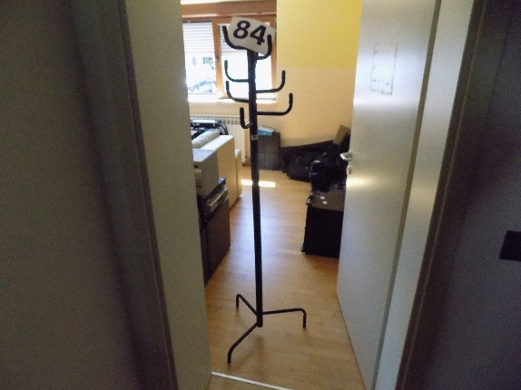
P R O C J E N A U R E Đ A J A

A PODACI O UREĐAJU

A PODACI O OPREMI
- Vrsta uređaja/opreme SAMOSTOJEĆA VJEŠALICA
- Proizvođač ORIOLIK
- Tip -
- Godina 2014
- Komada 1
- Dimenzije -
- Inv. broj 91

B TEHNIČKO STANJE

Na temelju pregleda opreme utvrđeno je:
- da je oprema kompletirana
- da se oprema nalazi u tehnički ispravnom stanju, bez oštećenja
- da na opremi nema tehnički vidljivih nedostataka
Namjena:

C KOEFICIJENT VREMENSKOG OTPISA - K 0
K O = 0,70

D KOEFICIJENT TEHNOLOŠKE SPREMNOSTI - K 1
K 1 = 0,70

E KOEFICIJENT TEHNIČKOG STANJA - K 2
K 2 = 0,60

F KOEFICIJENT RENTABILNOSTI - K 3
K 3 = 0,70

G NOVONABAVNA CIJENA OPREME
Na temelju saznanja iz trgovačke mreže za opremu sa pripadajućim priborom, istih ili sličnih karakteristika, utvrđena je novonabavna cijena opreme:
Nc = 266,00 Kn ili 35,00 Eur-a

H VRIJEDNOST OPREME
Na temelju svih navedenih podataka, proračunom je utvrđena vrijednost opreme
Vu = 55,00 Kn ili 7,27 Eur-a

Broj procjene: 85
Firma: T D MIJOR d.o.o. u stečaju
Teh. Cjelina: Emitiranje TV programa
Mjesto: Trg Republike 5 - Čakovec

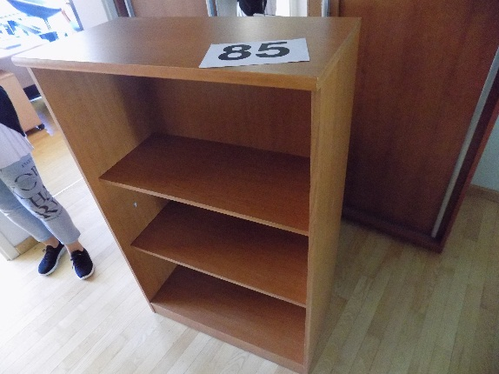
P R O C J E N A U R E Đ A J A

A PODACI O UREĐAJU

A PODACI O OPREMI
- Vrsta uređaja/opreme ORMARIĆ
- Proizvođač ORIOLIK
- Tip -
- Godina 2014
- Komada 1
- Dimenzije 80 x 40 x 127 cm
- Inv. broj 94

B TEHNIČKO STANJE

Na temelju pregleda opreme utvrđeno je:
- da je oprema kompletirana
- da se oprema nalazi u tehnički ispravnom stanju, bez oštećenja
- da na opremi nema tehnički vidljivih nedostataka
Namjena:

C KOEFICIJENT VREMENSKOG OTPISA - K 0
K O = 0,70

D KOEFICIJENT TEHNOLOŠKE SPREMNOSTI - K 1
K 1 = 0,70

E KOEFICIJENT TEHNIČKOG STANJA - K 2
K 2 = 0,60

F KOEFICIJENT RENTABILNOSTI - K 3
K 3 = 0,70

G NOVONABAVNA CIJENA OPREME
Na temelju saznanja iz trgovačke mreže za opremu sa pripadajućim priborom, istih ili sličnih karakteristika, utvrđena je novonabavna cijena opreme:
Nc = 914,00 Kn ili 121,00 Eur-a

H VRIJEDNOST OPREME
Na temelju svih navedenih podataka, proračunom je utvrđena vrijednost opreme
Vu = 188,00 Kn ili 24,88 Eur-a

Broj procjene: 86
Firma: T D MIJOR d.o.o. u stečaju
Teh. Cjelina: Emitiranje TV programa
Mjesto: Trg Republike 5 - Čakovec

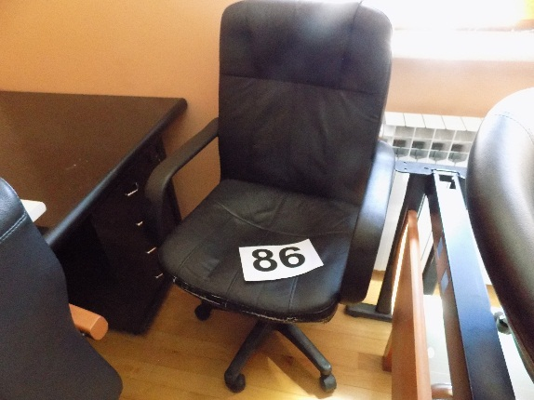
P R O C J E N A U R E Đ A J A

A PODACI O UREĐAJU

A PODACI O OPREMI
- Vrsta uređaja/opreme FOTELJA
- Proizvođač ORIOLIK
- Tip -
- Godina 2014
- Komada 1
- Dimenzije -
- Inv. broj 97

B TEHNIČKO STANJE

Na temelju pregleda opreme utvrđeno je:
- da je oprema kompletirana
- da se oprema nalazi u tehnički neispravnom stanju, sa oštećenjima
- da na opremi ima tehnički vidljivih nedostataka
Namjena:

C KOEFICIJENT VREMENSKOG OTPISA - K 0
K O = 0,70

D KOEFICIJENT TEHNOLOŠKE SPREMNOSTI - K 1
K 1 = 0,50

E KOEFICIJENT TEHNIČKOG STANJA - K 2
K 2 = 0,50

F KOEFICIJENT RENTABILNOSTI - K 3
K 3 = 0,50

G NOVONABAVNA CIJENA OPREME
Na temelju saznanja iz trgovačke mreže za opremu sa pripadajućim priborom, istih ili sličnih karakteristika, utvrđena je novonabavna cijena opreme:
Nc = 726,00 Kn ili 96,00 Eur-a

H VRIJEDNOST OPREME
Na temelju svih navedenih podataka, proračunom je utvrđena vrijednost opreme
Vu = 64,00 Kn ili 8,47 Eur-a

Broj procjene: 87
Firma: T D MIJOR d.o.o. u stečaju
Teh. Cjelina: Emitiranje TV programa
Mjesto: Trg Republike 5 - Čakovec

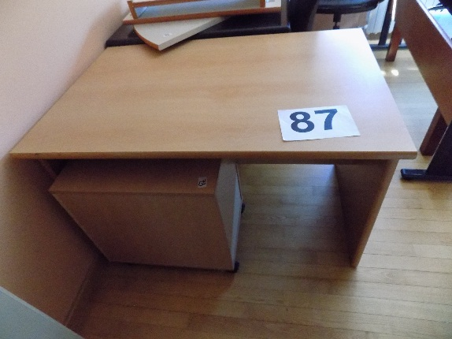
P R O C J E N A U R E Đ A J A

A PODACI O UREĐAJU

A PODACI O OPREMI
- Vrsta uređaja/opreme STOL RADNI
- Proizvođač ORIOLIK
- Tip -
- Godina 2014
- Komada 1
- Dimenzije 120 x 80 x 75 cm
- Inv. broj 98

B TEHNIČKO STANJE

Na temelju pregleda opreme utvrđeno je:
- da je oprema kompletirana
- da se oprema nalazi u tehnički ispravnom stanju, sa oštećenjima
- da na opremi ima tehnički vidljivih nedostataka
Namjena:

C KOEFICIJENT VREMENSKOG OTPISA - K 0
K O = 0,70

D KOEFICIJENT TEHNOLOŠKE SPREMNOSTI - K 1
K 1 = 0,50

E KOEFICIJENT TEHNIČKOG STANJA - K 2
K 2 = 0,50

F KOEFICIJENT RENTABILNOSTI - K 3
K 3 = 0,50

G NOVONABAVNA CIJENA OPREME
Na temelju saznanja iz trgovačke mreže za opremu sa pripadajućim priborom, istih ili sličnih karakteristika, utvrđena je novonabavna cijena opreme:
Nc = 891,00 Kn ili 118,00 Eur-a

H VRIJEDNOST OPREME
Na temelju svih navedenih podataka, proračunom je utvrđena vrijednost opreme
Vu = 78,00 Kn ili 10,32 Eur-a

Broj procjene: 88
Firma: T D MIJOR d.o.o. u stečaju
Teh. Cjelina: Emitiranje TV programa
Mjesto: Trg Republike 5 - Čakovec

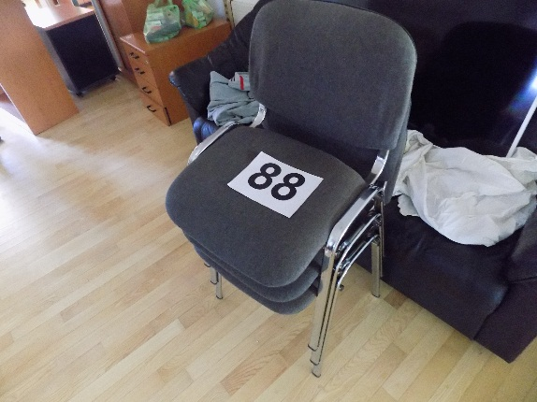
P R O C J E N A U R E Đ A J A

A PODACI O UREĐAJU

A PODACI O OPREMI
- Vrsta uređaja/opreme UREDSKA STOLICA
- Proizvođač ORIOLIK
- Tip -
- Godina 2014
- Komada 3
- Dimenzije -
- Inv. broj 99

B TEHNIČKO STANJE

Na temelju pregleda opreme utvrđeno je:
- da je oprema kompletirana
- da se oprema nalazi u tehnički ispravnom stanju, bez oštećenja
- da na opremi nema tehnički vidljivih nedostataka
Namjena:
C KOEFICIJENT VREMENSKOG OTPISA - K 0
K O = 0,70

D KOEFICIJENT TEHNOLOŠKE SPREMNOSTI - K 1
K 1 = 0,80

E KOEFICIJENT TEHNIČKOG STANJA - K 2
K 2 = 0,60

F KOEFICIJENT RENTABILNOSTI - K 3
K 3 = 0,80

G NOVONABAVNA CIJENA OPREME
Na temelju saznanja iz trgovačke mreže za opremu sa pripadajućim priborom, istih ili sličnih karakteristika, utvrđena je novonabavna cijena opreme:
Nc = 370,00 Kn ili 49,00 Eur-a

H VRIJEDNOST OPREME
Na temelju svih navedenih podataka, proračunom je utvrđena vrijednost opreme
Vu = 100,00 Kn ili 13,23 Eur-a
100,00 kn x 3 kom. = 300,00 kn

PROCJENJENE VRIJEDNOSTI AUDIO VIZUALNE OPREME I UREĐAJA

TVRTKA: T D MIJOR d.o.o. u stečaju
Trg Republike 5 – Čakovec

PROCJENJENE VRIJEDNOSTI KANCELARIJSKOG NAMJEŠTAJA

TVRTKA: T D MIJOR d.o.o. u stečaju
Trg Republike 5 – Čakovec

Stalni sudski vještak
Krešimir Antulov ing.

U Bjelovaru 21.05.2020. godine

R E K A P I T U L A C I J A
PROCJENE VRIJEDNOSTI UREĐAJA I OPREME

TVRTKA: T D MIJOR d.o.o. u stečaju
Trg Republike 5 - Čakovec

Procjena uređaja i opreme u tvrtki „ T D MIJOR d.o.o.,“ u stečaju – Trg Republike 5 - Čakovec, prikazana u tablici rekapitulacije na predhodnom listu elaborata, kao i na procjeni proizvodne cjeline, s ukupno 88 pozicija, daju slijedeću vrijednost:

- Vrijednost procijenjene audio – vizualne opreme iznosi : 38.845,00 kn
- Vrijednost procijenjenog kanc. namještaja iznosi : 7.188,00 kn
UKUPNO: 46.033,00 kn

Utvrđene vrijednosti uključuju porezna davanja na eventualni promet prodaje – PDV i sl.

Prema srednjem tečaju Hrvatske narodne banke, koji vrijedi na dan izračunavanja vrijednosti strojeva, 18.05.2020 godine i iznosi:

1,00 EUR = 7,555622
1,00 $ = 6,904525

Ukupna vrijednost procijenjenih opreme i uređaja u tvrtci „ T D MIJOR “ d.o.o. u stečaju – Trg Republike 5 - Čakovec, iznosi:

46.033,00 KN

6.092,54 EUR

Stalni sudski vještak
Krešimir Antulov ing.

U Bjelovaru 21.05.2020. godine

PRONAĐENA DUGOTRAJNA IMOVINA KOJA VIŠE
NIJE ZA UPOTREBU,
A NALAZI SE NA POPISU IMOVINE OD 09.04.2020 GODINE

1. TV PRIJEMNIK SCHNEIDER kom. 1 Red. broj 17
2. TV PRIJEMNIK GRUNDING kom. 1 Red. broj 43
3. POSTOLJE ZA LAPTOP kom. 1 Red. broj 69
4. PRIJEMNIK I PREDAJNIK SONY kom. 1 Red. broj 71
5. MIKROFON BEŽIČNI kom. 2 Red. broj 81

POPIS DUGOTRAJNE IMOVINE KOJA NIJE PRONAĐENA,
A NALAZI SE NA POPISU IMOVINE OD 09.04.2020 GODINE

1. AUTOSCRIPT + VIDEO STATIV TACH kom. 1 Red. broj 35
2. BEŽIČNE STANICE ZA RAZGOVOR kom. 6 Red. broj 70

POPIS DUGOTRAJNE IMOVINE KOJA JE PRONAĐENA I PROCJENJENA, A NEMA JE NA POPISU IMOVINE OD
09.04.2020 GODINE

1. MIKSETA YAMAHA BR. 17 U PROCJENI PROC. IZNOS 4.500,00 KN
2. ORMARIĆ BR. 85 U PROCJENI PROC. IZNOS 188,00 KN
3. MULTICORE BR. 50 U PROCJENI PROC. IZNOS 2.901,00 KN
4. FOTELJA UREDSKA BR. 86 U PROCJENI PROC. IZNOS 64,00 KN
5. STOL RADNI BR. 87 U PROCJENI PROC. IZNOS 78,00 KN
6. UREDSKE STOLICE KOM. 3 BR. 88 U PROCJENI PROC. IZNOS 300,00 KN

Stalni sudski vještak
Krešimir Antulov ing

U Bjelovaru 21.05.2020. godine

